**BỘ GIÁO DỤC VÀ ĐÀO TẠO**

**TRƯỜNG ĐẠI HỌC MỞ THÀNH PHỐ HỒ CHÍ MINH**

**BÁO CÁO KIỂM THỬ PHẦN MỀM**

**Môn học: Kiểm thử phần mềm**

**GVHD: ThS. Nguyễn Thị Ngọc Thanh**

**SINH VIÊN THỰC HIỆN:**

**17 - Trần Quốc Phong – 2251010073**

**18 - Trần Huỳnh Sang – 2251010079**

**Khoa: Công nghệ thông tin**

**Lớp: DH22CS01**

**Nhóm: 2**

**TP. HỒ CHÍ MINH, NĂM 2025**

Mục lục

Phần 1: Tạo project Unit Test 3

1/ Tạo project HinhTron_17_Phong_18_Sang 3

2/ Thiết kế giao diện 5

3/ Tạo lớp HinhTron_17_Phong_18_Sang để thực hiện các phương thức 6

4/ Cài đặt chức năng 9

4.1 Tính chu vi 9

4.2 Tính diện tích 9

5/ Tạo Unit Test Project 10

5.1 Tạo Unit Test tên HinhTron_Test_17_Phong_18_Sang 10

5.2 Viết code kiểm thử 13

5.3 Kết quả 15

6/ Tạo file TestData_17_Phong_18_Sang.csv 19

6.1 Tạo thư mục Data_17_Phong_18_Sang 19

6.2. Tạo file TestData_17_Phong_18_Sang.csv 23

7/ Thiết lập thuộc tính cho file TestData_17_Phong_18_Sang.csv 24

8/ Thêm dữ liệu vào TestData_17_Phong_18_Sang.csv 25

9/ Tạo file excel tên DataExcel_17_Phong_18_Sang.xlsx 25

10/ Thêm datasoucre DataExcel_17_Phong_18_Sang vào project kiểm thử 27

11/ Thiết lập thuộc tính cho file DataExcel_17_Phong_18_Sang.xlsx 29

12/ Cài **Access Database Engine** (ACE.OLEDB.12.0) 30

13/ Thêm reference System.Data vào HinhTron_Test_17_Phong_18_Sang 32

14/ Viết code sử dụng dữ liệu đã tạo chạy các test case 33

15/ Kết quả chạy TestCase 36

Phần 2: Selenium Web Driver 43

1/ Tạo project SeleniumWebDriver_17_Phong_18_Sang 43

2/ Thiết kế giao diện 46

2.1 Tab đăng nhập 46

2.2 Tab tìm kiếm sản phẩm 46

2.3 Tab thanh toán 47

2.4 Tab liên hệ 47

2.5 Tab điều hướng sang kênh của nhà phát triển 48

2.6 Tab xem chi tiết sản phẩm 48

3/ Cài đặt Selenium Web Driver 49

4/ Cài đặt chức năng 52

4.1 Thử chức năng “Đăng nhập” 53

4.2 Thử chức năng “Đăng nhập sẵn” 60

4.3 Thử chức năng “Tìm kiếm sản phẩm” 62

4.4 Thử chức năng “thanh toán” 68

4.5 Thử chức năng “liên hệ” 73

4.6. Thử chức năng “Chuyển sang kênh YouTube của Nhà phát triển” 81

4.7 Thử chức năng “Xem chi tiết sản phẩm” 82

Phần 3: Test API trên Postman 85

1/ Dowload và cài đặt 85

2/ Tạo 1 workspace mới 86

Bước 1: Vào postman sau đó ta chọn new để tạo mới một workspace 86

Bước 2: Chọn API demos, rồi bấm Next 87

Bước 3: đặt tên cho workspace rồi nhấn Create 88

3/ Tạo và lưu một request: GET 89

Bước 1: Vào trang google truy cập link https://reqres.in/ 89

Bước 2: Vào lại Postman 91

Bước 3: Lưu GET 92

4/ Tạo và lưu một request: POST 93

Bước 1: Vào trang google truy cập link https://reqres.in/ 93

Bước 2: Vào lại Postman 94

Bước 3: Lưu POST 95

5/ Tạo và lưu một request: PUT 96

Bước 1: Vào trang google truy cập link https://reqres.in/ 96

Bước 2: Vào lại Postman 96

Bước 3: Lưu PUT 97

6/ Tạo và lưu một request: PATCH 99

Bước 1: Vào trang google truy cập link https://reqres.in/ 99

Bước 2: Vào lại Postman 99

Bước 3: Lưu PATCH 100

7/ Tạo và lưu một request: DELETE 102

Bước 1: Vào trang google truy cập link https://reqres.in/ 102

Bước 2: Vào lại Postman 102

Bước 3: Lưu DELETE 103

8/ Viết TestCase cho Postman (trên web) 104

8.1 TestCase cho GET 104

8.2 TestCase cho POST 111

8.3 TestCase cho PUT 113

8.4 TestCase cho PATCH 115

8.5 TestCase cho DELETE 117

9/ Viết TestCase cho Postman (trên cục bộ) 119

9.1 Cài JSON Server 119

9.2 Tạo file JSON_17_Phong_18_Sang.json để tạo server ảo riêng 121

9.3 Mở file package.json để thêm dòng start vào 124

9.4 Kết quả khi kiểm tra trên Chrome 127

9.5 Kiểm tra server ảo vừa tạo trên Postman 127

9.6 Test phương thức GET 128

9.7 Test phương thức POST 134

9.8 Test phương thức PUT 137

9.9 Test phương thức PATCH 140

9.10 Test phương thức DELETE 144

# Phần 1: Tạo project Unit Test

## 1/ Tạo project HinhTron_17_Phong_18_Sang

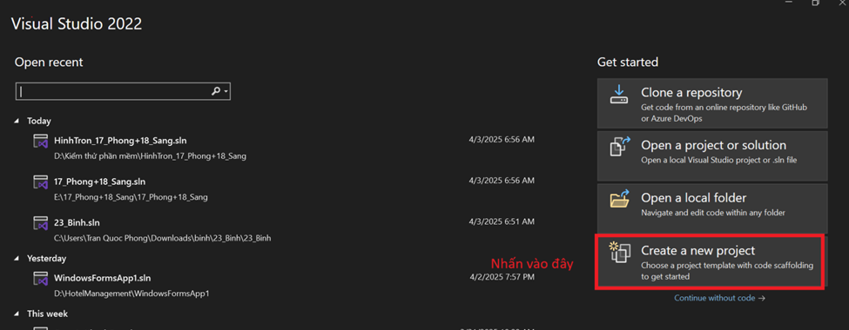

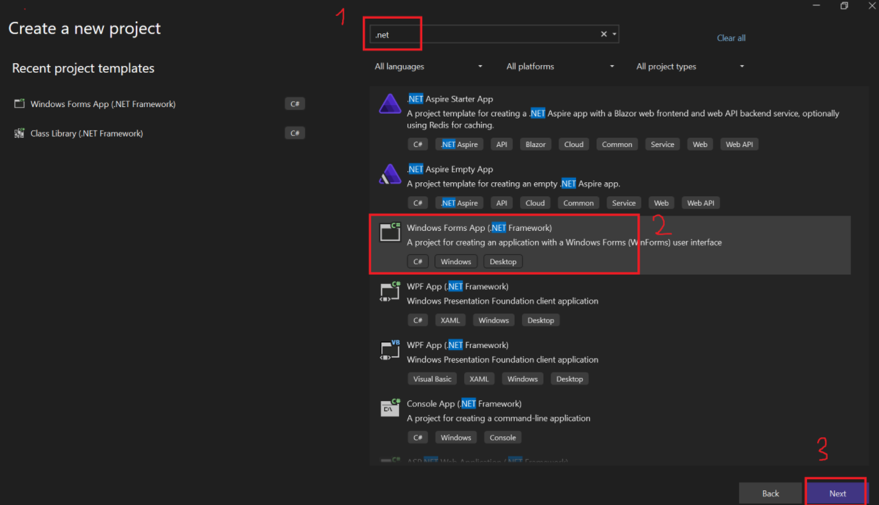

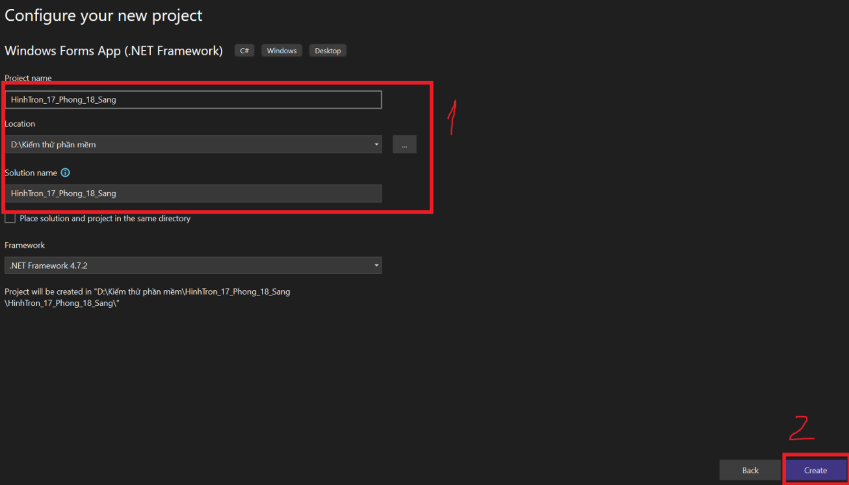

## 2/ Thiết kế giao diện

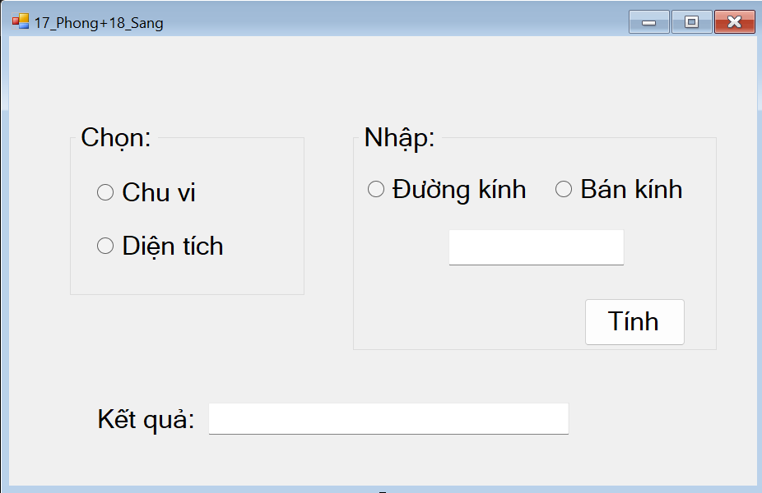

## 3/ Tạo lớp HinhTron_17_Phong_18_Sang để thực hiện các phương thức

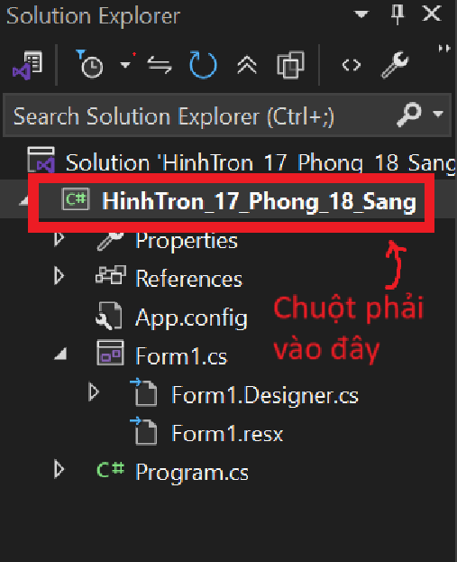

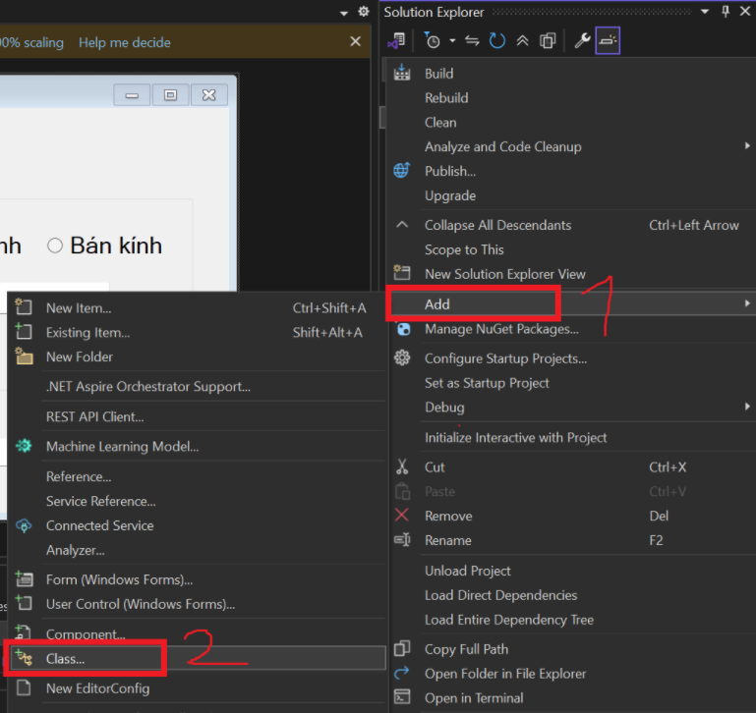

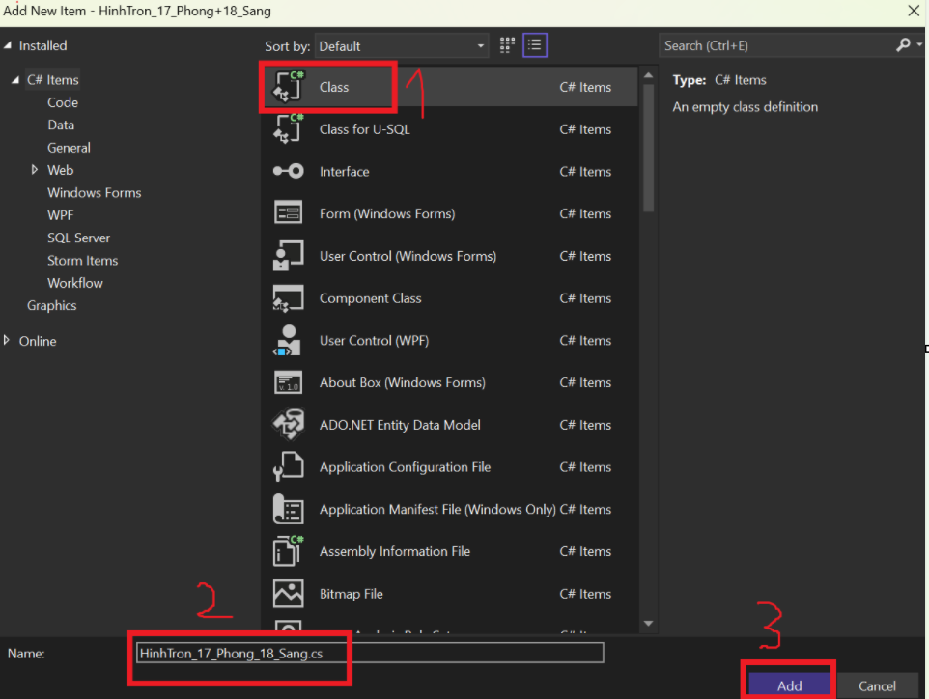

Code:

public class HinhTron_17_Phong_18_Sang

{

public static double TinhChuVi_17_Phong_18_Sang(double banKinh_17_Phong_18_Sang)

{

return 2 * Math.PI * banKinh_17_Phong_18_Sang;

}

public static double TinhChuViTuDuongKinh_17_Phong_18_Sang(double duongKinh_17_Phong_18_Sang)

{

return Math.PI * duongKinh_17_Phong_18_Sang;

}

public static double TinhDienTich_17_Phong_18_Sang(double banKinh_17_Phong_18_Sang)

{

return Math.PI * banKinh_17_Phong_18_Sang * banKinh_17_Phong_18_Sang;

}

public static double TinhDienTichTuDuongKinh_17_Phong_18_Sang(double duongKinh_17_Phong_18_Sang)

{

return Math.PI * Math.Pow(duongKinh_17_Phong_18_Sang / 2, 2);

}

}

## 4/ Cài đặt chức năng

### 4.1 Tính chu vi

// Bắt đầu tính

double res_17_Phong_18_Sang = 0;

// Nếu chọn tính chu vi

if (rdChuVi.Checked)

{

// bán kính

if (rdBanKinh.Checked)

{

res_17_Phong_18_Sang = HinhTron_17_Phong_18_Sang.TinhChuVi_17_Phong_18_Sang(input_17_Phong_18_Sang);

}

// đường kính

else

{

res_17_Phong_18_Sang = HinhTron_17_Phong_18_Sang.TinhChuViTuDuongKinh_17_Phong_18_Sang(input_17_Phong_18_Sang);

}

}

### 4.2 Tính diện tích

// Tính diện tích

if (rdDienTich.Checked)

{

// bán kính

if (rdBanKinh.Checked)

{

res_17_Phong_18_Sang = HinhTron_17_Phong_18_Sang.TinhDienTich_17_Phong_18_Sang(input_17_Phong_18_Sang);

}

// đường kính

else

{

res_17_Phong_18_Sang = HinhTron_17_Phong_18_Sang.TinhDienTichTuDuongKinh_17_Phong_18_Sang(input_17_Phong_18_Sang);

}

}

## 5/ Tạo Unit Test Project

### 5.1 Tạo Unit Test tên HinhTron_Test_17_Phong_18_Sang

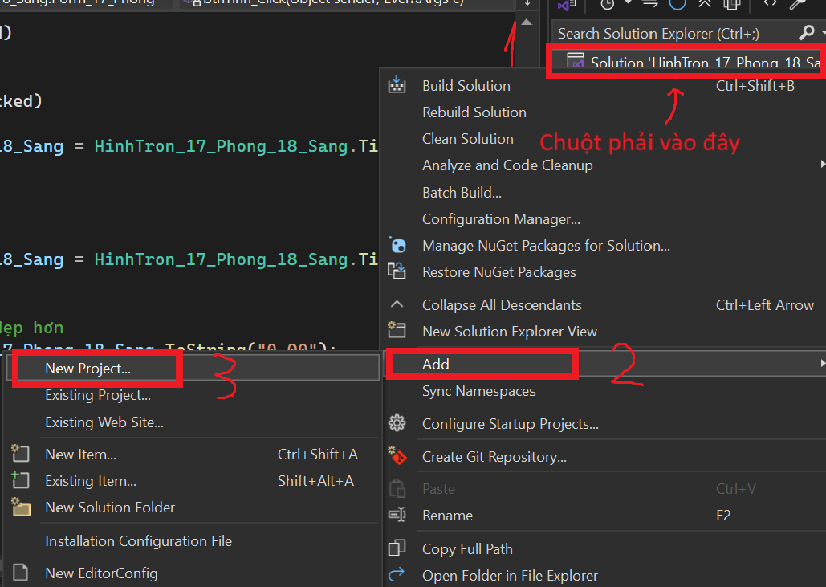

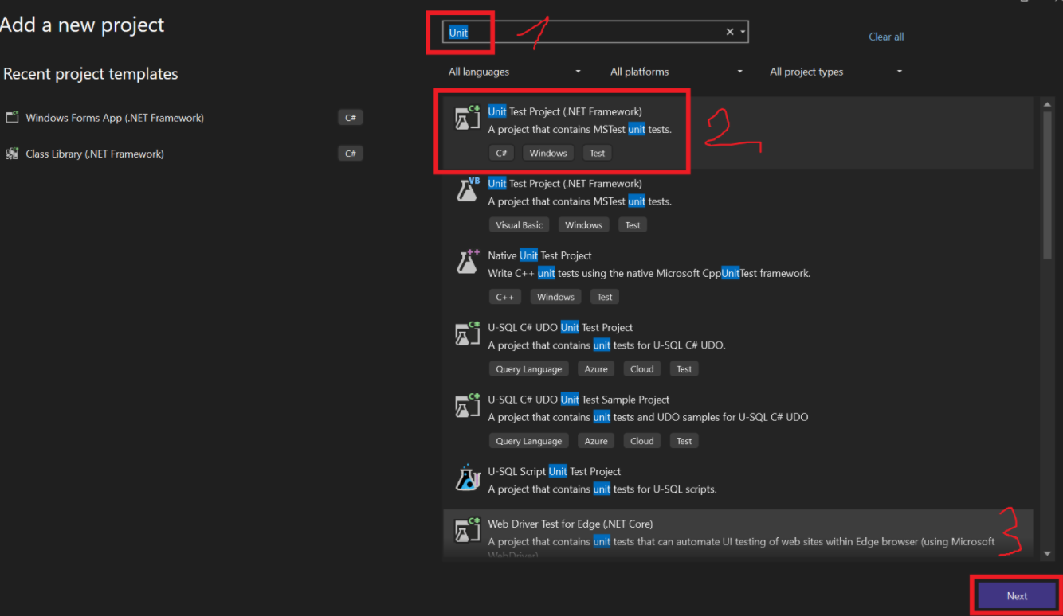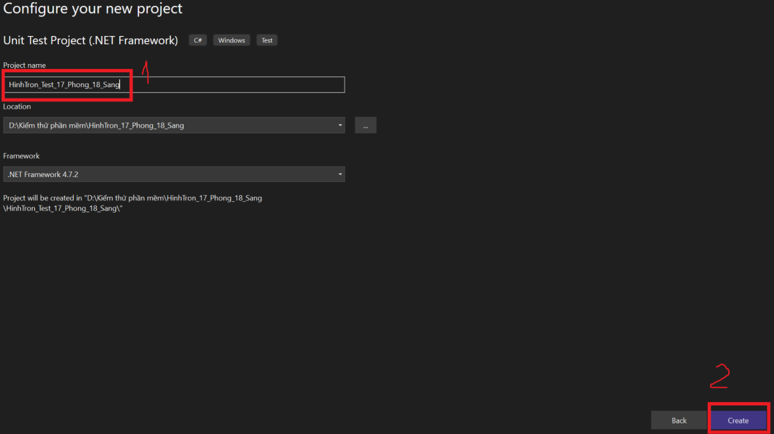

5.2 Thực hiện Add Reference để tham chiếu đến project cần thực hiện Unit Test

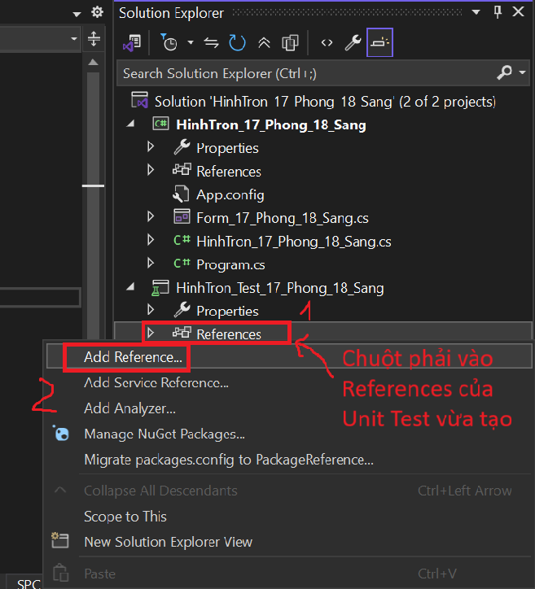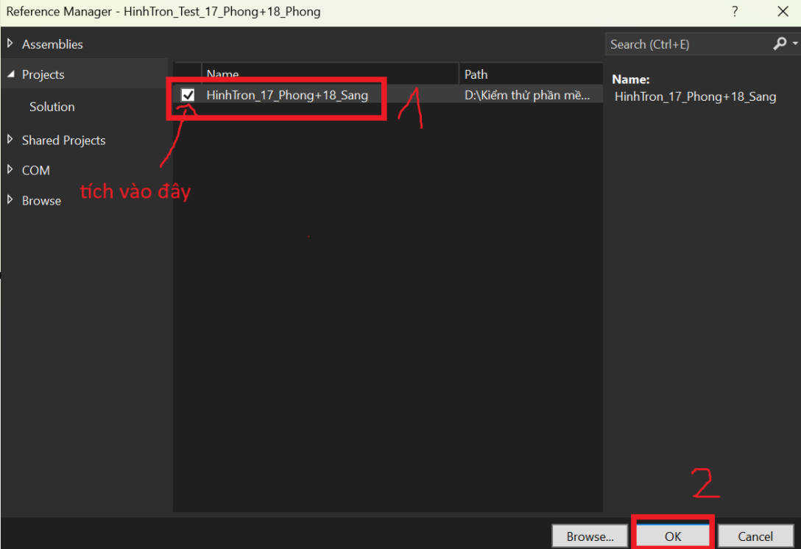

### 5.2 Viết code kiểm thử

using System;

using HinhTron = HinhTron_17_Phong_18_Sang.HinhTron_17_Phong_18_Sang;

using Microsoft.VisualStudio.TestTools.UnitTesting;

namespace HinhTron_Test_17_Phong_18_Sang

{

[TestClass]

public class UnitTest_17_Phong_18_Sang

{

//4 Pass 2 Fail

// TC01: Nhập bán kính = 2, kết quả mong muốn Chu vi = 12.566 (PASS)

[TestMethod]

public void TC01_Pass_ChuVi_BanKinh_17_Phong_18_Sang()

{

double ketQuaMongDoi_17_Phong_18_Sang = 12.566;

double ketQuaThucTe_17_Phong_18_Sang = HinhTron.TinhChuVi_17_Phong_18_Sang(2);

Assert.AreEqual(ketQuaMongDoi_17_Phong_18_Sang, ketQuaThucTe_17_Phong_18_Sang, 0.001);

}

// TC02: Nhập đường kính = 3, kết quả mong muốn Chu vi = 9.424 (PASS)

[TestMethod]

public void TC02_Pass_ChuVi_DuongKinh_17_Phong_18_Sang()

{

double ketQuaMongDoi_17_Phong_18_Sang = 9.424;

double ketQuaThucTe_17_Phong_18_Sang = HinhTron.TinhChuViTuDuongKinh_17_Phong_18_Sang(3);

Assert.AreEqual(ketQuaMongDoi_17_Phong_18_Sang, ketQuaThucTe_17_Phong_18_Sang, 0.001);

}

// TC03: Nhập bán kính = 1, kết quả mong muốn Diện tích = 3.142 (PASS)

[TestMethod]

public void TC03_Pass_DienTich_BanKinh_17_Phong_18_Sang()

{

double ketQuaMongDoi_17_Phong_18_Sang = 3.142;

double ketQuaThucTe_17_Phong_18_Sang = HinhTron.TinhDienTich_17_Phong_18_Sang(1);

Assert.AreEqual(ketQuaMongDoi_17_Phong_18_Sang, ketQuaThucTe_17_Phong_18_Sang, 0.001);

}

// TC04: Nhập đường kính = 4, kết quả mong muốn Diện tích = 12.566 (PASS)

[TestMethod]

public void TC04_Pass_DienTich_DuongKinh_17_Phong_18_Sang()

{

// (d/2)^2 * π

double ketQuaMongDoi_17_Phong_18_Sang = 12.566;

double ketQuaThucTe_17_Phong_18_Sang = HinhTron.TinhDienTichTuDuongKinh_17_Phong_18_Sang(4);

Assert.AreEqual(ketQuaMongDoi_17_Phong_18_Sang, ketQuaThucTe_17_Phong_18_Sang, 0.001);

}

// TC05: Nhập bán kính = 2, kết quả mong muốn Chu vi = 10.000 (FAIL)

[TestMethod]

public void TC05_Fail_ChuVi_BanKinh_17_Phong_18_Sang()

{

double ketQuaMongDoi_17_Phong_18_Sang = 10.000;

double ketQuaThucTe_17_Phong_18_Sang = HinhTron.TinhChuVi_17_Phong_18_Sang(2);

Assert.AreEqual(ketQuaMongDoi_17_Phong_18_Sang, ketQuaThucTe_17_Phong_18_Sang, 0.001);

}

// TC06: Nhập bán kính = 2, kết quả mong muốn Diện tích = 10.000 (FAIL)

[TestMethod]

public void TC06_Fail_DienTich_BanKinh_17_Phong_18_Sang()

{

double ketQuaMongDoi_17_Phong_18_Sang = 10.000;

double ketQuaThucTe_17_Phong_18_Sang = HinhTron.TinhDienTich_17_Phong_18_Sang(2);

Assert.AreEqual(ketQuaMongDoi_17_Phong_18_Sang, ketQuaThucTe_17_Phong_18_Sang, 0.001);

}

}

}

### 5.3 Kết quả

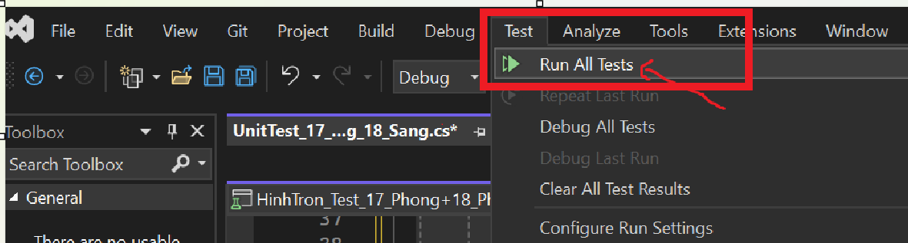

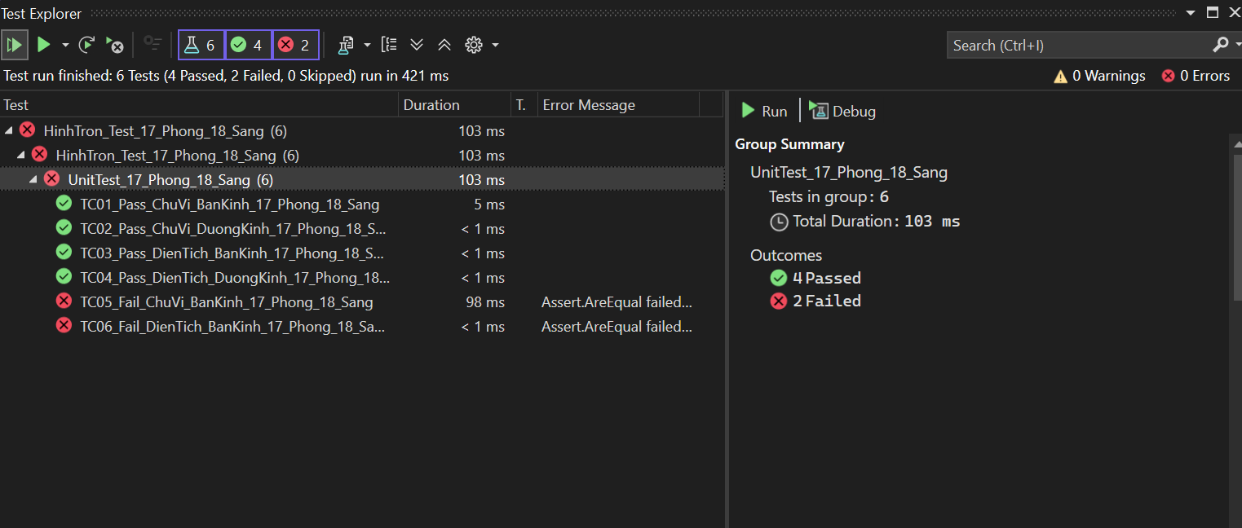

KQMĐ: Kết quả mong đợi

KQTT: Kết quả thực tế

**Testcase 1:**Testcase_ID: TC01_Pass_ChuVi_BanKinh_17_Phong_18_Sang  
Đầu vào:

* Loại: Bán kính
* Giá trị: 2
* Tính: Chu vi  
  **Kết quả mong đợi:** 12.566  
  **Kết quả thực tế:** 12.566  
  **Kết quả test:** PASS  
  **Lý do:** Kết quả thực tế khớp với kết quả mong đợi. Công thức tính chu vi hình tròn là: C = 2 × π × r = 2 × 3.1416 × 2 = 12.566

**Testcase 2:**  
**Testcase_ID:** TC02_Pass_ChuVi_DuongKinh_17_Phong_18_Sang  
**Đầu vào:**

* Loại: Đường kính
* Giá trị: 3
* Tính: Chu vi  
  **Kết quả mong đợi:** 9.424  
  **Kết quả thực tế:** 9.424  
  **Kết quả test:** PASS  
  **Lý do:** Kết quả thực tế khớp với kết quả mong đợi. Đường kính 3 → bán kính r = 1.5 → C = 2 × π × 1.5 = 9.424

**Testcase 3:**  
**Testcase_ID:** TC03_Pass_DienTich_BanKinh_17_Phong_18_Sang  
**Đầu vào:**

* Loại: Bán kính
* Giá trị: 1
* Tính: Diện tích  
  **Kết quả mong đợi:** 3.142  
  **Kết quả thực tế:** 3.142  
  **Kết quả test:** PASS  
  **Lý do:** Kết quả thực tế khớp với kết quả mong đợi. A = π × r² = 3.1416 × 1² = 3.142

**Testcase 4:**  
**Testcase_ID:** TC04_Pass_DienTich_DuongKinh_17_Phong_18_Sang  
**Đầu vào:**

* Loại: Đường kính
* Giá trị: 4
* Tính: Diện tích  
  **Kết quả mong đợi:** 12.566  
  **Kết quả thực tế:** 12.566  
  **Kết quả test:** PASS  
  **Lý do:** Kết quả thực tế khớp với kết quả mong đợi. Đường kính 4 → bán kính r = 2 → A = π × 2² = 3.1416 × 4 = 12.566

**Testcase 5:**  
**Testcase_ID:** TC05_Fail_ChuVi_BanKinh_17_Phong_18_Sang  
**Đầu vào:**

* Loại: Bán kính
* Giá trị: 2
* Tính: Chu vi  
  **Kết quả mong đợi:** 10.0  
  **Kết quả thực tế:** 12.566  
  **Kết quả test:** FAIL  
  **Lý do:** Kết quả thực tế khác với kết quả mong đợi. Công thức đúng: C = 2 × π × 2 = 12.566. Kết quả mong đợi bị sai, không đúng theo công thức.

**Testcase 6:**  
**Testcase_ID:** TC06_Fail_DienTich_BanKinh_17_Phong_18_Sang  
**Đầu vào:**

* Loại: Bán kính
* Giá trị: 2
* Tính: Diện tích  
  **Kết quả mong đợi:** 10.0  
  **Kết quả thực tế:** 12.566  
  **Kết quả test:** FAIL  
  **Lý do:** Kết quả thực tế khác với kết quả mong đợi. Công thức đúng: A = π × r² = 3.1416 × 4 = 12.566. Kết quả mong đợi bị sai.

Tóm tắt

|  |  |  |  |  |  |  |  |
| --- | --- | --- | --- | --- | --- | --- | --- |
| STT | TestCase_ID | Loại | Giá Trị | Tính loại | KQMĐ | KQTT | Kết Quả |
| 1 | TC01_Pass_ChuVi_BanKinh_17_Phong_18_Sang | Bán kính | 2 | Chu vi | 12.566 | 12.566 | Pass |
| 2 | TC02_Pass_ChuVi_DuongKinh_17_Phong_18_Sang | Đường kính | 3 | Chu vi | 9.424 | 9.424 | Pass |
| 3 | TC03_Pass_DienTich_BanKinh_17_Phong_18_Sang | Bán kính | 1 | Diện tích | 3.142 | 3.142 | Pass |
| 4 | TC04_Pass_DienTich_DuongKinh_17_Phong_18_Sang | Đường kính | 4 | Diện tích | 12.566 | 12.566 | Pass |
| 5 | TC05_Fail_ChuVi_BanKinh_17_Phong_18_Sang | Bán kính | 2 | Chu vi | 10.0 | 12.566 | Fail |
| 6 | TC06_Fail_DienTich_BanKinh_17_Phong_18_Sang | Bán kính | 2 | Diện tích | 10.0 | 12.566 | Fail |

## 6/ Tạo file TestData_17_Phong_18_Sang.csv

### 6.1 Tạo thư mục Data_17_Phong_18_Sang

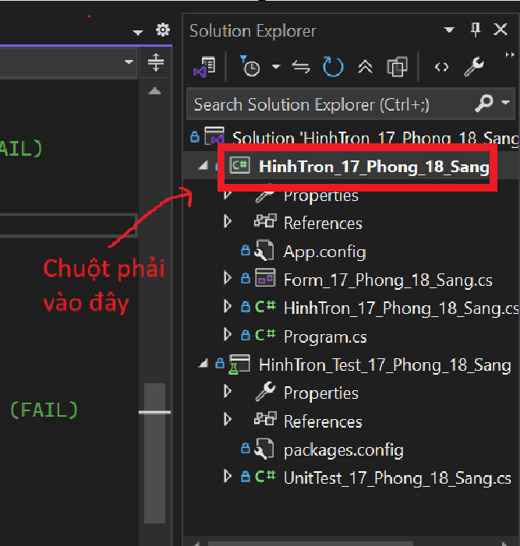

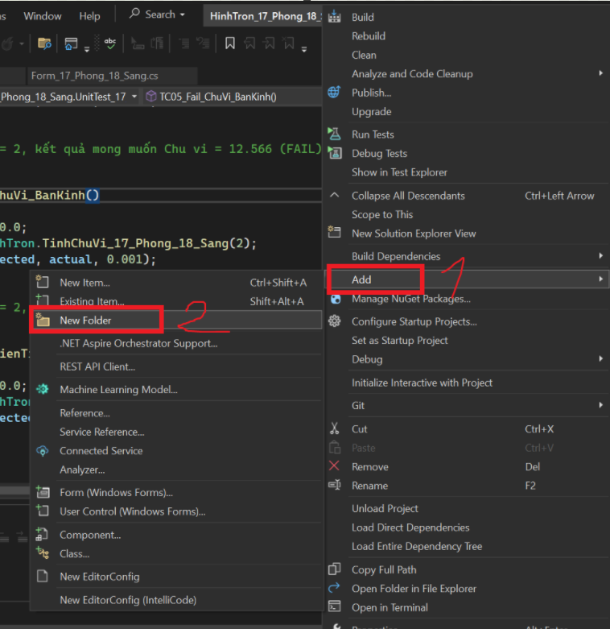

Đặt tên folder vừa mới tạo là Data_17_Phong_18_sang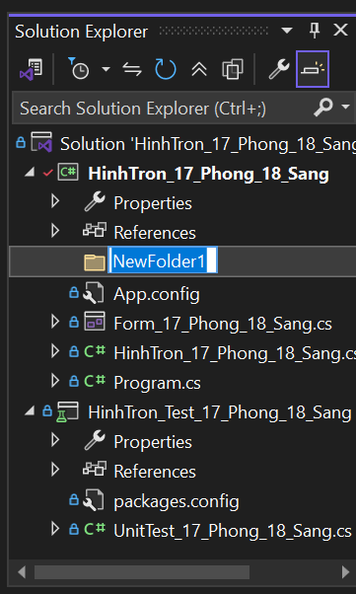

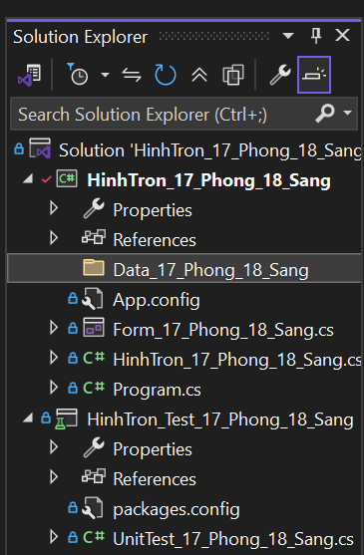

### 6.2. Tạo file TestData_17_Phong_18_Sang.csv

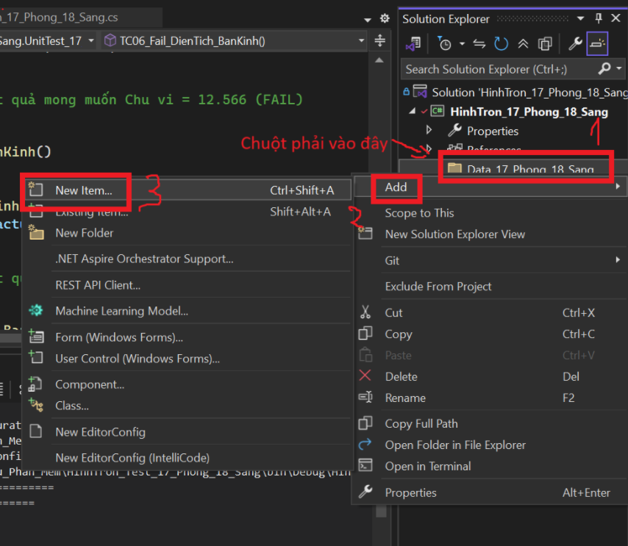

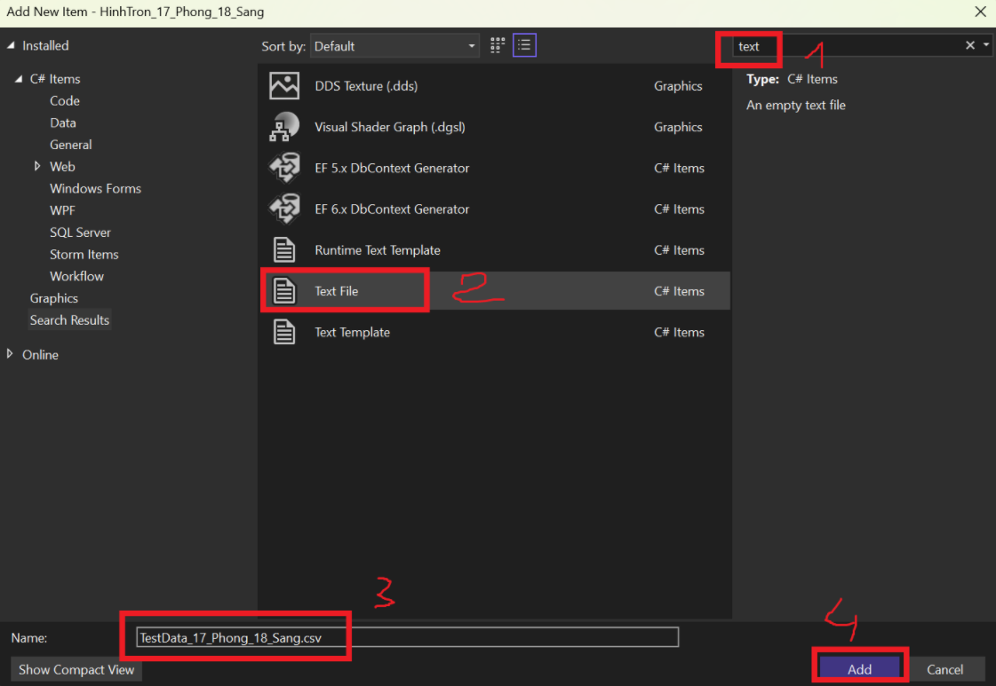

## 7/ Thiết lập thuộc tính cho file TestData_17_Phong_18_Sang.csv

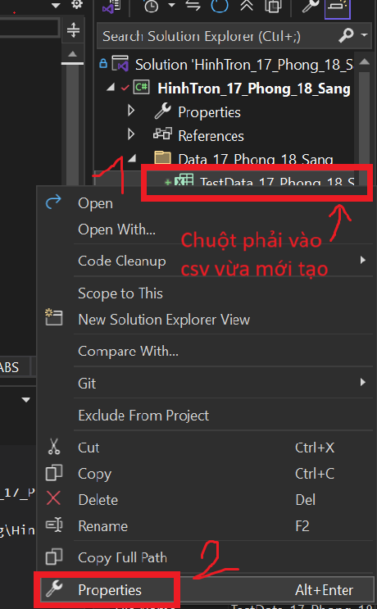

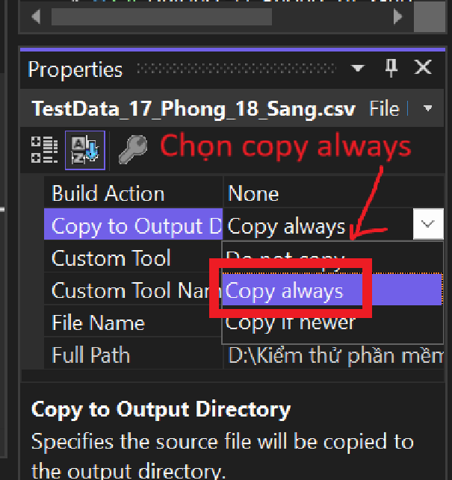

## 8/ Thêm dữ liệu vào TestData_17_Phong_18_Sang.csv

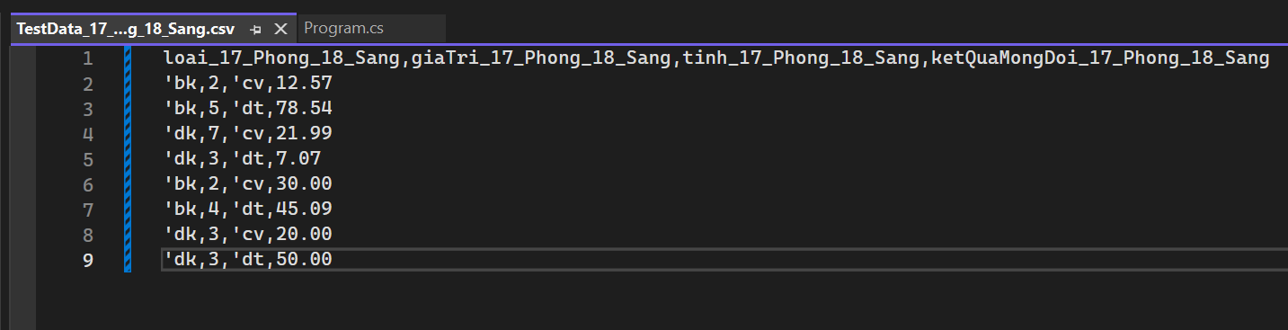

## 9/ Tạo file excel tên DataExcel_17_Phong_18_Sang.xlsx

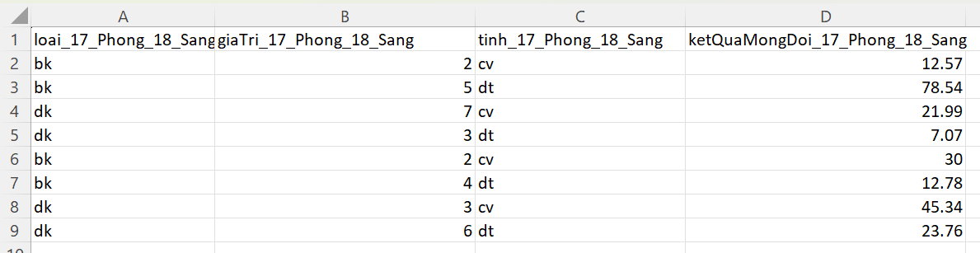

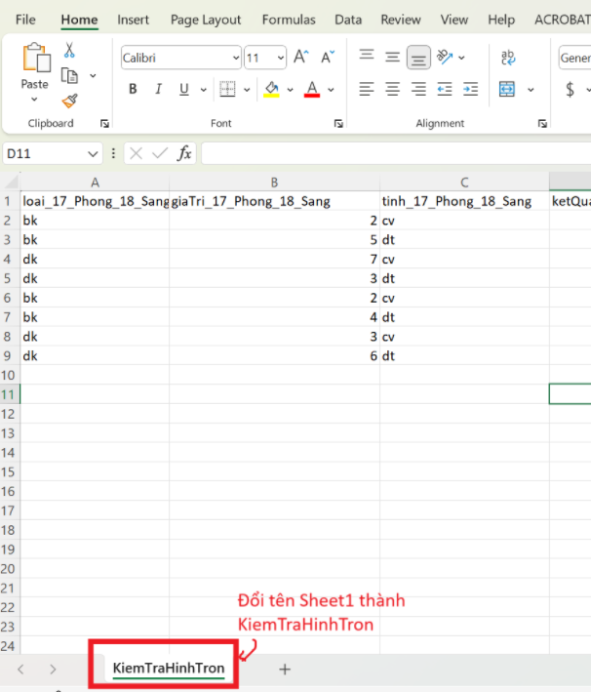

Sau đó chọn Save As

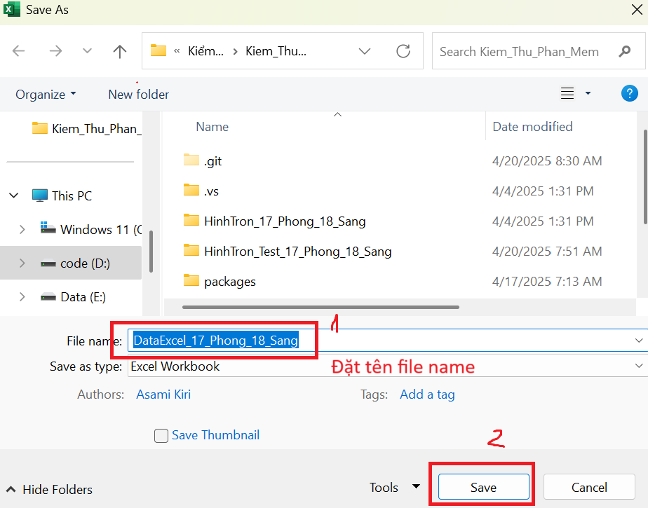

## 10/ Thêm datasoucre DataExcel_17_Phong_18_Sang vào project kiểm thử

Click chuột phải vào thư mục Data_17_Phong_18_Sang -> Add -> Existing Item…

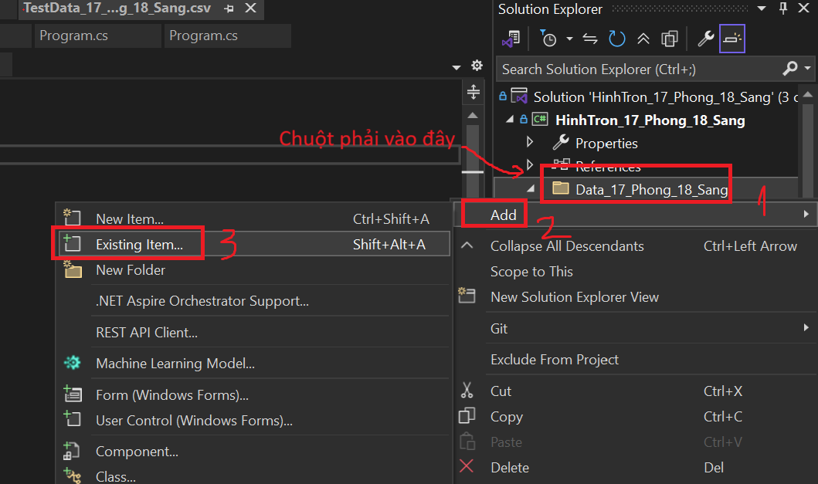

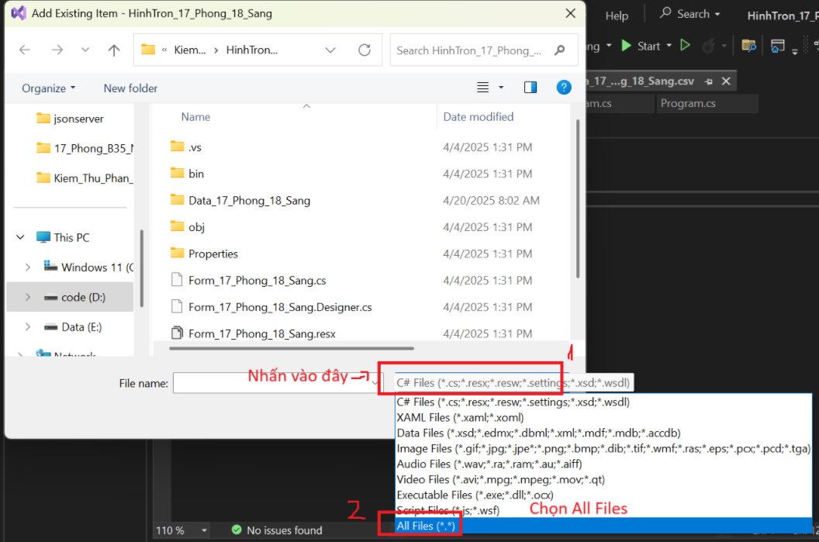

Lúc này chúng ta mới thấy file DataExcel_17_Phong_18_Sang

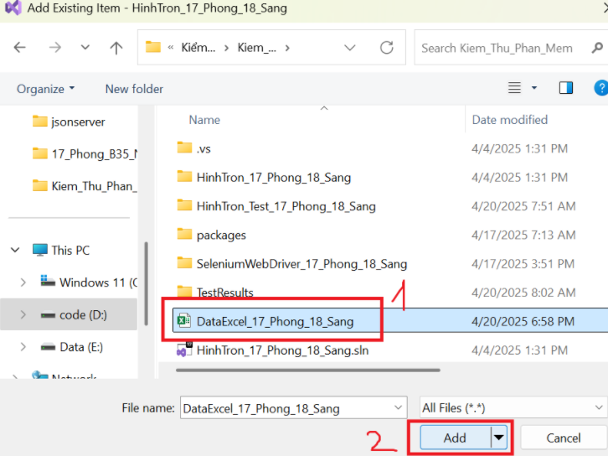

Lúc này file Excel sẽ được Add như hình bên dưới:

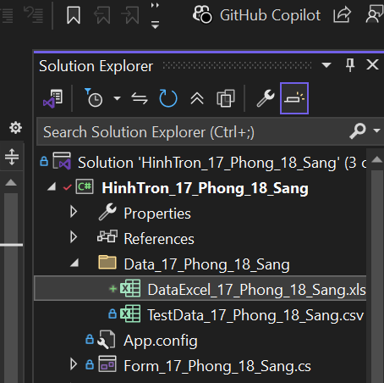

## 11/ Thiết lập thuộc tính cho file DataExcel_17_Phong_18_Sang.xlsx

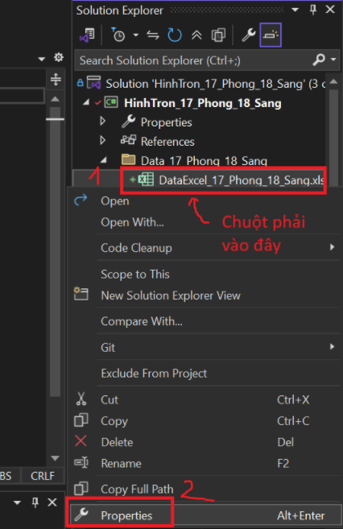

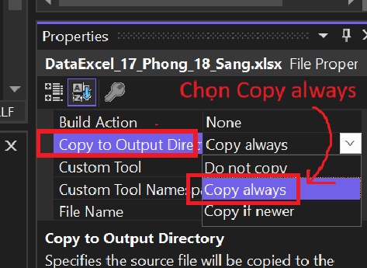

## 12/ Cài **Access Database Engine** (ACE.OLEDB.12.0)

Vào link <https://www.microsoft.com/en-us/download/details.aspx?id=54920> dán vào google

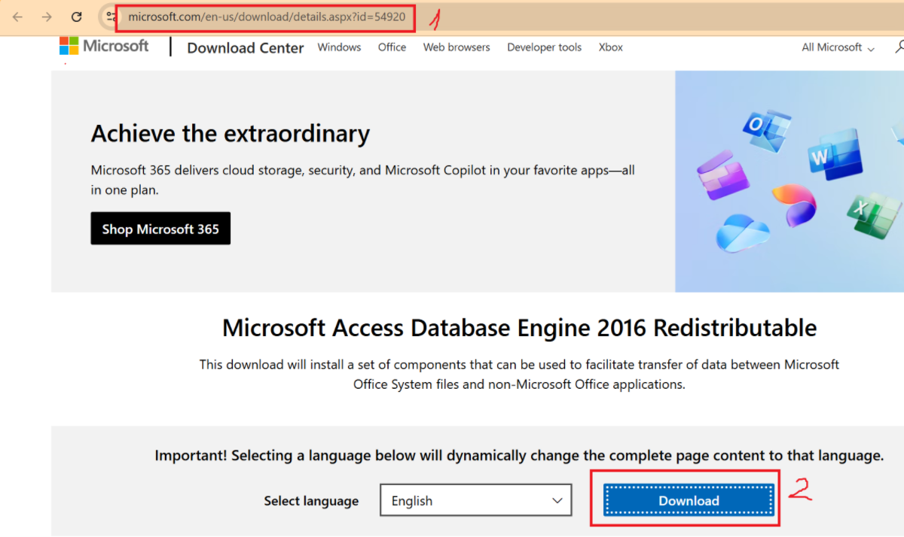

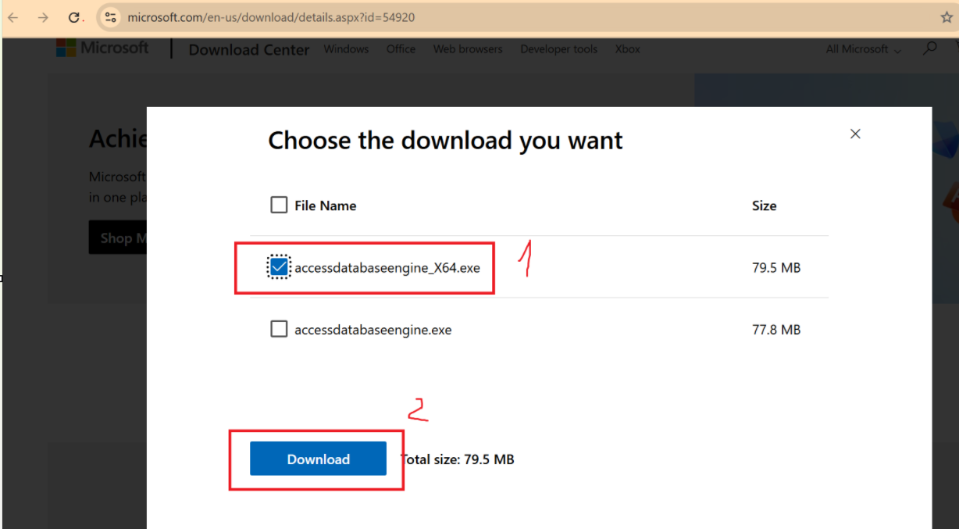

Click vào file vừa mới tải để chạy

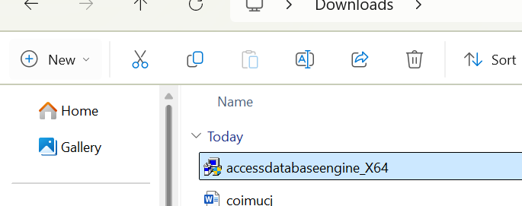

Sau đó chạy cái file vừa tải là xong

## 13/ Thêm reference System.Data vào HinhTron_Test_17_Phong_18_Sang

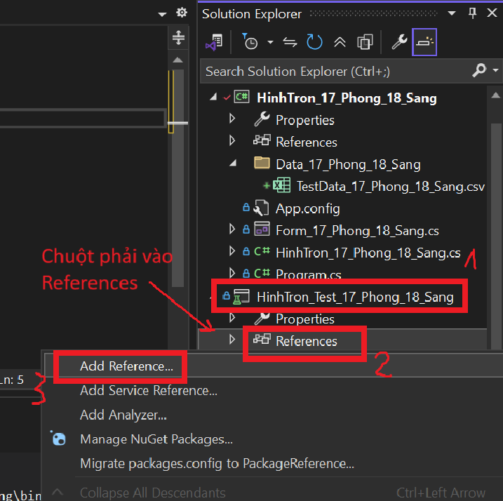

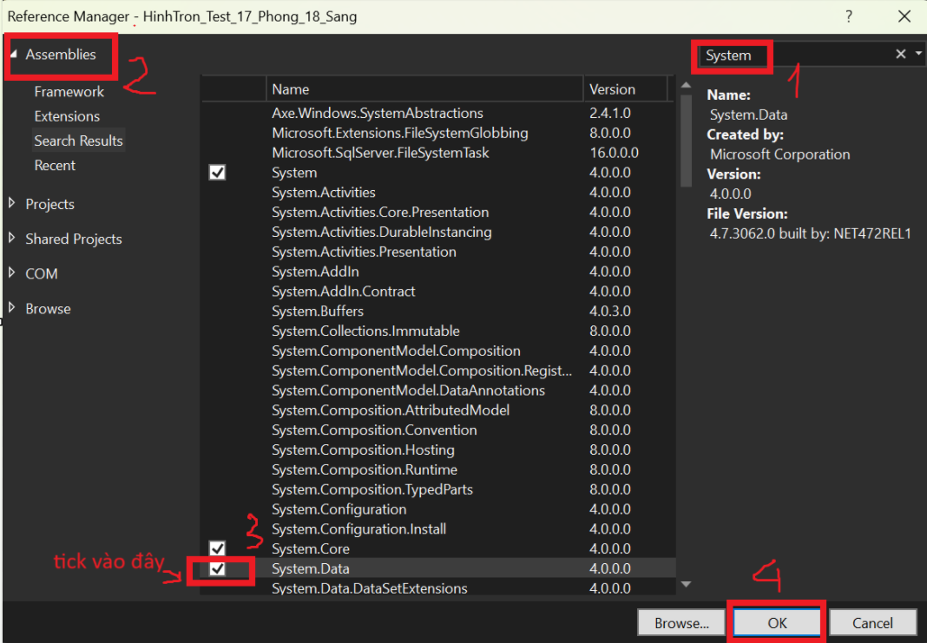

## 14/ Viết code sử dụng dữ liệu đã tạo chạy các test case

public TestContext TestContext { get; set; }

// Đọc file csv để test

[DataSource("Microsoft.VisualStudio.TestTools.DataSource.CSV", @".\Data_17_Phong_18_Sang\TestData_17_Phong_18_Sang.csv", "TestData_17_Phong_18_Sang#csv", DataAccessMethod.Sequential)]

[TestMethod]

public void TC07_TestWithDataSource_17_Phong_18_Sang()

{

string loai_17_Phong_18_Sang = TestContext.DataRow[0].ToString().Trim('\''); // 'bk' hoặc 'dk'

int giaTri_17_Phong_18_sang = int.Parse(TestContext.DataRow[1].ToString());

string tinh_17_Phong_18_Sang = TestContext.DataRow[2].ToString().Trim('\''); // 'cv' hoặc 'dt'

double ketQuaMongDoi_17_Phong_18_Sang = Math.Round(double.Parse(TestContext.DataRow[3].ToString()), 2);

double ketQuaThucTe_17_Phong_18_Sang = 0;

// Xác định cách tính theo loại giá trị

if (loai_17_Phong_18_Sang == "bk")

{

if (tinh_17_Phong_18_Sang == "cv")

ketQuaThucTe_17_Phong_18_Sang = Math.Round(HinhTron.TinhChuVi_17_Phong_18_Sang(giaTri_17_Phong_18_sang), 2);

else if (tinh_17_Phong_18_Sang == "dt")

ketQuaThucTe_17_Phong_18_Sang = Math.Round(HinhTron.TinhDienTich_17_Phong_18_Sang(giaTri_17_Phong_18_sang), 2);

}

else if (loai_17_Phong_18_Sang == "dk")

{

if (tinh_17_Phong_18_Sang == "cv")

ketQuaThucTe_17_Phong_18_Sang = Math.Round(HinhTron.TinhChuViTuDuongKinh_17_Phong_18_Sang(giaTri_17_Phong_18_sang), 2);

else if (tinh_17_Phong_18_Sang == "dt")

ketQuaThucTe_17_Phong_18_Sang = Math.Round(HinhTron.TinhDienTichTuDuongKinh_17_Phong_18_Sang(giaTri_17_Phong_18_sang), 2);

}

// So sánh kết quả thực tế với mong đợi, sai số cho phép là 0.01

Assert.AreEqual(ketQuaMongDoi_17_Phong_18_Sang, ketQuaThucTe_17_Phong_18_Sang, 0.01);

}

// đọc file xlsx để test

[DataSource(

"System.Data.OleDb",

"Provider=Microsoft.ACE.OLEDB.12.0;Data Source=|DataDirectory|\\Data_17_Phong_18_Sang\\DataExcel_17_Phong_18_Sang.xlsx;Extended Properties='Excel 12.0 Xml;HDR=YES;'",

"KiemTraHinhTron$", DataAccessMethod.Sequential)]

[TestMethod]

public void TC08_TestWithExcelDataSource_17_Phong_18_Sang()

{

// Lấy dữ liệu từ từng cột trong Excel

string loai_17_Phong_18_Sang = TestContext.DataRow["loai_17_Phong_18_Sang"].ToString().Trim();

int giaTri_17_Phong_18_Sang = int.Parse(TestContext.DataRow["giaTri_17_Phong_18_Sang"].ToString());

string tinh_17_Phong_18_Sang = TestContext.DataRow["tinh_17_Phong_18_Sang"].ToString().Trim();

double ketQuaMongDoi_17_Phong_18_Sang = Math.Round(double.Parse(TestContext.DataRow["ketQuaMongDoi_17_Phong_18_Sang"].ToString()), 2);

double ketQuaThucTe_17_Phong_18_Sang = 0;

if (loai_17_Phong_18_Sang == "bk")

{

if (tinh_17_Phong_18_Sang == "cv")

ketQuaThucTe_17_Phong_18_Sang = Math.Round(HinhTron.TinhChuVi_17_Phong_18_Sang(giaTri_17_Phong_18_Sang), 2);

else if (tinh_17_Phong_18_Sang == "dt")

ketQuaThucTe_17_Phong_18_Sang = Math.Round(HinhTron.TinhDienTich_17_Phong_18_Sang(giaTri_17_Phong_18_Sang), 2);

}

else if (loai_17_Phong_18_Sang == "dk")

{

if (tinh_17_Phong_18_Sang == "cv")

ketQuaThucTe_17_Phong_18_Sang = Math.Round(HinhTron.TinhChuViTuDuongKinh_17_Phong_18_Sang(giaTri_17_Phong_18_Sang), 2);

else if (tinh_17_Phong_18_Sang == "dt")

ketQuaThucTe_17_Phong_18_Sang = Math.Round(HinhTron.TinhDienTichTuDuongKinh_17_Phong_18_Sang(giaTri_17_Phong_18_Sang), 2);

}

// Kiểm tra kết quả thực tế có khớp với mong đợi không (sai số cho phép 0.01)

Assert.AreEqual(ketQuaMongDoi_17_Phong_18_Sang, ketQuaThucTe_17_Phong_18_Sang, 0.01);

}

## 15/ Kết quả chạy TestCase

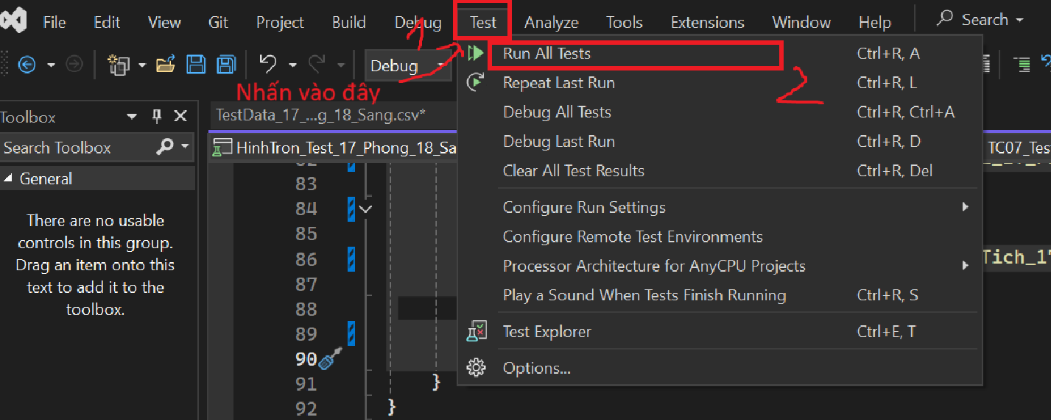

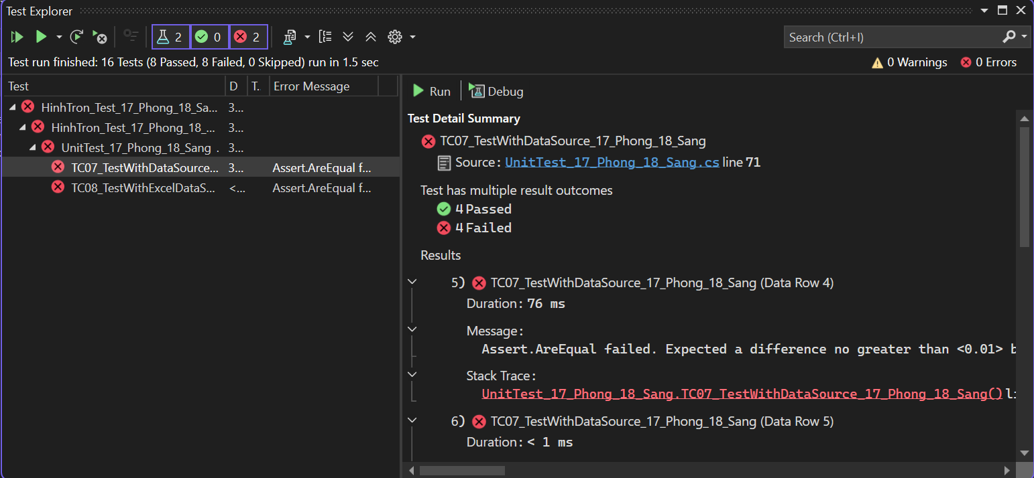

Kết quả Test:

**Testcase 1:**  
**Testcase_ID:** TC1_17_Phong_18_Sang  
**Đầu vào:**

* Loại: Bán kính
* Giá trị: 2
* Tính: Chu vi  
  **Kết quả mong đợi:** 12.57  
  **Kết quả thực tế:** 12.57  
  **Kết quả test:** PASS  
  **Lý do:** Kết quả thực tế khớp với kết quả mong đợi. Chu vi hình tròn C = 2 × π × r = 2 × 3.1416 × 2 = 12.566 ≈ 12.57

**Testcase 2:**  
**Testcase_ID:** TC2_17_Phong_18_Sang  
**Đầu vào:**

* Loại: Bán kính
* Giá trị: 5
* Tính: Diện tích  
  **Kết quả mong đợi:** 78.54  
  **Kết quả thực tế:** 78.54  
  **Kết quả test:** PASS  
  **Lý do:** Kết quả thực tế khớp với kết quả mong đợi. Diện tích A = π × r² = 3.1416 × 25 = 78.54

**Testcase 3:**  
**Testcase_ID:** TC3_17_Phong_18_Sang  
**Đầu vào:**

* Loại: Đường kính
* Giá trị: 7
* Tính: Chu vi  
  **Kết quả mong đợi:** 21.99  
  **Kết quả thực tế:** 21.99  
  **Kết quả test:** PASS  
  **Lý do:** Kết quả thực tế đúng. Đường kính 7 → bán kính r = 3.5 → C = 2 × π × 3.5 = 21.99

**Testcase 4:**  
**Testcase_ID:** TC4_17_Phong_18_Sang  
**Đầu vào:**

* Loại: Đường kính
* Giá trị: 3
* Tính: Diện tích  
  **Kết quả mong đợi:** 7.07  
  **Kết quả thực tế:** 7.07  
  **Kết quả test:** PASS  
  **Lý do:** Kết quả thực tế khớp với kết quả mong đợi. r = 1.5 → A = π × r² = 3.1416 × (1.5)² = 7.07

**Testcase 5:**  
**Testcase_ID:** TC5_17_Phong_18_Sang  
**Đầu vào:**

* Loại: Bán kính
* Giá trị: 2
* Tính: Chu vi  
  **Kết quả mong đợi:** 30.00  
  **Kết quả thực tế:** 12.57  
  **Kết quả test:** FAIL  
  **Lý do:** Kết quả thực tế khác với kết quả mong đợi. Công thức đúng: C = 2 × π × 2 = 12.57. Kết quả mong đợi bị sai.

**Testcase 6:**  
**Testcase_ID:** TC6_17_Phong_18_Sang  
**Đầu vào:**

* Loại: Bán kính
* Giá trị: 4
* Tính: Diện tích  
  **Kết quả mong đợi:** 45.09  
  **Kết quả thực tế:** 50.27  
  **Kết quả test:** FAIL  
  **Lý do:** Kết quả thực tế khác với kết quả mong đợi. A = π × r² = 3.1416 × 16 = 50.27. KQMĐ bị sai.

**Testcase 7:**  
**Testcase_ID:** TC7_17_Phong_18_Sang  
**Đầu vào:**

* Loại: Đường kính
* Giá trị: 3
* Tính: Chu vi  
  **Kết quả mong đợi:** 20.00  
  **Kết quả thực tế:** 9.42  
  **Kết quả test:** FAIL  
  **Lý do:** Kết quả thực tế đúng: r = 1.5 → C = 2 × π × 1.5 = 9.42. Kết quả mong đợi 20.00 là sai.

**Testcase 8:**  
**Testcase_ID:** TC8_17_Phong_18_Sang  
**Đầu vào:**

* Loại: Đường kính
* Giá trị: 3
* Tính: Diện tích  
  **Kết quả mong đợi:** 50.00  
  **Kết quả thực tế:** 7.07  
  **Kết quả test:** FAIL  
  **Lý do:** Kết quả thực tế đúng: r = 1.5 → A = π × 1.5² = 7.07. Kết quả mong đợi 50.00 là sai.

Tóm tắt các testcase

|  |  |  |  |  |  |  |  |
| --- | --- | --- | --- | --- | --- | --- | --- |
| STT | TestCase_ID | Loại | Giá Trị | Tính Loại | KQMĐ | KQTT | Kết Quả |
| 1 | TC1_17_Phong_18_Sang | Bán kính | 2 | Chu vi | 12.57 | 12.57 | Pass |
| 2 | TC2_17_Phong_18_Sang | Bán kinh | 5 | Diện tích | 78.54 | 78.54 | Pass |
| 3 | TC3_17_Phong_18_Sang | Đường kính | 7 | Chu vi | 21.99 | 21.99 | Pass |
| 4 | TC4_17_Phong_18_Sang | Đường kính | 3 | Diện tích | 7.07 | 7.07 | Pass |
| 5 | TC5_17_Phong_18_Sang | Bán kính | 2 | Chu vi | 30.00 | 12.57 | Fail |
| 6 | TC6_17_Phong_18_Sang | Bán kính | 4 | Diện tích | 45.09 | 50.27 | Fail |
| 7 | TC7_17_Phong_18_Sang | Đường kính | 3 | Chu vi | 20.00 | 9.42 | Fail |
| 8 | TC8_17_Phong_18_Sang | Đường kính | 3 | Diện tích | 50.00 | 7.07 | Fail |

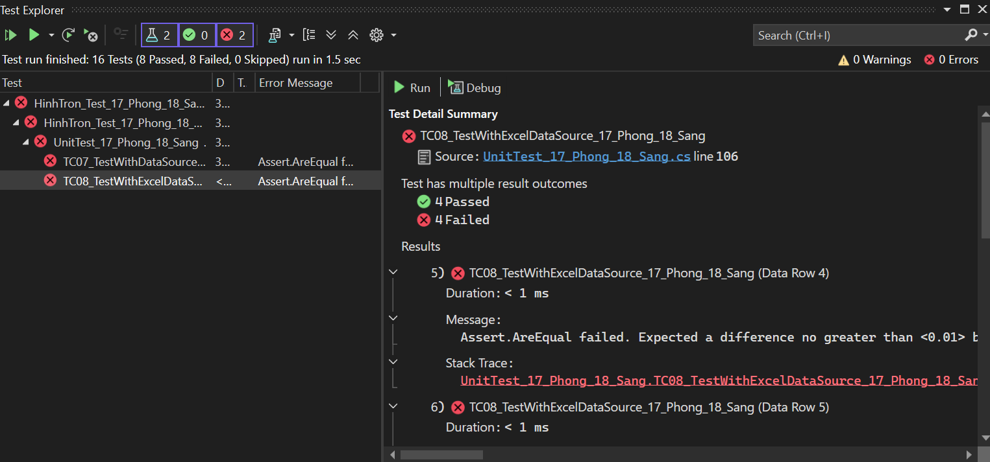

Kết quả Test:

**Testcase 1:**  
**Testcase_ID:** TC1_17_Phong_18_Sang  
**Đầu vào:**

* Loại: Bán kính
* Giá trị: 2
* Tính: Chu vi  
  **Kết quả mong đợi:** 12.57  
  **Kết quả thực tế:** 12.57  
  **Kết quả test:** PASS  
  **Lý do:** Kết quả thực tế khớp với kết quả mong đợi. Chu vi hình tròn C = 2 × π × r = 2 × 3.1416 × 2 = 12.566 ≈ 12.57

**Testcase 2:**  
**Testcase_ID:** TC2_17_Phong_18_Sang  
**Đầu vào:**

* Loại: Bán kính
* Giá trị: 5
* Tính: Diện tích  
  **Kết quả mong đợi:** 78.54  
  **Kết quả thực tế:** 78.54  
  **Kết quả test:** PASS  
  **Lý do:** Kết quả thực tế khớp với kết quả mong đợi. Diện tích A = π × r² = 3.1416 × 25 = 78.54

**Testcase 3:**  
**Testcase_ID:** TC3_17_Phong_18_Sang  
**Đầu vào:**

* Loại: Đường kính
* Giá trị: 7
* Tính: Chu vi  
  **Kết quả mong đợi:** 21.99  
  **Kết quả thực tế:** 21.99  
  **Kết quả test:** PASS  
  **Lý do:** Kết quả thực tế đúng. Đường kính 7 → bán kính r = 3.5 → C = 2 × π × 3.5 = 21.99

**Testcase 4:**  
**Testcase_ID:** TC4_17_Phong_18_Sang  
**Đầu vào:**

* Loại: Đường kính
* Giá trị: 3
* Tính: Diện tích  
  **Kết quả mong đợi:** 7.07  
  **Kết quả thực tế:** 7.07  
  **Kết quả test:** PASS  
  **Lý do:** Kết quả thực tế khớp với kết quả mong đợi. r = 1.5 → A = π × r² = 3.1416 × (1.5)² = 7.07

**Testcase 5:**  
**Testcase_ID:** TC5_17_Phong_18_Sang  
**Đầu vào:**

* Loại: Bán kính
* Giá trị: 2
* Tính: Chu vi  
  **Kết quả mong đợi:** 30.00  
  **Kết quả thực tế:** 12.57  
  **Kết quả test:** FAIL  
  **Lý do:** Kết quả thực tế khác với kết quả mong đợi. Công thức đúng: C = 2 × π × 2 = 12.57. Kết quả mong đợi bị sai.

**Testcase 6:**  
**Testcase_ID:** TC6_17_Phong_18_Sang  
**Đầu vào:**

* Loại: Bán kính
* Giá trị: 4
* Tính: Diện tích  
  **Kết quả mong đợi:** 45.09  
  **Kết quả thực tế:** 50.27  
  **Kết quả test:** FAIL  
  **Lý do:** Kết quả thực tế khác với kết quả mong đợi. A = π × r² = 3.1416 × 16 = 50.27. KQMĐ bị sai.

**Testcase 7:**  
**Testcase_ID:** TC7_17_Phong_18_Sang  
**Đầu vào:**

* Loại: Đường kính
* Giá trị: 3
* Tính: Chu vi  
  **Kết quả mong đợi:** 20.00  
  **Kết quả thực tế:** 9.42  
  **Kết quả test:** FAIL  
  **Lý do:** Kết quả thực tế đúng: r = 1.5 → C = 2 × π × 1.5 = 9.42. Kết quả mong đợi 20.00 là sai.

**Testcase 8:**  
**Testcase_ID:** TC8_17_Phong_18_Sang  
**Đầu vào:**

* Loại: Đường kính
* Giá trị: 3
* Tính: Diện tích  
  **Kết quả mong đợi:** 50.00  
  **Kết quả thực tế:** 7.07  
  **Kết quả test:** FAIL  
  **Lý do:** Kết quả thực tế đúng: r = 1.5 → A = π × 1.5² = 7.07. Kết quả mong đợi 50.00 là sai.

|  |  |  |  |  |  |  |  |
| --- | --- | --- | --- | --- | --- | --- | --- |
| STT | TestCase_ID | Loại | Giá Trị | Tính Loại | KQMĐ | KQTT | Kết Quả |
| 1 | TC1_17_Phong_18_Sang | Bán kính | 2 | Chu vi | 12.57 | 12.57 | Pass |
| 2 | TC2_17_Phong_18_Sang | Bán kinh | 5 | Diện tích | 78.54 | 78.54 | Pass |
| 3 | TC3_17_Phong_18_Sang | Đường kính | 7 | Chu vi | 21.99 | 21.99 | Pass |
| 4 | TC4_17_Phong_18_Sang | Đường kính | 3 | Diện tích | 7.07 | 7.07 | Pass |
| 5 | TC5_17_Phong_18_Sang | Bán kính | 2 | Chu vi | 30.00 | 12.57 | Fail |
| 6 | TC6_17_Phong_18_Sang | Bán kính | 4 | Diện tích | 45.09 | 50.27 | Fail |
| 7 | TC7_17_Phong_18_Sang | Đường kính | 3 | Chu vi | 20.00 | 9.42 | Fail |
| 8 | TC8_17_Phong_18_Sang | Đường kính | 3 | Diện tích | 50.00 | 7.07 | Fail |

# Phần 2: Selenium Web Driver

## 1/ Tạo project SeleniumWebDriver_17_Phong_18_Sang

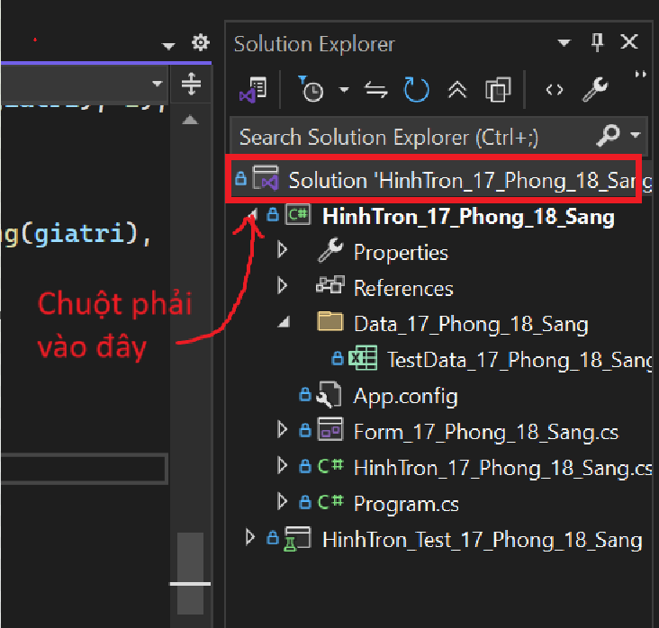

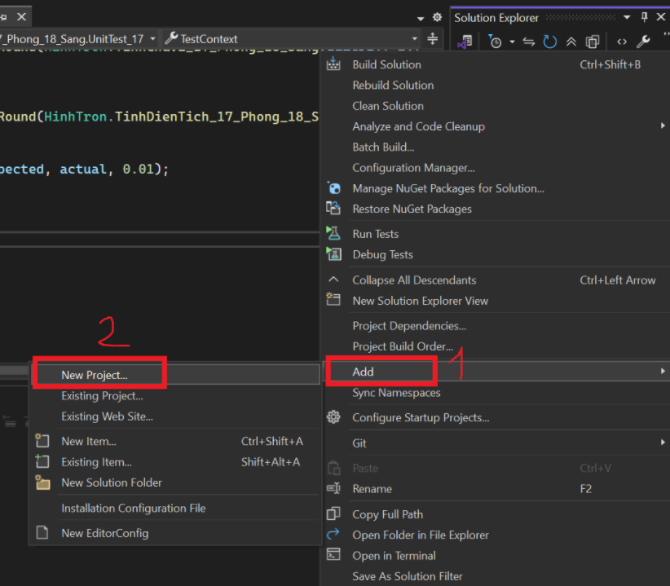

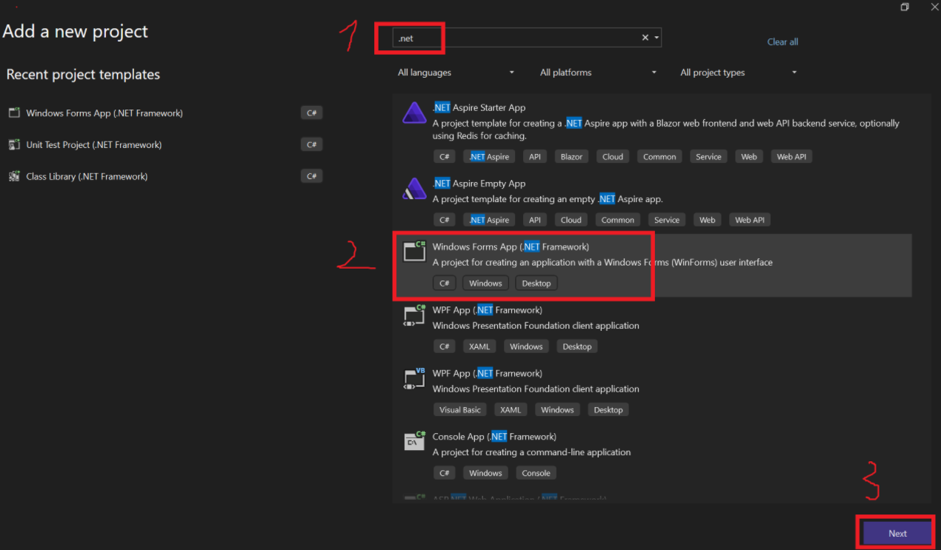

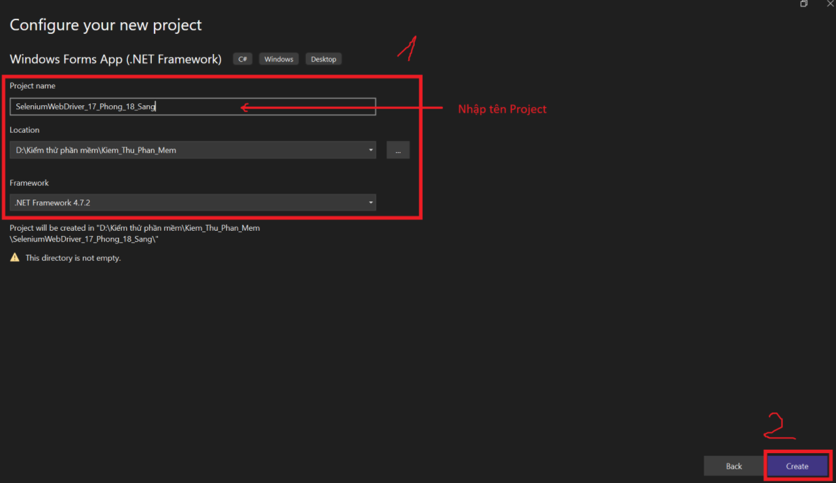

Sau đó đổi tên form1 trong SeleniumWebDriver_17_Phong_18_Sang thành Web_17_Phong_18_Sang.cs

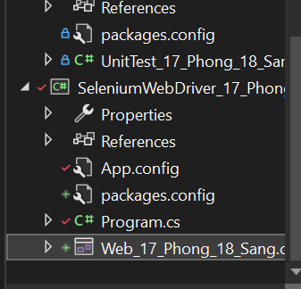

## 2/ Thiết kế giao diện

### 2.1 Tab đăng nhập

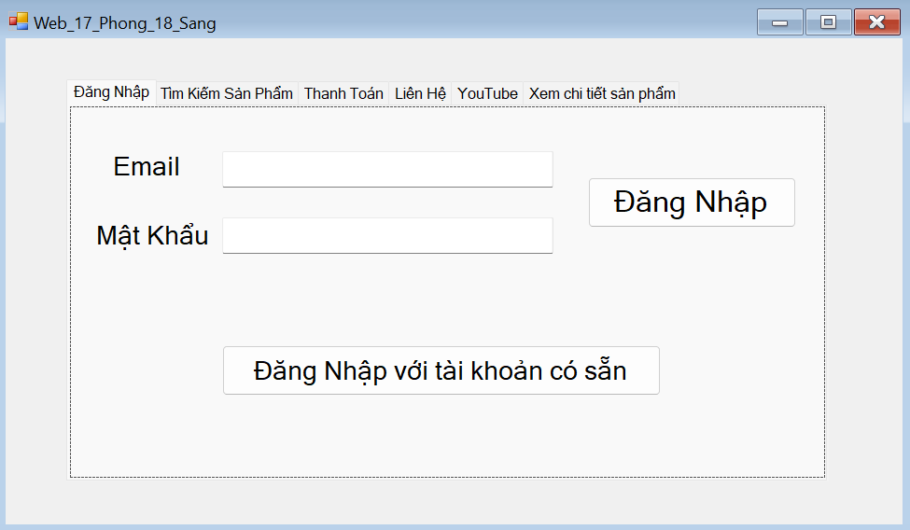

### 2.2 Tab tìm kiếm sản phẩm

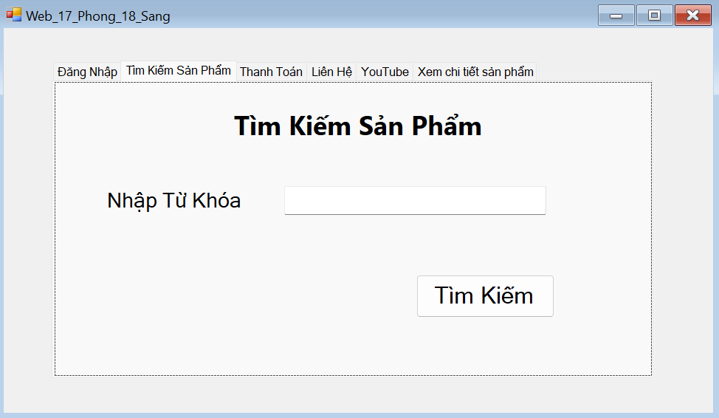

### 

### 2.3 Tab thanh toán

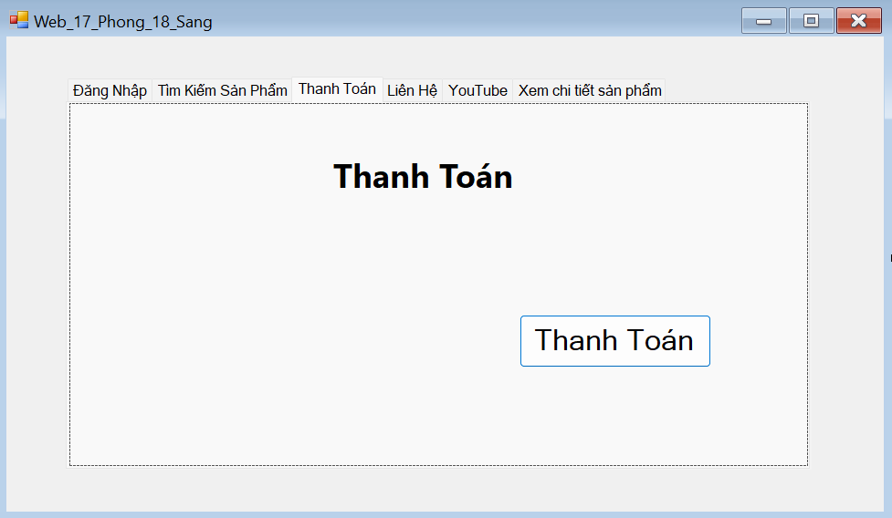

### 2.4 Tab liên hệ

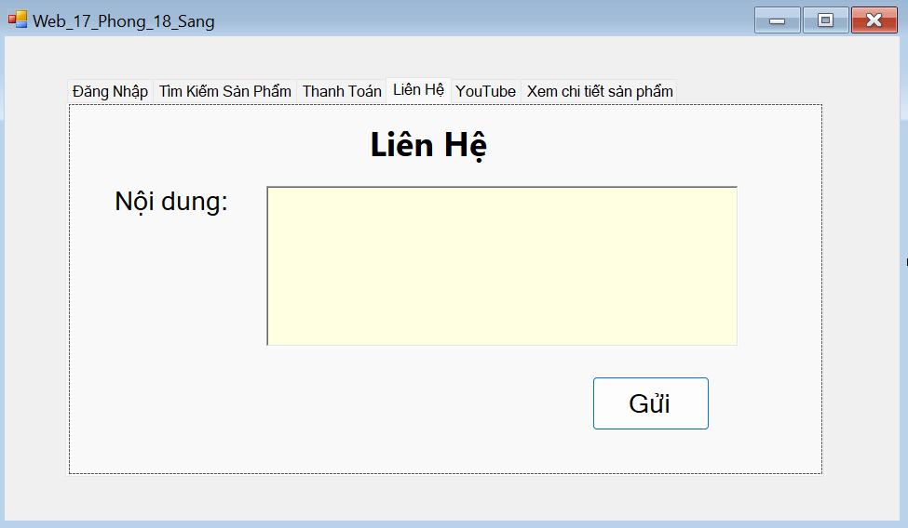

### 2.5 Tab điều hướng sang kênh của nhà phát triển

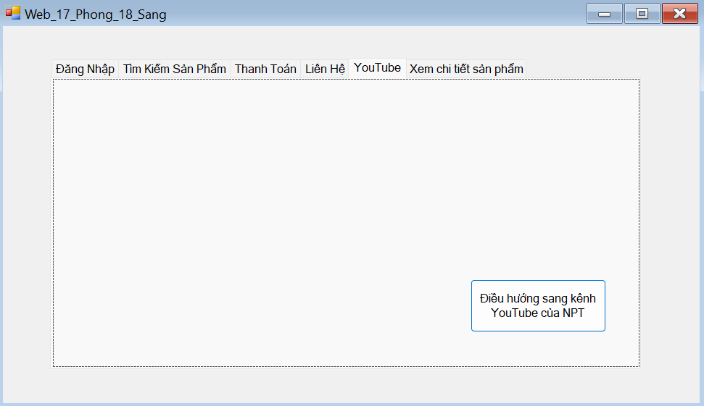

### 2.6 Tab xem chi tiết sản phẩm

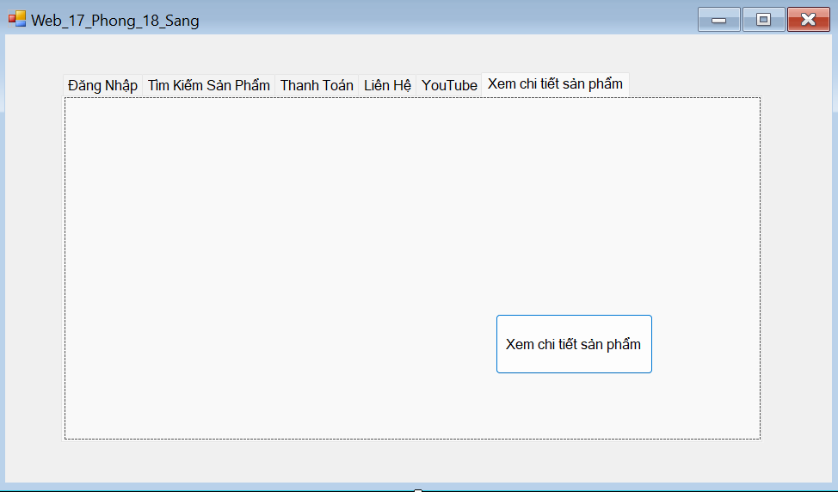

## 3/ Cài đặt Selenium Web Driver

Vào Google sau đó nhập đường link<https://chromewebstore.google.com/> để vào Chrome Strore. Sau đó tìm kiếm Selenium 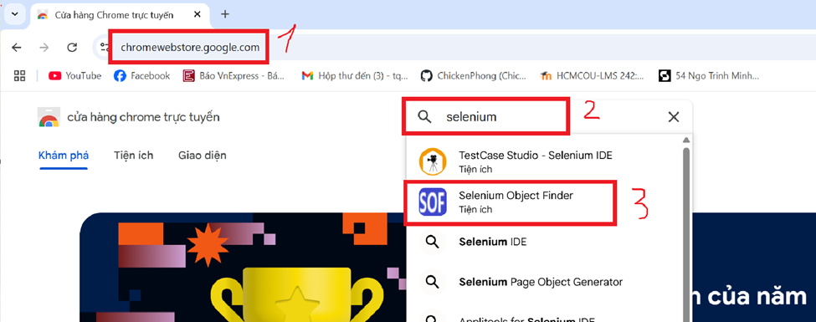

Sau đó nhấn vào Thêm vào Chrome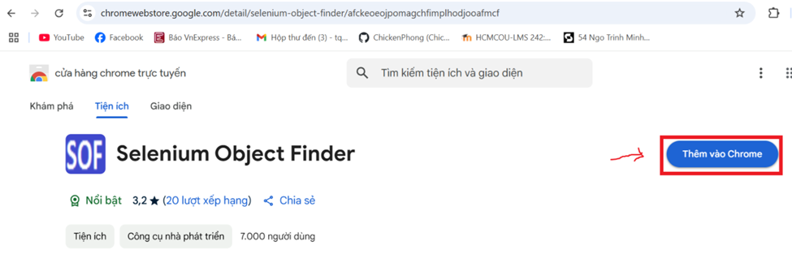

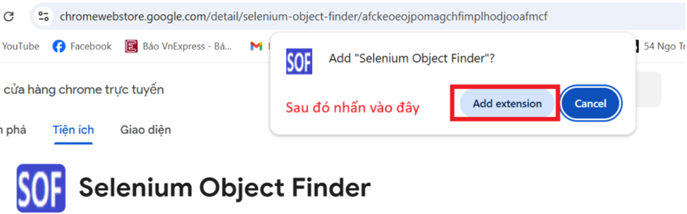

Tại project C#, chọn menu Tools > NuGet Package Manager > Manage NuGet Packages for Solution…

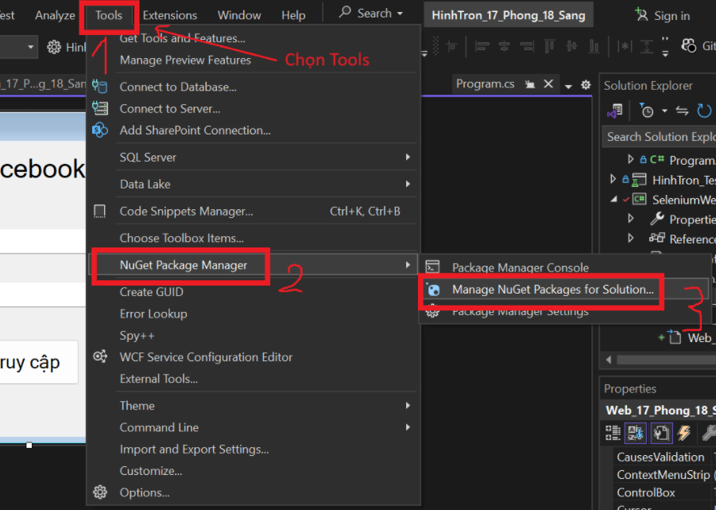

Click tab Browse và tìm kiếm từ khóa Selenium và các web driver muốn kiểm thử để cài đặt

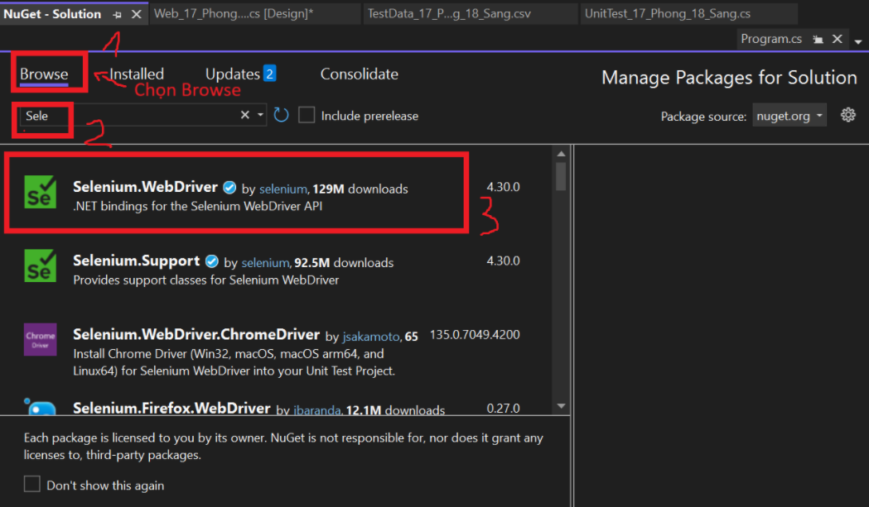

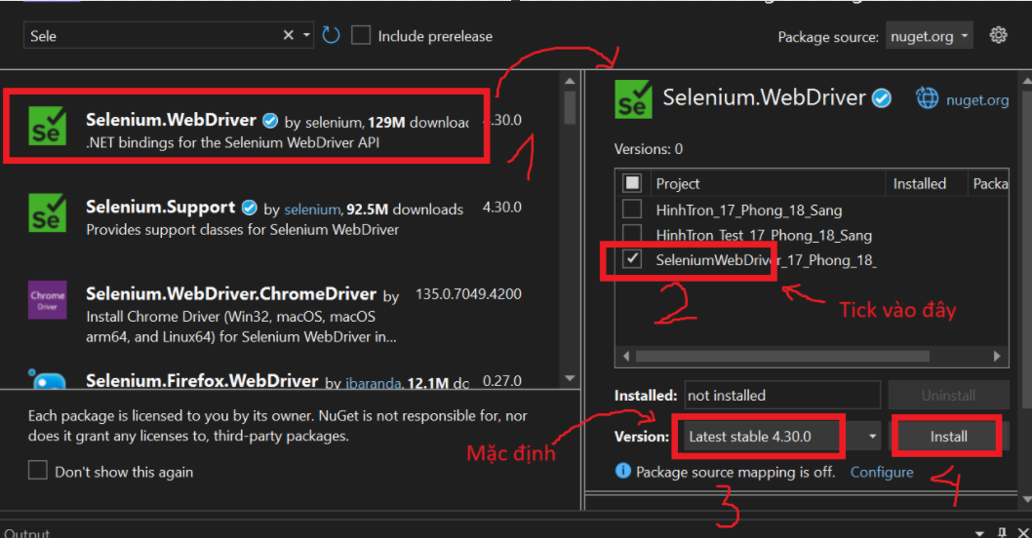

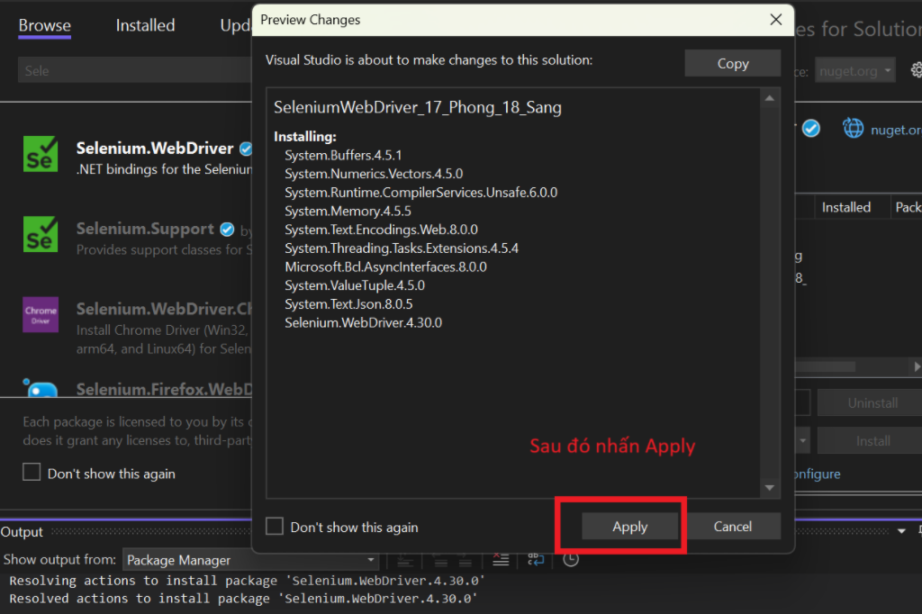

Khi Install xong thì qua Selenium.WebDriver.ChromeDriver

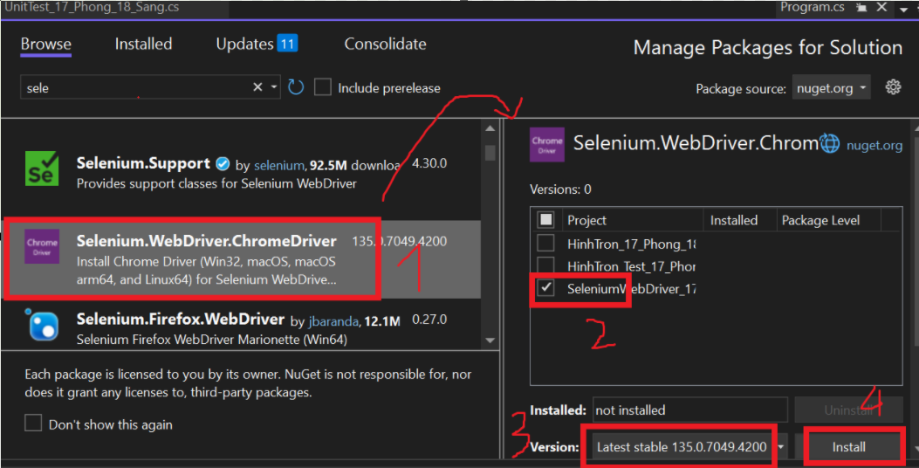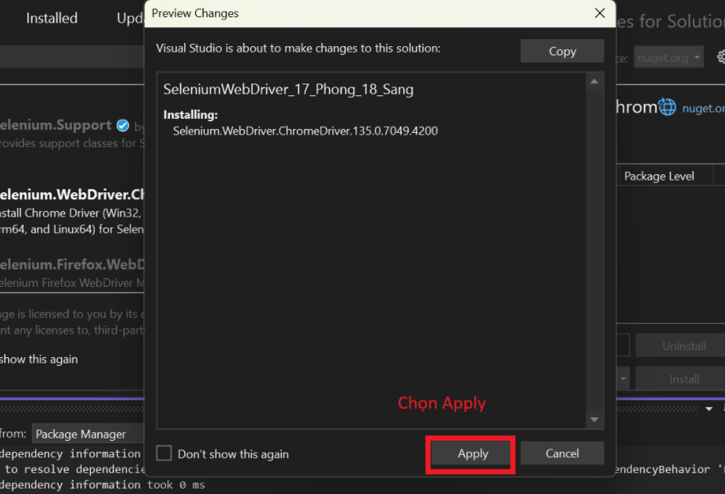

## 4/ Cài đặt chức năng

Khai báo thư viện

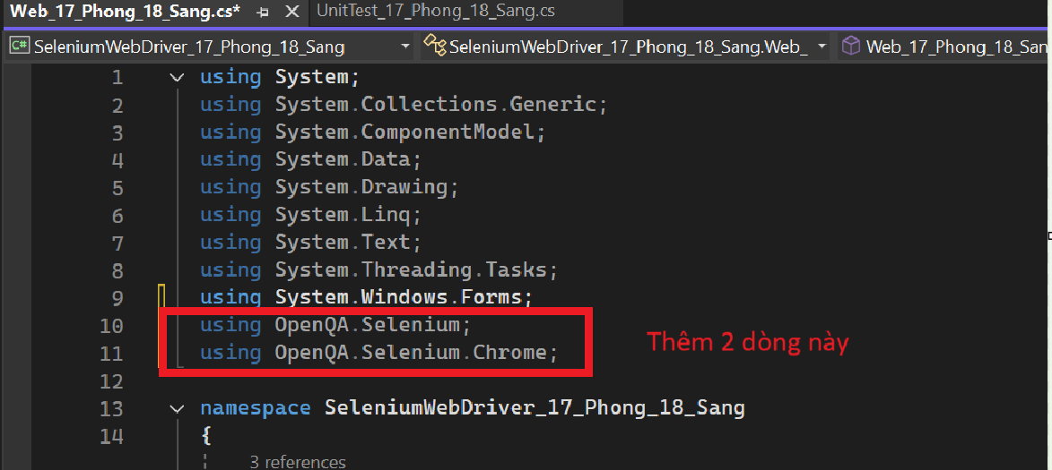

sau đó dán đường link <https://automationexercise.com/> vào Chrome

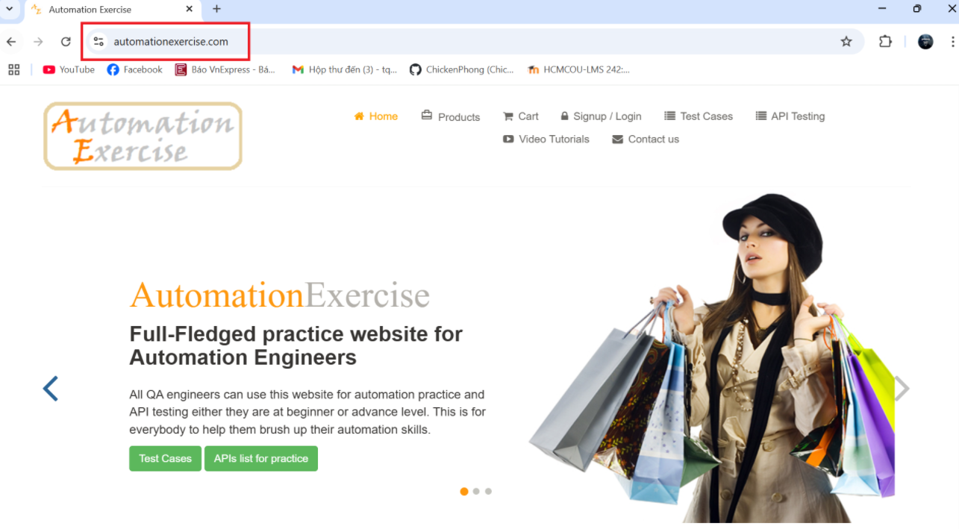

### 4.1 Thử chức năng “Đăng nhập”

#### 4.1.1 Lấy Element nút Login

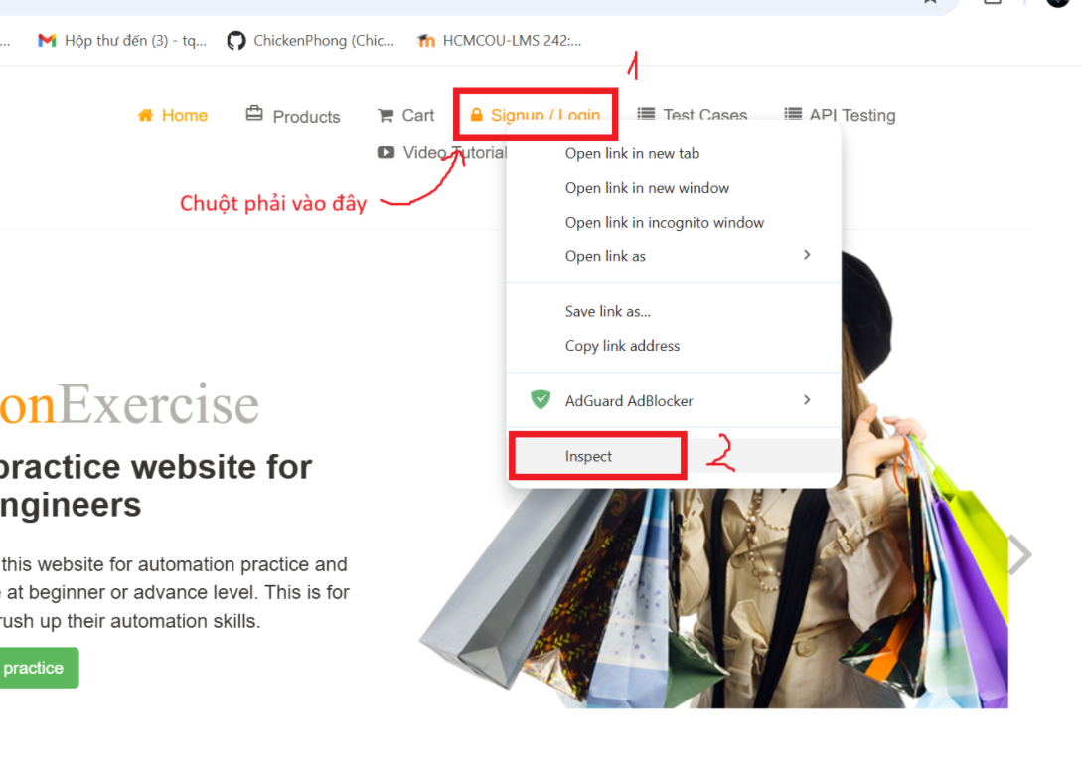

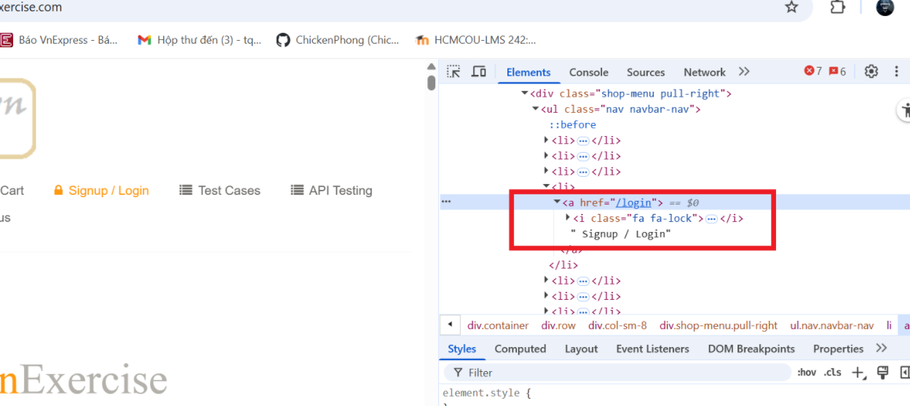

#### 4.1.2 Lấy Element email, password và nút submit

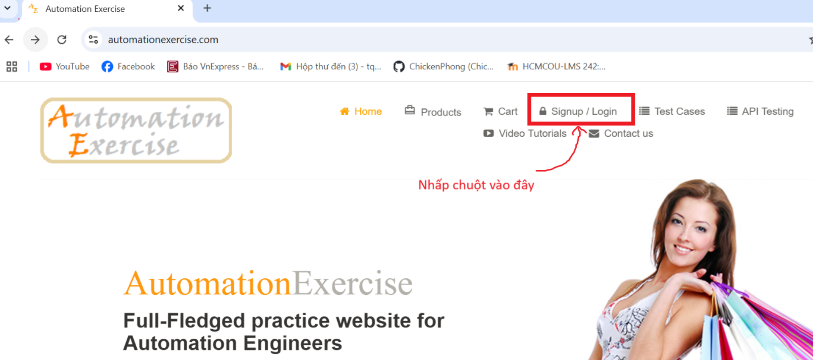

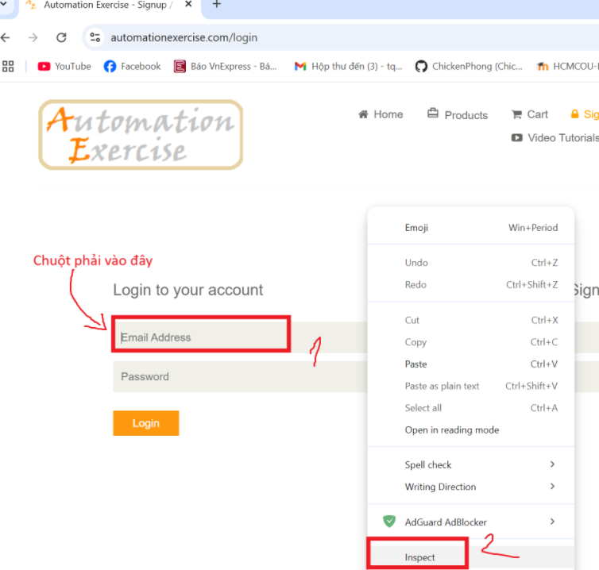

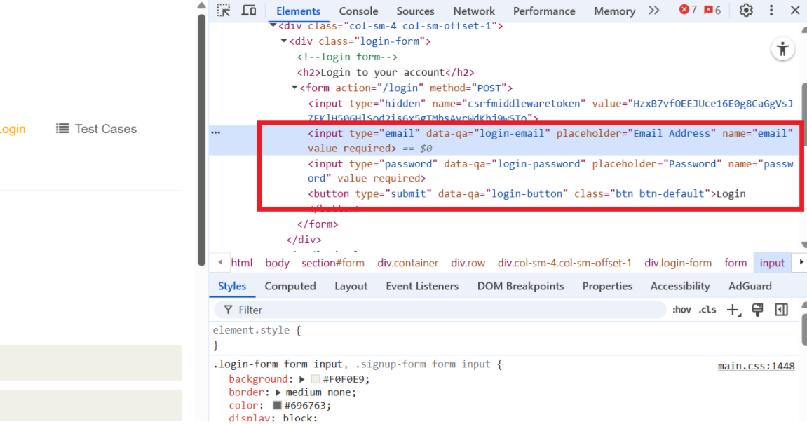

#### 4.1.3 Cài đặt code đăng nhập

//Thử chức năng “Đăng nhập”

ChromeDriverService chrome_17_Phong_18_Sang = ChromeDriverService.CreateDefaultService();

chrome_17_Phong_18_Sang.HideCommandPromptWindow = true;

IWebDriver driver_17_Phong_18_Sang = new ChromeDriver(chrome_17_Phong_18_Sang);

driver_17_Phong_18_Sang.Navigate().GoToUrl("https://automationexercise.com/");

IWebElement loginLink_17_Phong_18_sang = driver_17_Phong_18_Sang.FindElement(By.XPath("//a[@href='/login']"));

loginLink_17_Phong_18_sang.Click();

IWebElement e_Email_17_Phong_18_Sang = driver_17_Phong_18_Sang.FindElement(By.Name("email"));

e_Email_17_Phong_18_Sang.SendKeys(txtEmail_17_Phong_18_Sang.Text);

IWebElement e_Password_17_Phong_18_Sang = driver_17_Phong_18_Sang.FindElement(By.Name("password"));

e_Password_17_Phong_18_Sang.SendKeys(txtPass_17_Phong_18_Sang.Text);

IWebElement e_LoginButton_17_Phong_18_Sang = driver_17_Phong_18_Sang.FindElement(By.XPath("//button[@type='submit']"));

e_LoginButton_17_Phong_18_Sang.Click();

#### 4.1.4 Kết quả đăng nhập

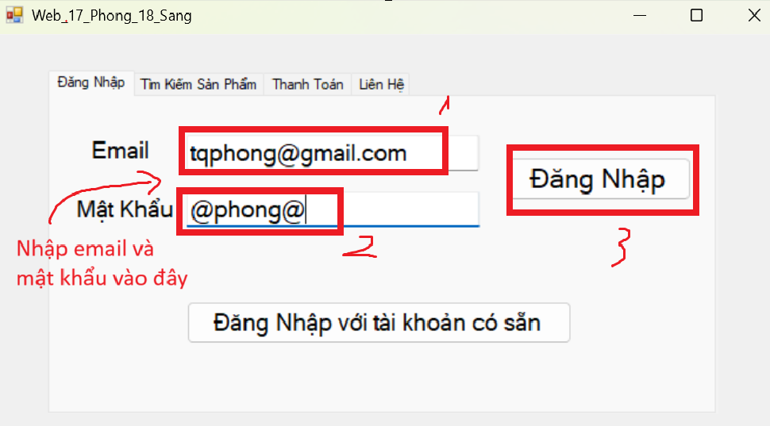

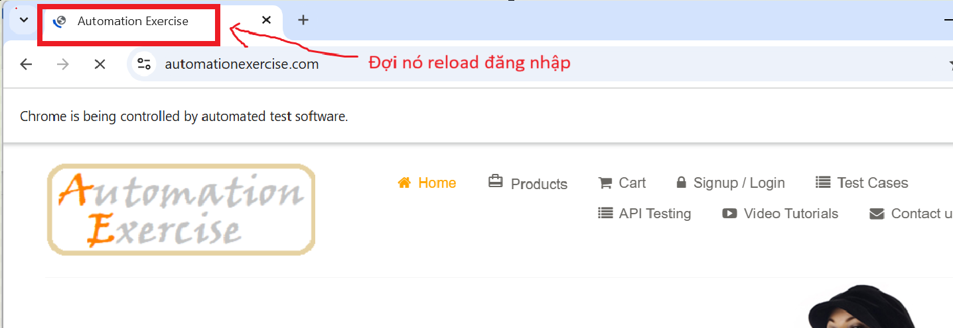

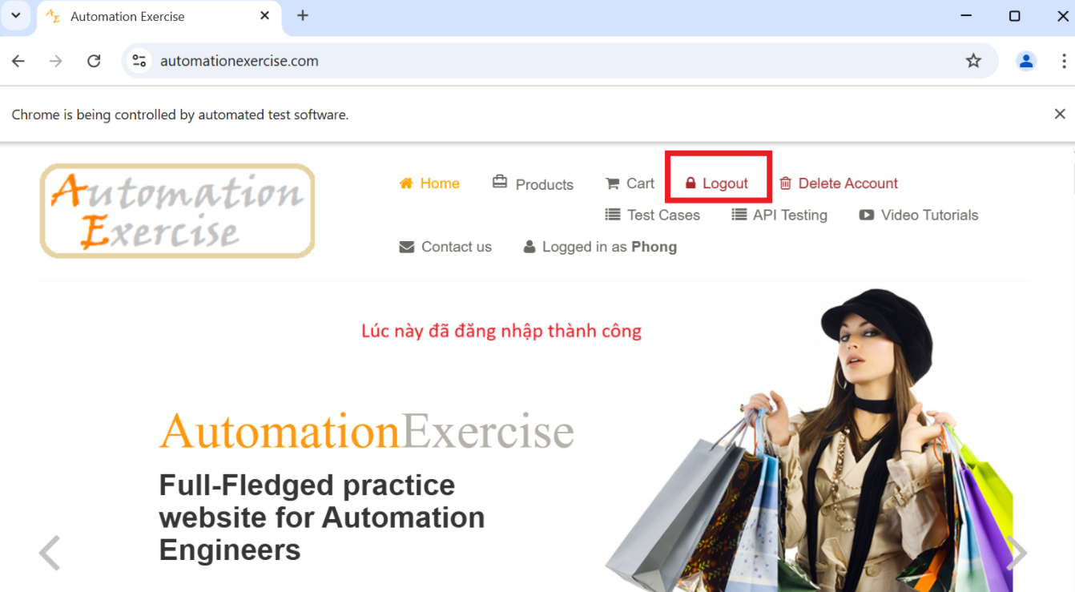

#### 4.1.5 Testcase Đăng nhập

|  |  |  |  |  |  |  |
| --- | --- | --- | --- | --- | --- | --- |
| STT | Testcase | Đầu vào | | Kết quả mong muốn | Kết quả thực tế | KẾT QUẢ |
| Tài khoản | Mật khẩu |
| 1 | TC1_17_Phong_18_Sang_KhongCoTaiKhoanVaMauKhau |  |  | Vui lòng nhập tài khoản và mật khẩu |  | **PASS** |
| 2 | TC2_17_Phong_18_Sang_KhongCoMatKhau | huynhsang2004a@gmail.com |  | Vui lòng nhập mật khẩu |  | **PASS** |
| 3 | TC3_17_Phong_18_Sang_KhongCoTaiKhoan |  | Sang@123 | Vui lòng nhập tài khoản |  | **PASS** |
| 4 | TC4_17_Phong_18_Sang_TaiKhoanMatKhauSai | huynhsang2004@gmail.com | Sang@124 | Đăng nhập thất bại.  Sai tài khoản hoặc mật khẩu |  | **PASS** |
| 5 | TC5_17_Phong_18_Sang_NhapDungTaiKhoanVaMatKhau | huynhsang2004a@gmail.com | sang_18_test | Đăng nhập thành công. |  | **PASS** |

**Giải thích Pass/Fail từng Testcase:**

**Testcase 1:**  
**Testcase_ID:** TC1_17_Phong_18_Sang_KhongCoTaiKhoanVaMauKhau  
**Đầu vào:**

* Tài khoản: *(trống)*
* Mật khẩu: *(trống)*  
  **Kết quả mong muốn:** Vui lòng nhập tài khoản và mật khẩu
* **Kết quả thực tế:**
* 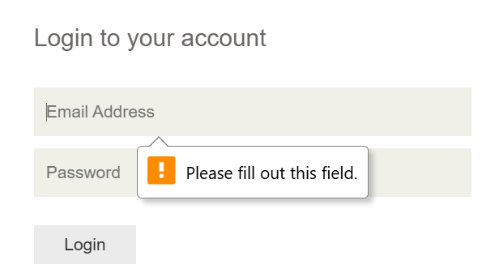
* **KẾT QUẢ:** PASS  
  **Lý do:** Hệ thống phát hiện thiếu tài khoản và yêu cầu bổ sung vào trường này.

**Testcase 2:**  
**Testcase_ID:** TC2_17_Phong_18_Sang_KhongCoMatKhau  
**Đầu vào:**

* Tài khoản: huynhsang2004a@gmail.com
* Mật khẩu: *(trống)*  
  **Kết quả mong muốn:** Vui lòng nhập mật khẩu  
  **Kết quả thực tế:**

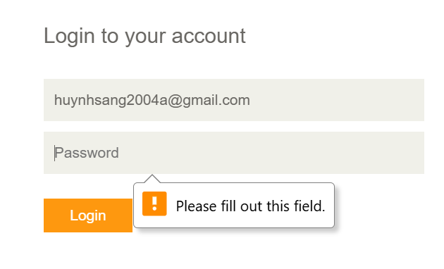  
**KẾT QUẢ:** **PASS**  
**Lý do:** Hệ thống phát hiện thiếu mật khẩu và yêu cầu bổ sung điền vào trường này.

**Testcase 3:**  
**Testcase_ID:** TC3_17_Phong_18_Sang_KhongCoTaiKhoan  
**Đầu vào:**

* Tài khoản: *(trống)*
* Mật khẩu: Sang@123  
  **Kết quả mong muốn:** Vui lòng nhập tài khoản
* **Kết quả thực tế:** 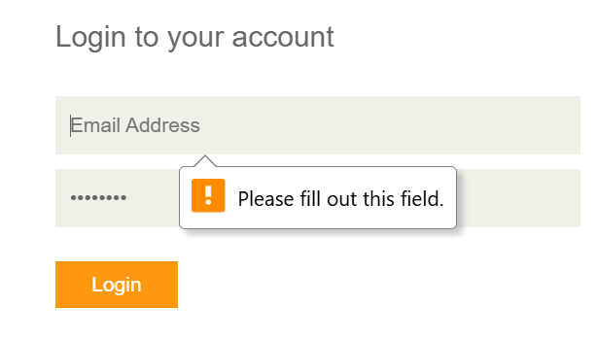  
  **KẾT QUẢ:** **PASS**  
  **Lý do:** Hệ thống phát hiện thiếu tài khoản và yêu cầu bổ sung vào trường này

**Testcase 4:**  
**Testcase_ID:** TC4_17_Phong_18_Sang_TaiKhoanMatKhauSai  
**Đầu vào:**

* Tài khoản: huynhsang2004@gmail.com
* Mật khẩu: Sang@124  
  **Kết quả mong muốn:** Đăng nhập thất bại. Sai tài khoản hoặc mật khẩu  
  **Kết quả thực tế:**

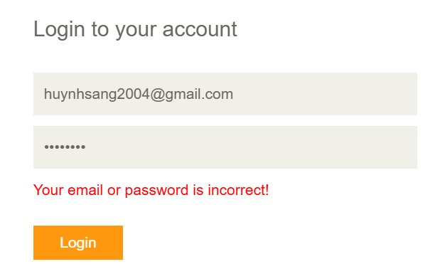  
**KẾT QUẢ:** **PASS**  
**Lý do:** Hệ thống xử lý đúng trường hợp tài khoản hoặc mật khẩu không chính xác, hiển thị thông báo phù hợp.

**Testcase 5:**  
**Testcase_ID:** TC5_17_Phong_18_Sang_NhapDungTaiKhoanVaMatKhau  
**Đầu vào:**

* Tài khoản: huynhsang2004a@gmail.com
* Mật khẩu: sang_18_test  
  **Kết quả mong muốn:** Đăng nhập thành công.  
  **Kết quả thực tế:**

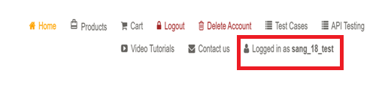  
**KẾT QUẢ:** PASS  
**Lý do:** Người dùng nhập đúng tài khoản và mật khẩu, hệ thống phản hồi chính xác và cho phép đăng nhập.

### 4.2 Thử chức năng “Đăng nhập sẵn”

#### 4.2.1 Cài đặt code đăng nhập sẵn

Với button đăng nhập với tài khoản có sẵn thì sẽ truyền chuỗi string vào thay vì nhập trên textbox.

Code:  
// Thử chức năng “Đăng nhập” có sẵn

string email_17_Phong_18_sang = "tqphong2004@gmail.com";

string password_17_Phong_18_sang = "@Phong2k4@";

ChromeDriverService chrome_17_Phong_18_Sang = ChromeDriverService.CreateDefaultService();

chrome_17_Phong_18_Sang.HideCommandPromptWindow = true;

IWebDriver driver_17_Phong_18_Sang = new ChromeDriver(chrome_17_Phong_18_Sang);

driver_17_Phong_18_Sang.Navigate().GoToUrl("https://automationexercise.com/");

IWebElement loginLink_17_Phong_18_Sang = driver_17_Phong_18_Sang.FindElement(By.XPath("//a[@href='/login']"));

loginLink_17_Phong_18_Sang.Click();

IWebElement e_Email_17_Phong_18_Sang = driver_17_Phong_18_Sang.FindElement(By.Name("email"));

e_Email_17_Phong_18_Sang.SendKeys(email_17_Phong_18_sang);

IWebElement e_Password_17_Phong_18_Sang = driver_17_Phong_18_Sang.FindElement(By.Name("password"));

e_Password_17_Phong_18_Sang.SendKeys(password_17_Phong_18_sang);

IWebElement e_LoginButton_17_Phong_18_Sang = driver_17_Phong_18_Sang.FindElement(By.XPath("//button[@type='submit']"));

e_LoginButton_17_Phong_18_Sang.Click();

#### 4.2.2 kết quả đăng nhập có sẵn

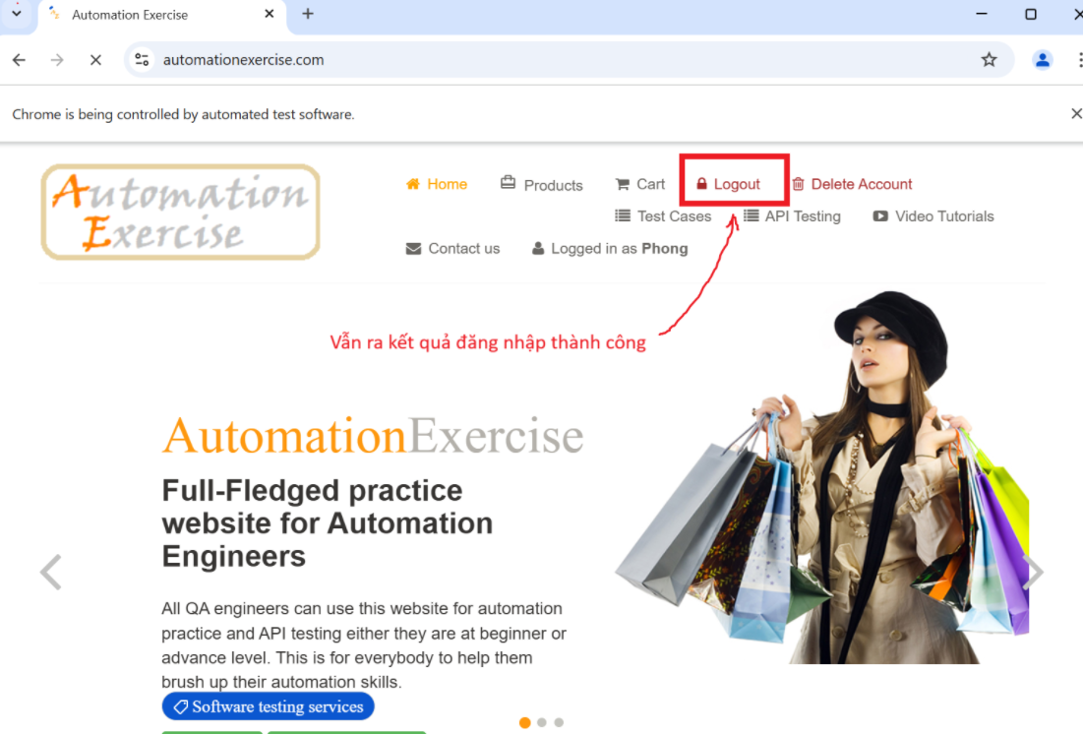

### 4.3 Thử chức năng “Tìm kiếm sản phẩm”

#### 4.3.1 Lấy Element Products

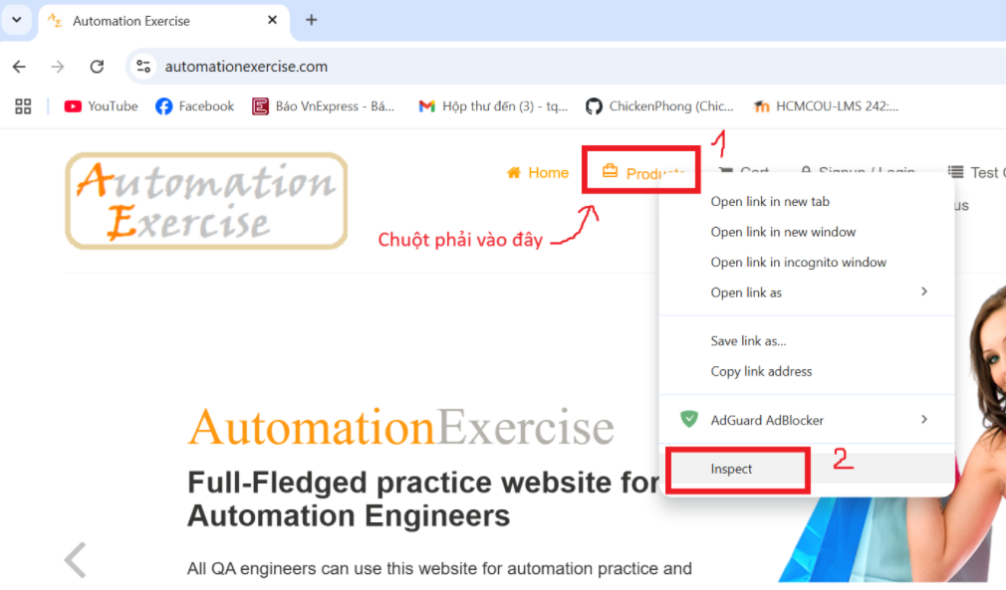

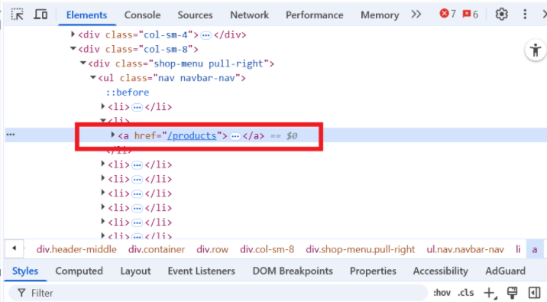

#### 4.3.2 Lấy element thanh tìm kiếm và nút search

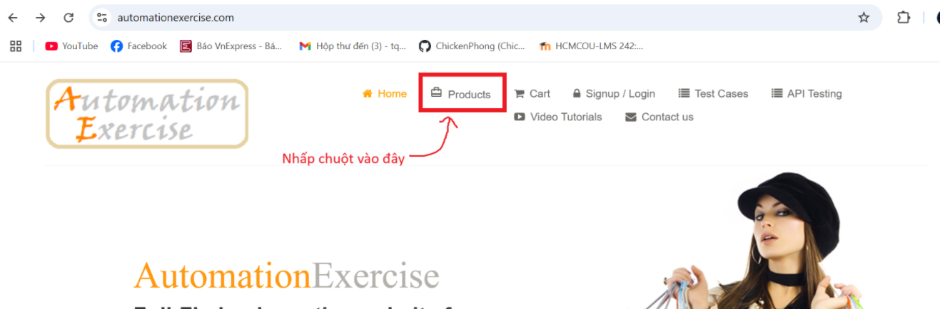

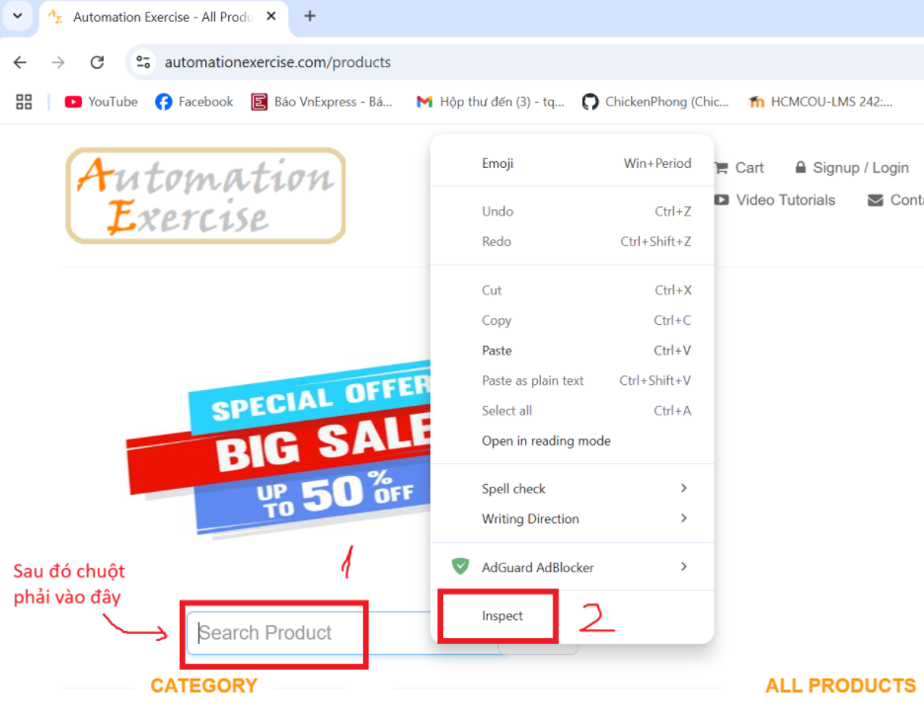

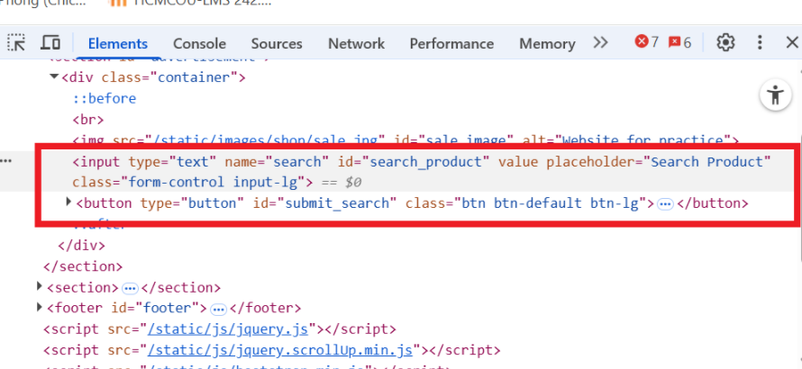

#### 4.3.3 Cài đặt code tìm kiếm sản phẩm

//Thử chức năng "tìm kiếm sản phẩm"

ChromeDriverService chrome_17_Phong_18_Sang = ChromeDriverService.CreateDefaultService();

chrome_17_Phong_18_Sang.HideCommandPromptWindow = true;

IWebDriver driver_17_Phong_18_Sang = new ChromeDriver(chrome_17_Phong_18_Sang);

driver_17_Phong_18_Sang.Navigate().GoToUrl("https://automationexercise.com/");

IWebElement productsLink_17_Phong_18_Sang = driver_17_Phong_18_Sang.FindElement(By.XPath("//a[@href='/products']"));

productsLink_17_Phong_18_Sang.Click();

IWebElement searchBox_17_Phong_18_sang = driver_17_Phong_18_Sang.FindElement(By.Id("search_product"));

searchBox_17_Phong_18_sang.SendKeys(txtTimKiem_17_Phong_18_Sang.Text);

IWebElement searchButton_17_Phong_18_Sang = driver_17_Phong_18_Sang.FindElement(By.Id("submit_search"));

searchButton_17_Phong_18_Sang.Click();

#### 4.3.4 Kết quả tìm kiếm sản phẩm

Nhập vào Textbox keyword là “blue”

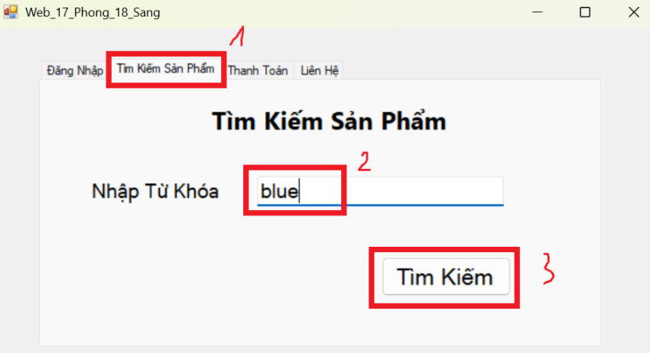

kết quả:  
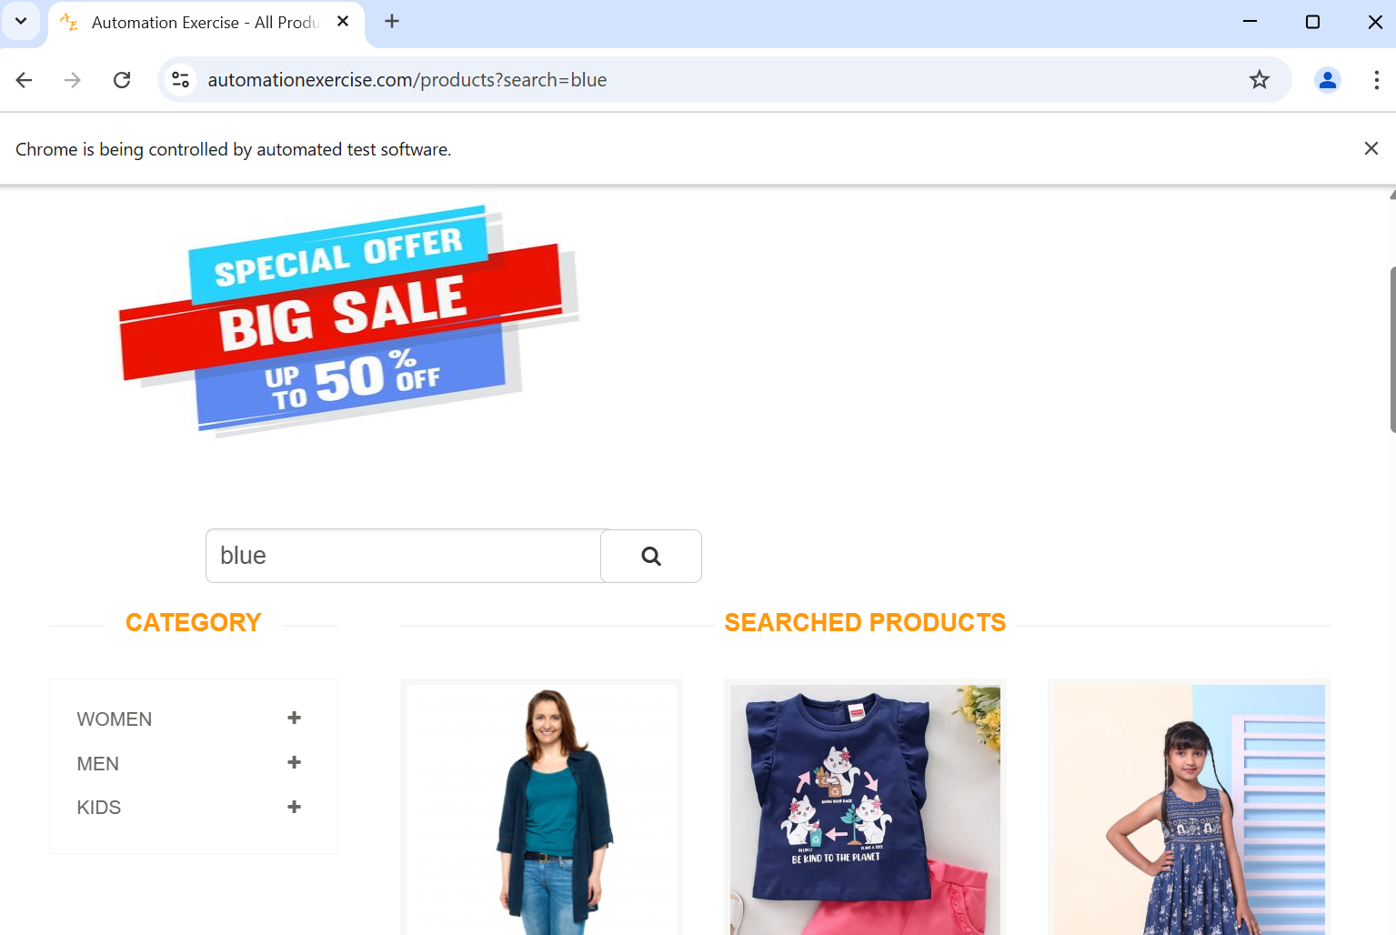

#### 4.3.5. Testcase “Tìm kiếm sản phẩm”

|  |  |  |  |  |  |
| --- | --- | --- | --- | --- | --- |
| STT | Testcase | Đầu vào | Kết quả mong muốn | Kết quả thực tế | KẾT QUẢ |
| 1 | TC1_KhongNhapTuKhoa_17Phong_18Sang |  | Hiển thị tất cả sản phẩm |  | PASS |
| 2 | TC2_CoNhapTuKhoa_17Phong_18Sang | Green | Hiển thị các sản phẩm có liên quan đến từ “Green” |  | PASS |

**Giải thích Lý do Pass/Fail cho từng Testcase**

**Testcase 1:**  
**Testcase_ID:** TC1_KhongNhapTuKhoa_17Phong_18Sang  
**Đầu vào:** *(trống)*  
**Kết quả mong muốn:** Hiển thị tất cả sản phẩm  
**Kết quả thực tế:**

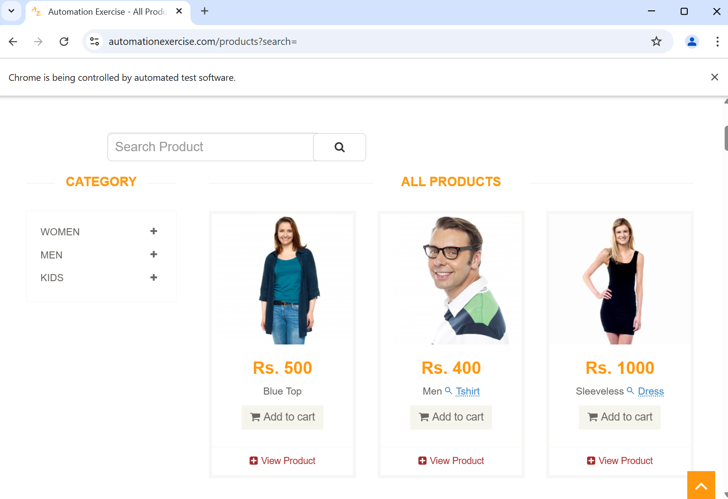  
**KẾT QUẢ:** PASS  
**Lý do:** Khi không nhập từ khóa tìm kiếm, hệ thống xử lý đúng yêu cầu bằng cách hiển thị toàn bộ danh sách sản phẩm hiện có.

**Testcase 2:**  
**Testcase_ID:** TC2_CoNhapTuKhoa_17Phong_18Sang  
**Đầu vào:** Green  
**Kết quả mong muốn:** Hiển thị các sản phẩm có liên quan đến từ “Green”  
**Kết quả thực tế:**

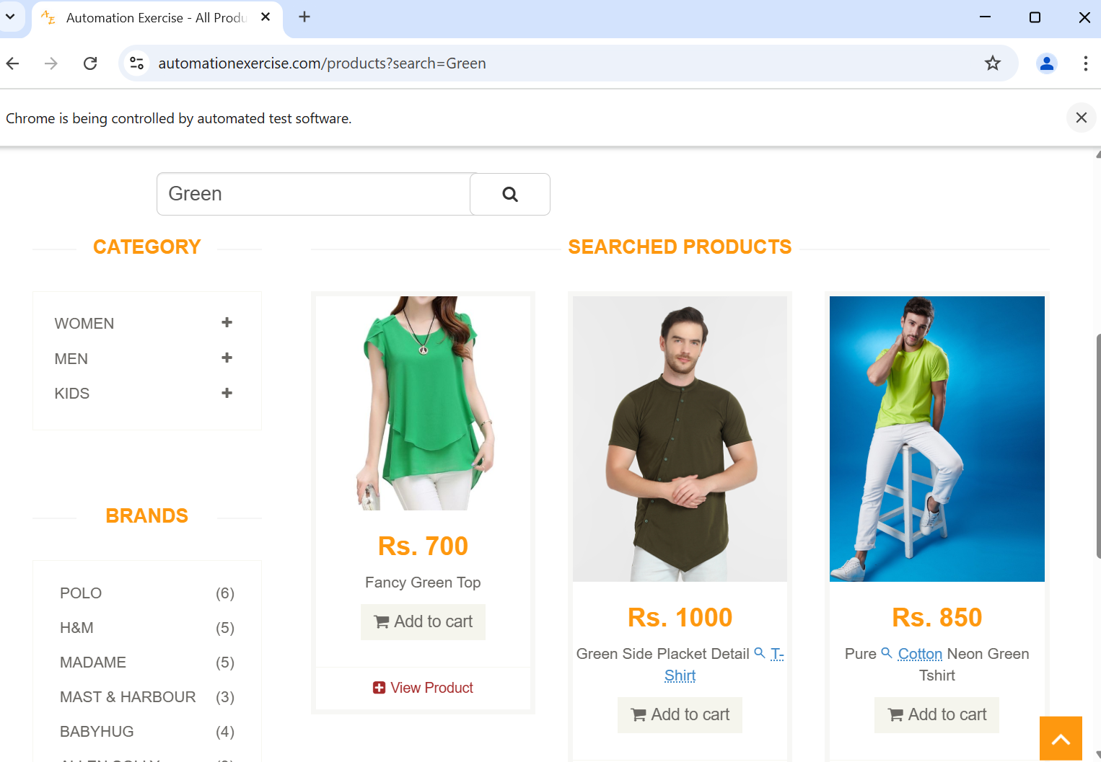  
**KẾT QUẢ:** PASS  
**Lý do:** Hệ thống đã lọc và hiển thị đúng các sản phẩm chứa từ khóa “Green” theo yêu cầu tìm kiếm của người dùng.

### 4.4 Thử chức năng “thanh toán”

#### 4.4.1 Lấy Element Cart

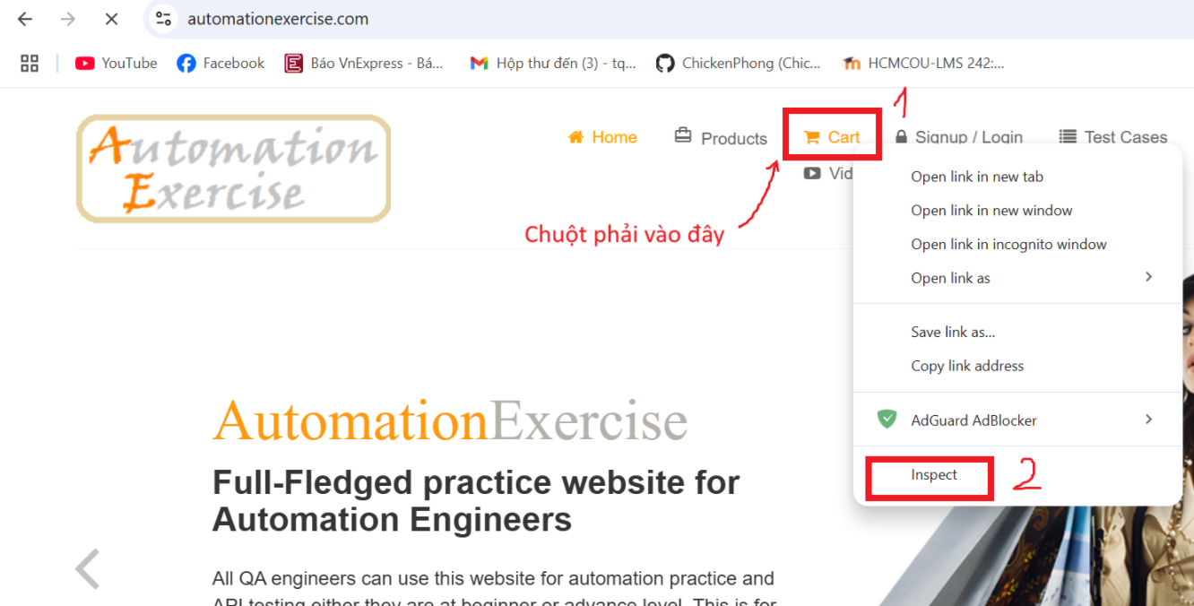

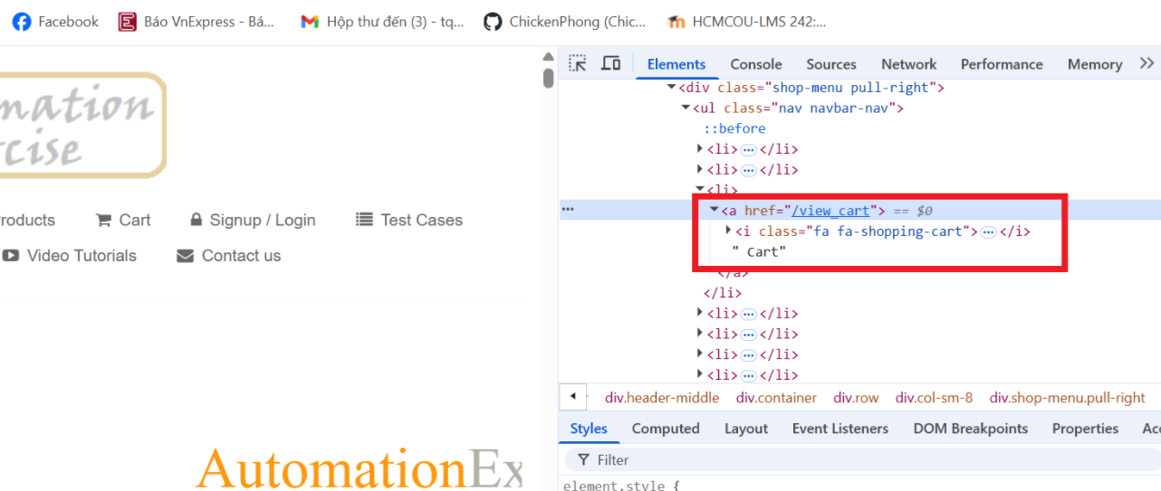

#### 4.4.2 Lấy Element nút Thanh toán

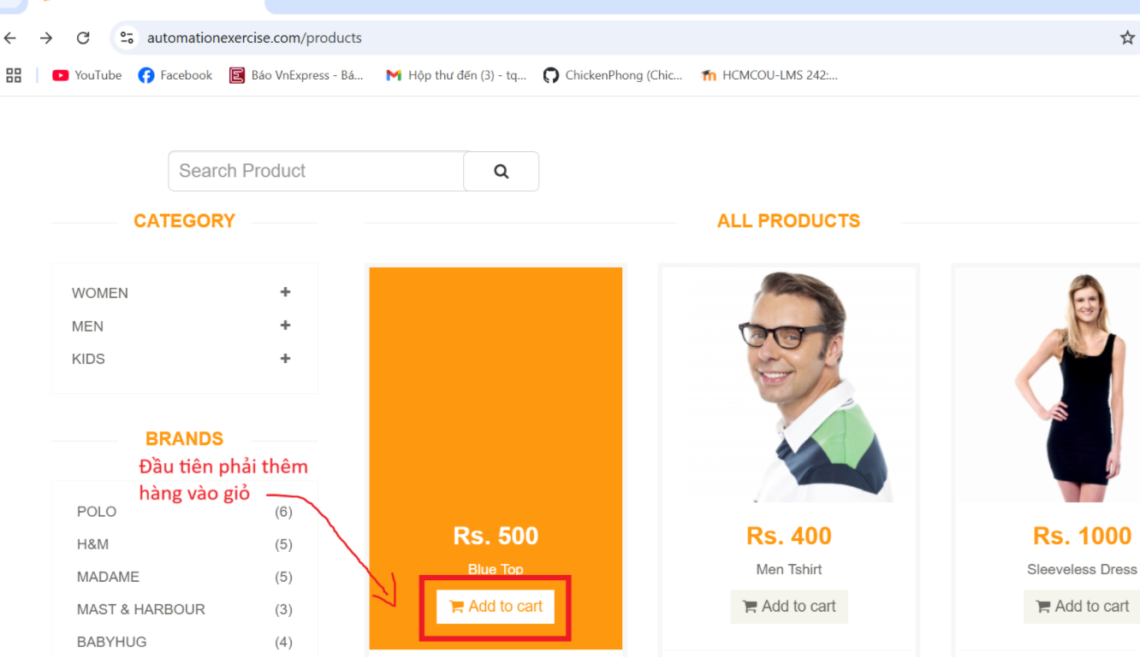

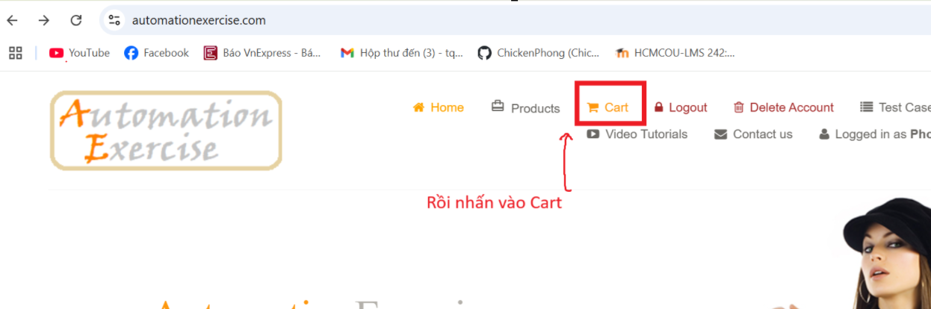

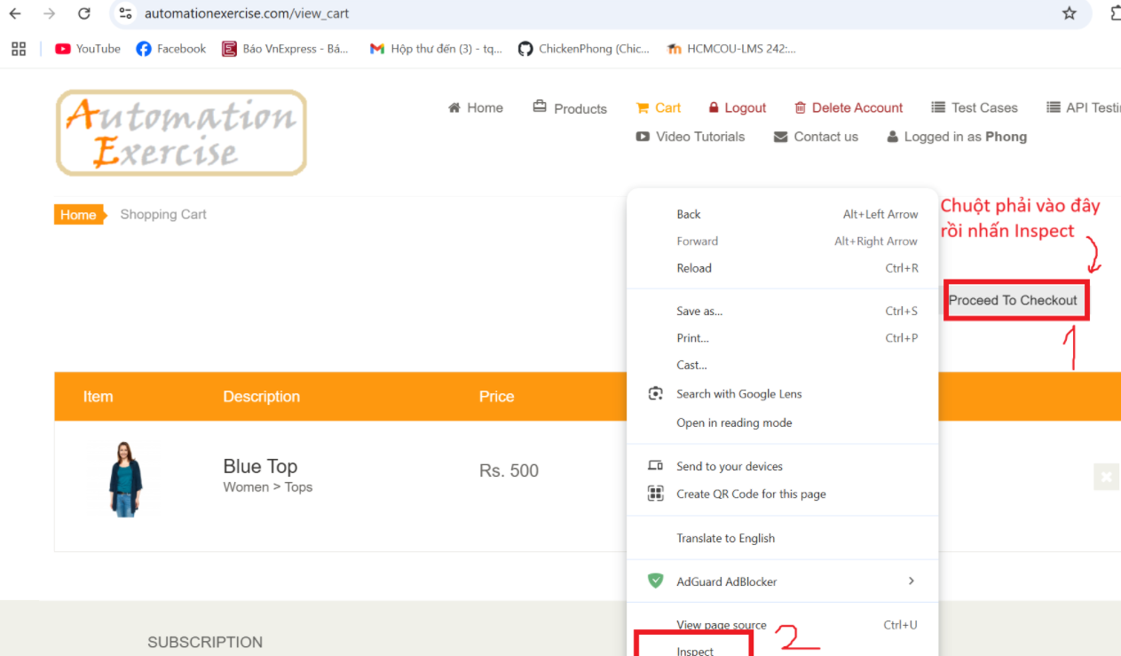

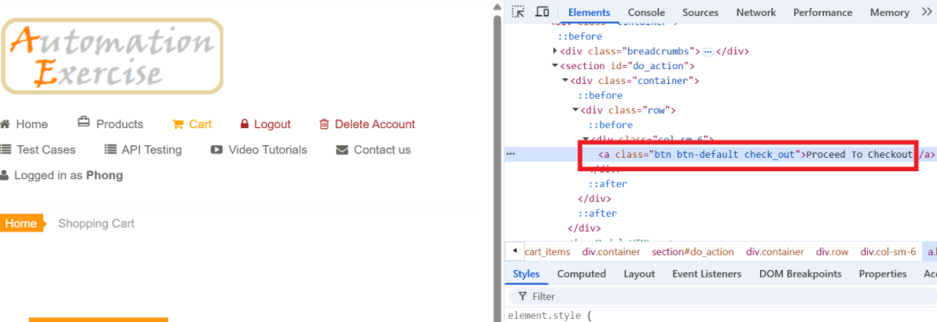

#### 4.4.3 Lấy Element nút Order

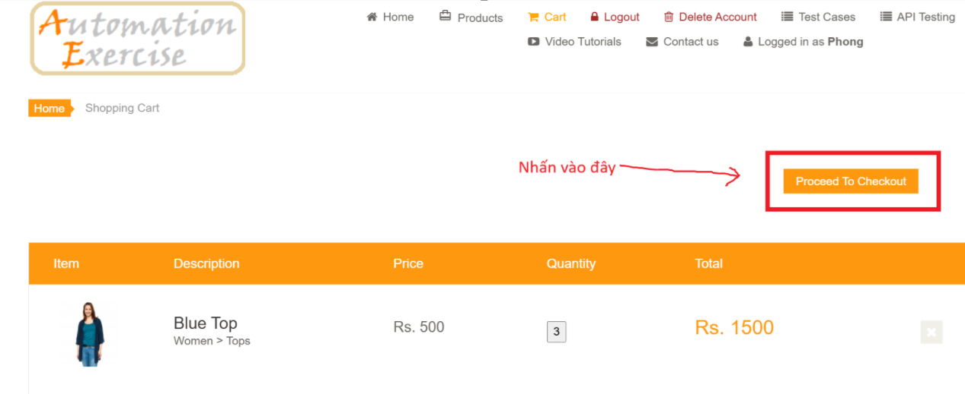

Sau khi click vào Proceed To Checkout thì kéo xuống dưới có cái nút Place Order

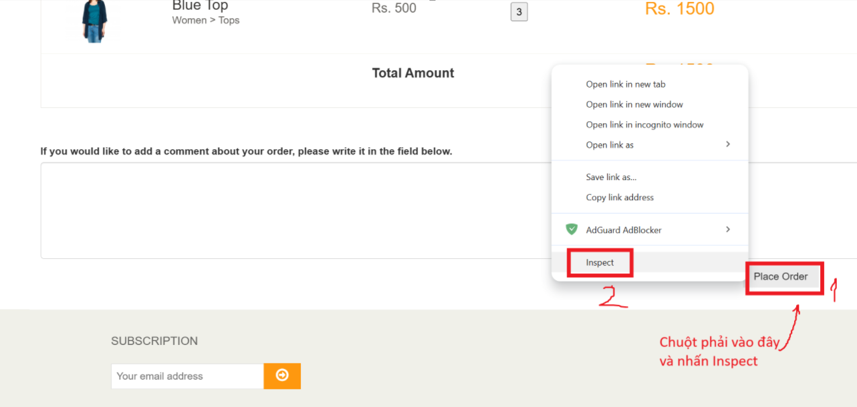

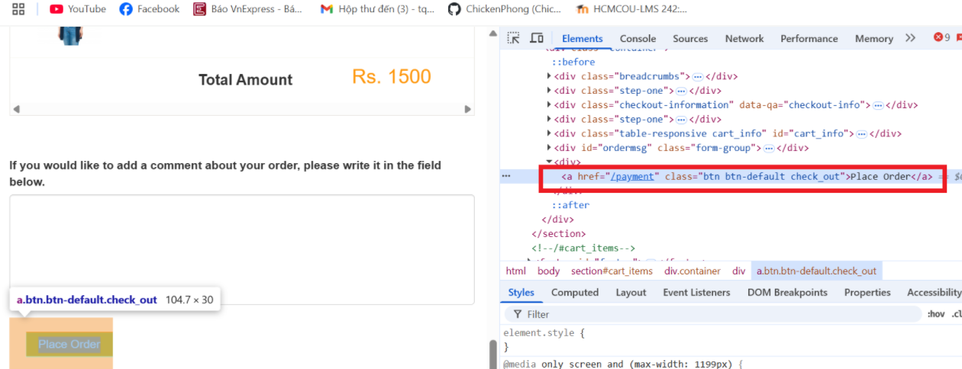

#### 4.4.4 Cài đặt code thanh toán

//Thử chức năng "Thanh toán"

string email_17_Phong_18_sang = "tqphong2004@gmail.com";

string password_17_Phong_18_sang = "@Phong2k4@";

ChromeDriverService chrome_17_Phong_18_Sang = ChromeDriverService.CreateDefaultService();

chrome_17_Phong_18_Sang.HideCommandPromptWindow = true;

IWebDriver driver_17_Phong_18_Sang = new ChromeDriver(chrome_17_Phong_18_Sang);

driver_17_Phong_18_Sang.Navigate().GoToUrl("https://automationexercise.com/");

IWebElement loginLink_17_Phong_18_Sang = driver_17_Phong_18_Sang.FindElement(By.XPath("//a[@href='/login']"));

loginLink_17_Phong_18_Sang.Click();

IWebElement e_Email_17_Phong_18_Sang = driver_17_Phong_18_Sang.FindElement(By.Name("email"));

e_Email_17_Phong_18_Sang.SendKeys(email_17_Phong_18_sang);

IWebElement e_Password_17_Phong_18_Sang = driver_17_Phong_18_Sang.FindElement(By.Name("password"));

e_Password_17_Phong_18_Sang.SendKeys(password_17_Phong_18_sang);

IWebElement e_LoginButton_17_Phong_18_Sang = driver_17_Phong_18_Sang.FindElement(By.XPath("//button[@type='submit']"));

e_LoginButton_17_Phong_18_Sang.Click();

IWebElement cart_Link_17_Phong_18_Sang = driver_17_Phong_18_Sang.FindElement(By.XPath("//a[@href='/view_cart']"));

cart_Link_17_Phong_18_Sang.Click();

IWebElement checkoutButton_17_Phong_18_Sang = driver_17_Phong_18_Sang.FindElement(By.ClassName("check_out"));

checkoutButton_17_Phong_18_Sang.Click();

IWebElement order_Link_17_Phong_18_sang = driver_17_Phong_18_Sang.FindElement(By.XPath("//a[@href='/payment']"));

order_Link_17_Phong_18_sang.Click();

#### 4.4.5 Kết quả thanh toán

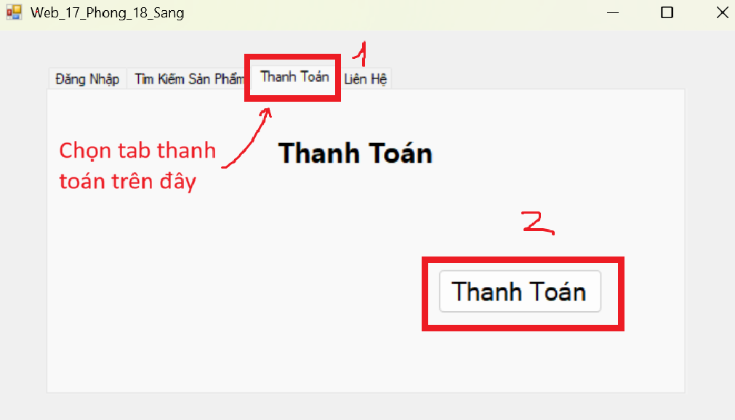

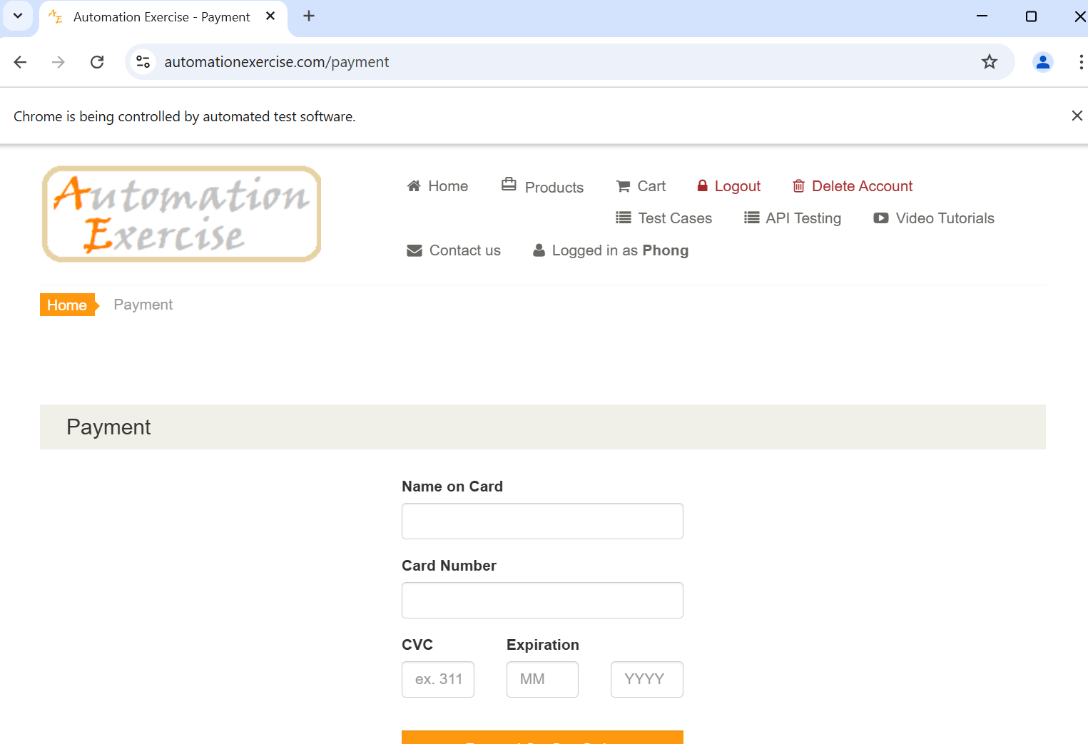

### 4.5 Thử chức năng “liên hệ”

#### 4.5.1 Lấy Element Contact us

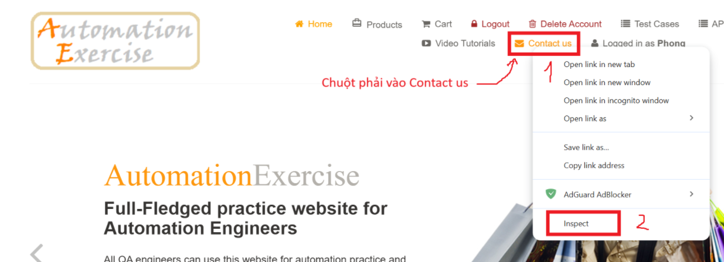

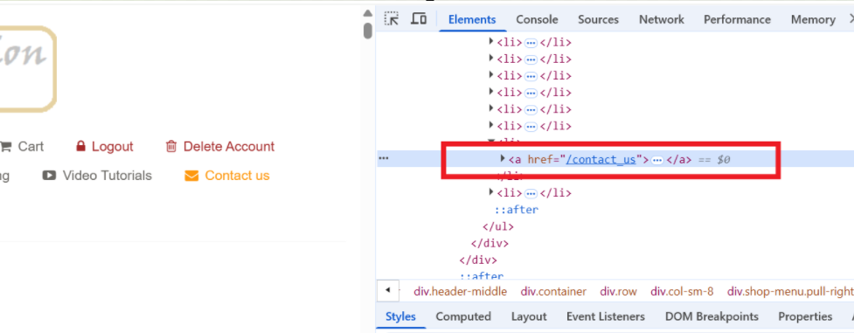

#### 4.5.2 Lấy element Name

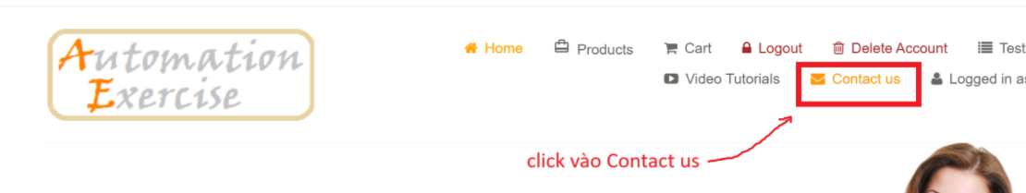

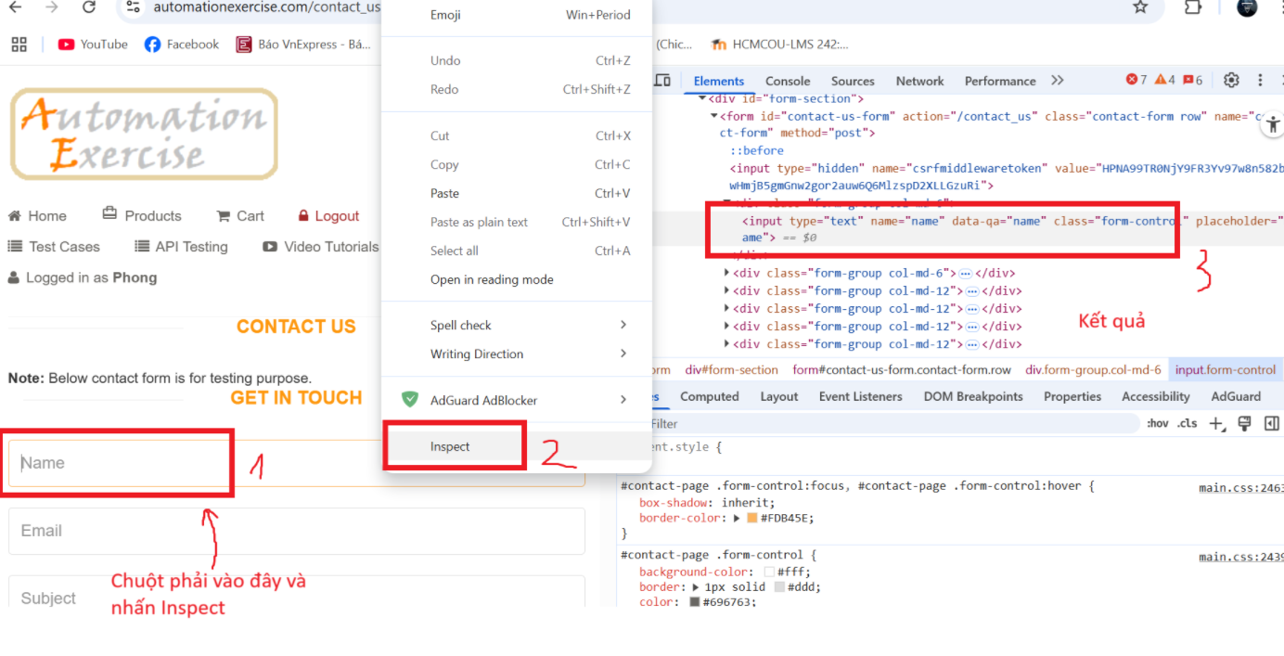

#### 4.5.3 Lấy Element Email

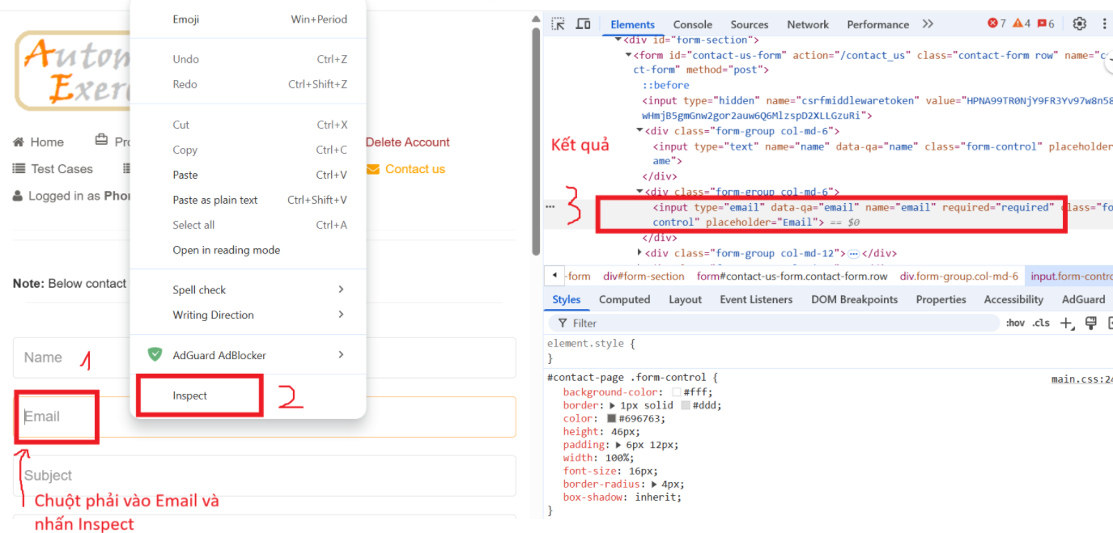

#### 4.5.4 Lấy Element Tiêu đề

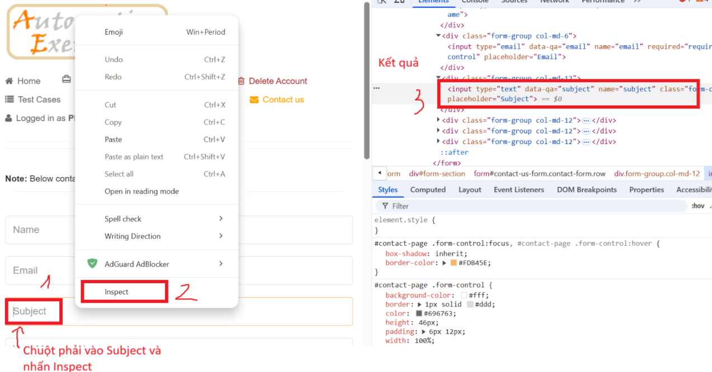

#### 4.5.5 Lấy Element Nội dung

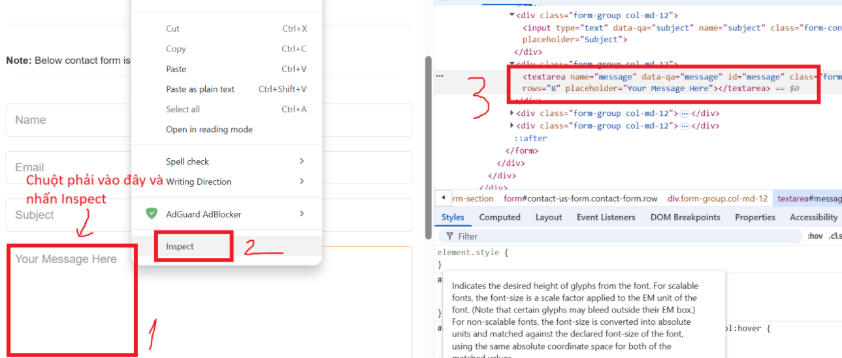

#### 4.5.6 Lấy Element Upload_file

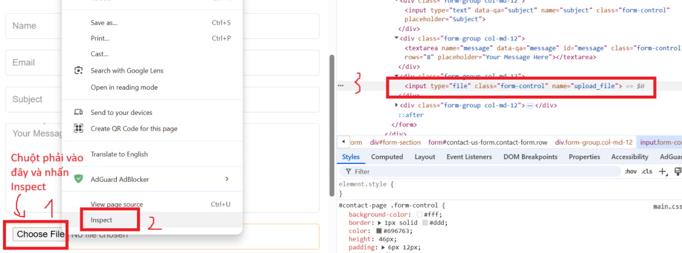

#### 4.5.7 Lấy Element nút Submit

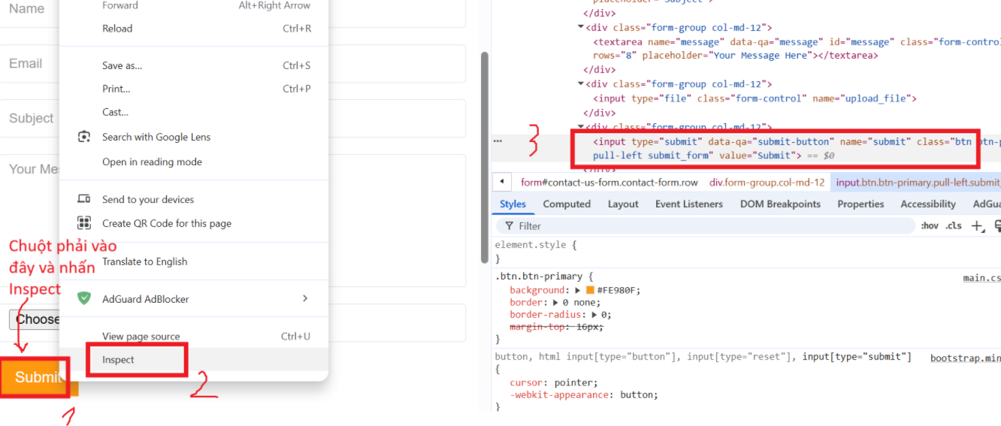

#### 4.5.8 Cài đặt code liên hệ

//Thử chức năng "liên hệ"

string name_17_Phong_18_Sang = "Phong + Sang";

string subject_17_Phong_18_Sang = "TEST SELENIUM";

string email_17_Phong_18_Sang = "tqphong2004@gmail.com";

ChromeDriverService chrome_17_Phong_18_Sang = ChromeDriverService.CreateDefaultService();

chrome_17_Phong_18_Sang.HideCommandPromptWindow = true;

IWebDriver driver_17_Phong_18_Sang = new ChromeDriver(chrome_17_Phong_18_Sang);

driver_17_Phong_18_Sang.Navigate().GoToUrl("https://automationexercise.com/");

IWebElement contact_Link_17_Phong_18_Sang = driver_17_Phong_18_Sang.FindElement(By.XPath("//a[@href='/contact_us']"));

contact_Link_17_Phong_18_Sang.Click();

IWebElement e_name_17_Phong_18_Sang = driver_17_Phong_18_Sang.FindElement(By.Name("name"));

e_name_17_Phong_18_Sang.SendKeys(name_17_Phong_18_Sang);

IWebElement e_email_17_Phong_18_Sang = driver_17_Phong_18_Sang.FindElement(By.Name("email"));

e_email_17_Phong_18_Sang.SendKeys(email_17_Phong_18_Sang);

IWebElement e_subject_17_Phong_18_Sang = driver_17_Phong_18_Sang.FindElement(By.Name("subject"));

e_subject_17_Phong_18_Sang.SendKeys(subject_17_Phong_18_Sang);

IWebElement e_message_17_Phong_18_Sang = driver_17_Phong_18_Sang.FindElement(By.Name("message"));

e_message_17_Phong_18_Sang.SendKeys(richtxbNoiDung_17_Phong_18_Sang.Text);

IWebElement e_Image_17_Phong_18_Sang = driver_17_Phong_18_Sang.FindElement(By.Name("upload_file"));

e_Image_17_Phong_18_Sang.SendKeys(" C:/Users/Tran Quoc Phong/Downloads/ava.jpg");

// Đóng vì không muốn gửi thật

//IWebElement submit_Button_17_Phong_18_Sang = driver_17_Phong_18_Sang.FindElement(By.ClassName("submit"));

//submit_Button_17_Phong_18_Sang.Click();

#### 4.5.9 Kết quả liên hệ

Nhập nội dung vào textbox để kiểm thử

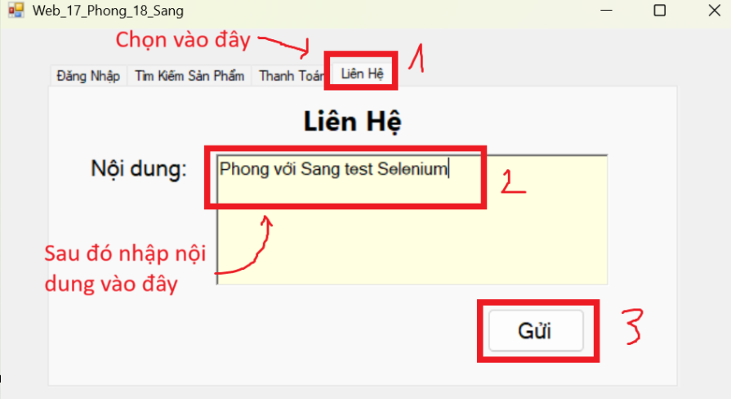

Sau đó nhấn nút “gửi” thì sẽ ra kết quả

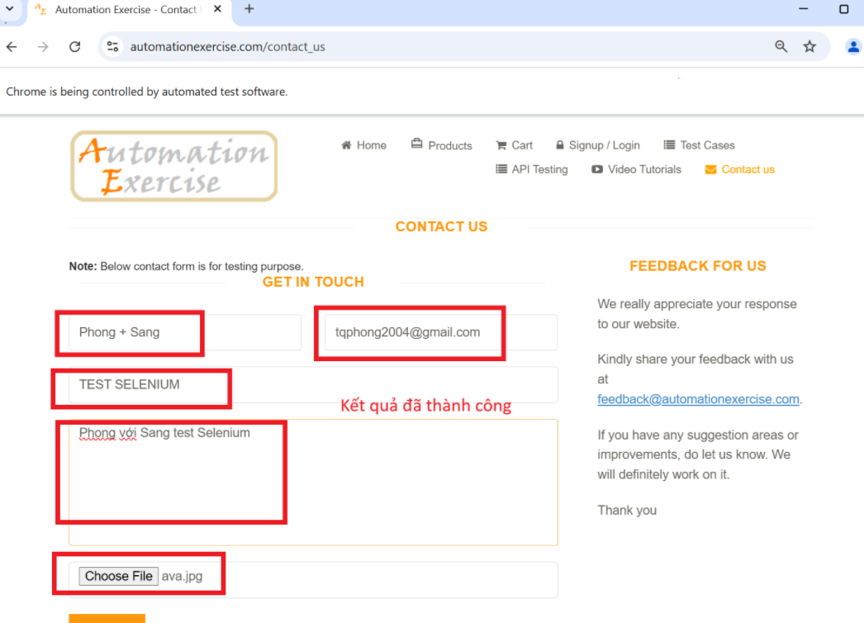

Bảng Testcase chức năng “Liên hệ”

Testcase 01:

Tên testcase: TC01_LienHe_17_Phong_18_Sang

Đầu vào

Nội dung: (Trống)

Kết quả mong muốn: Trống phần nội dung

Kết quả thực tế

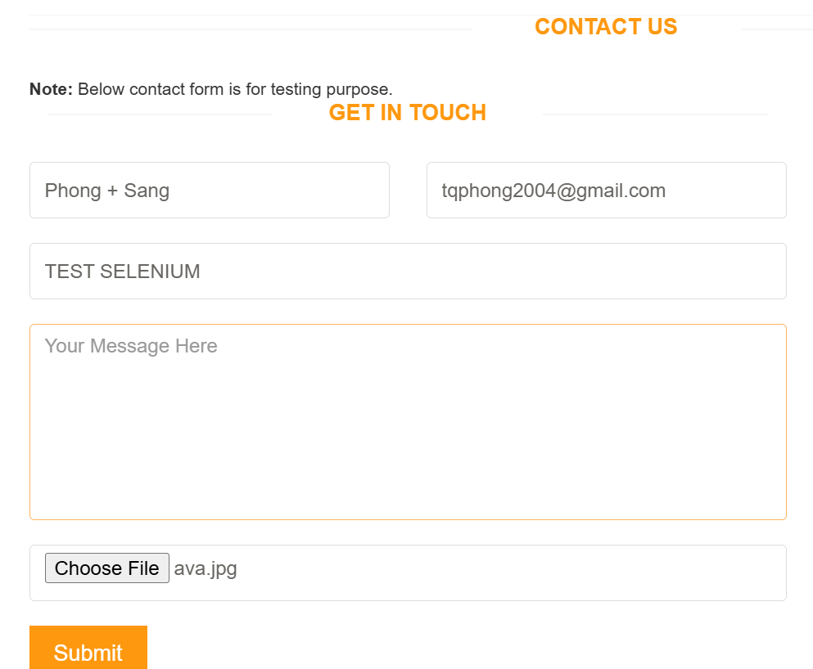

KẾT QUẢ: PASS

Lý do Pass: Kết quả thực tế trống phần nội dung như kết quả mong muốn.

Testcase 01:

Tên testcase: TC02_LienHe_17_Phong_18_Sang

Đầu vào

Nội dung: “Test”

Kết quả mong muốn: Phần nội dung có chữ “Test”

Kết quả thực tế

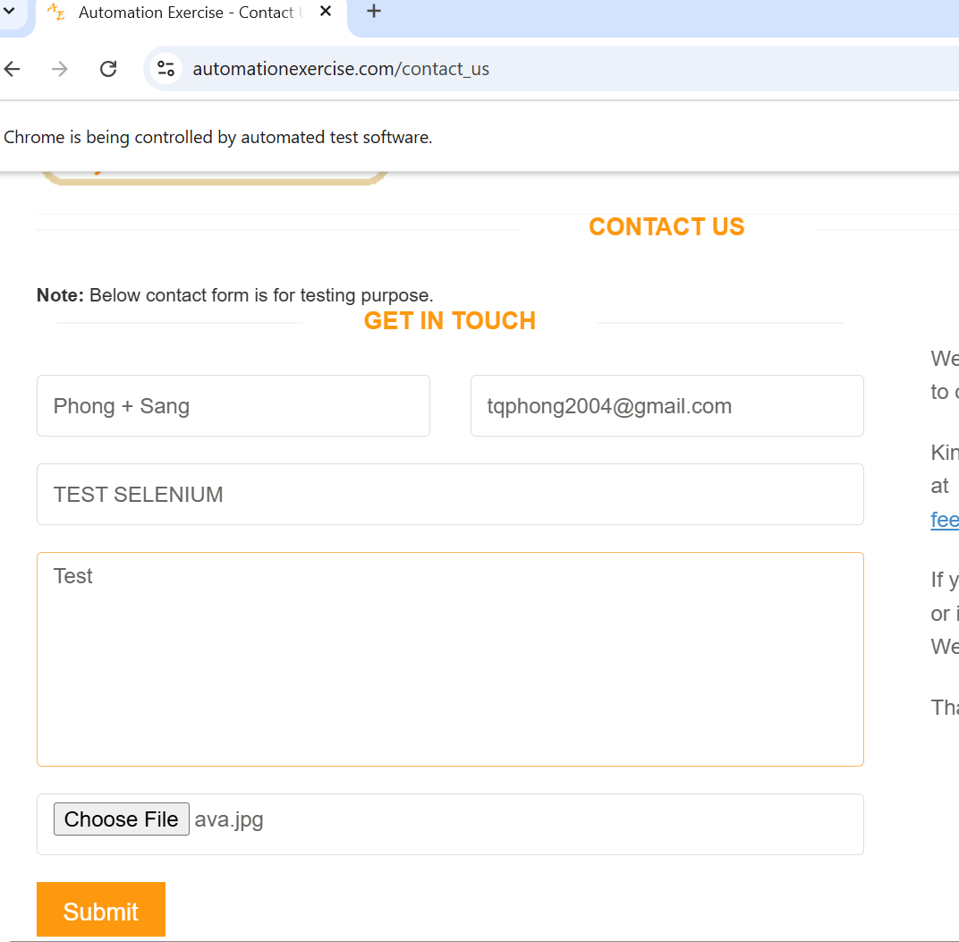

KẾT QUẢ: PASS

Lý do Pass: Kết quả thực tế trống phần nội dung như kết quả mong muốn.

### 4.6. Thử chức năng “Chuyển sang kênh YouTube của Nhà phát triển”

#### 4.6.1 Lấy Element “Video Tutorials”

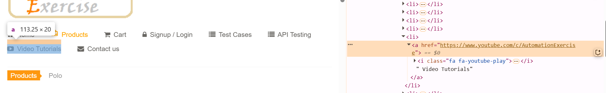

#### 4.6.2 Cài đặt code “Chuyển sang kênh YouTube của Nhà phát triển”

// Thử chức năng " Chuyển sang kênh YouTube của NPT "

ChromeDriverService chrome_17_Phong_18_Sang = ChromeDriverService.CreateDefaultService();

chrome_17_Phong_18_Sang.HideCommandPromptWindow = true;

IWebDriver driver_17_Phong_18_Sang = new ChromeDriver(chrome_17_Phong_18_Sang);

driver_17_Phong_18_Sang.Navigate().GoToUrl("https://automationexercise.com/");

IWebElement youtubeLink_17_Phong_18_Sang = driver_17_Phong_18_Sang.FindElement(

By.XPath("//a[contains(text(),'Video Tutorials')]"));

youtubeLink_17_Phong_18_Sang.Click();

#### 4.6.3 Kiểm thử

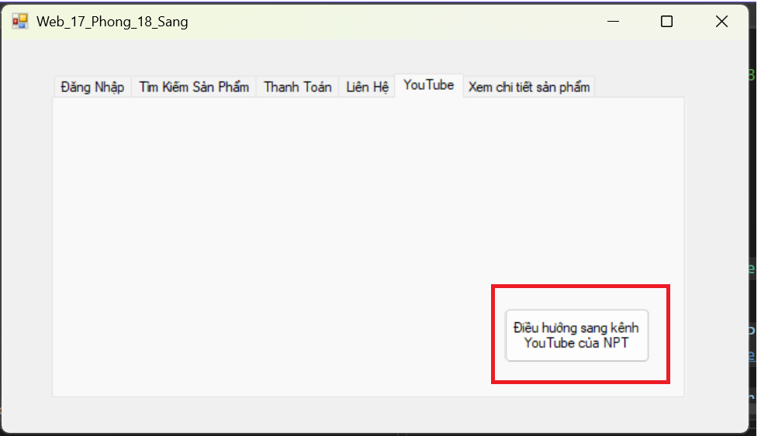

#### 4.6.4. Kết quả

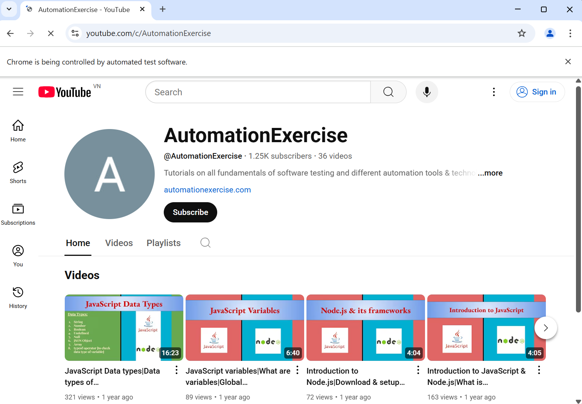

### 4.7 Thử chức năng “Xem chi tiết sản phẩm”

#### 4.7.1 Lấy Element Products





#### 4.7.2 Lấy Element “Product Details”

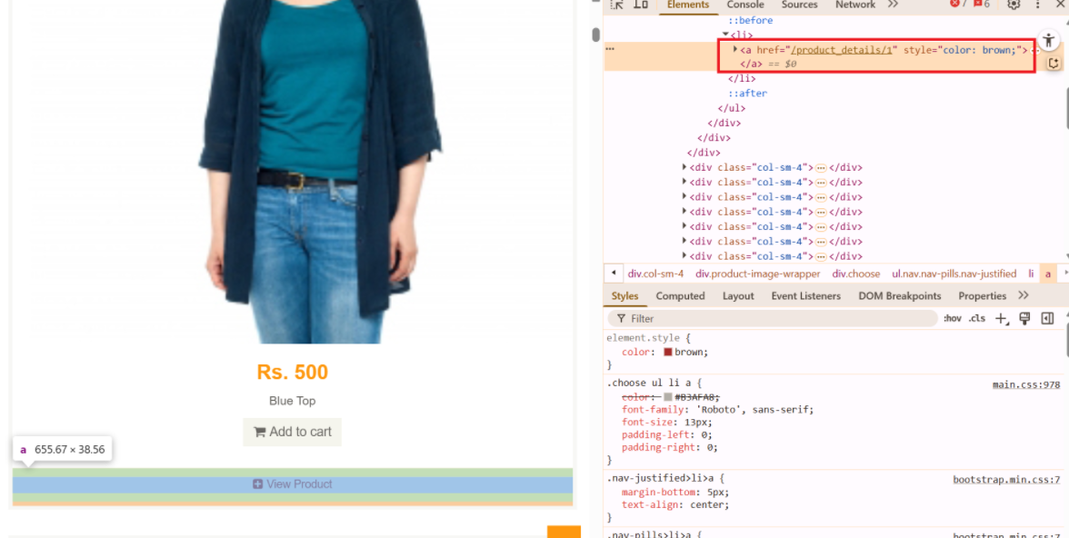

#### 4.7.3 Cài đặt Code “Xem chi tiết sản phẩm”

// Thử chức năng "Xem chi tiết sản phẩm"

ChromeDriverService chrome_17_Phong_18_Sang = ChromeDriverService.CreateDefaultService();

chrome_17_Phong_18_Sang.HideCommandPromptWindow = true;

IWebDriver driver_17_Phong_18_Sang = new ChromeDriver(chrome_17_Phong_18_Sang);

driver_17_Phong_18_Sang.Navigate().GoToUrl("https://automationexercise.com/");

IWebElement productsLink_17_Phong_18_Sang = driver_17_Phong_18_Sang.FindElement(By.XPath("//a[@href='/products']"));

productsLink_17_Phong_18_Sang.Click();

IWebElement viewProduct_17_Phong_18_Sang = driver_17_Phong_18_Sang.FindElement(By.XPath("//a[@href='/product_details/1']"));

viewProduct_17_Phong_18_Sang.Click();

#### 4.7.4. Kết quả

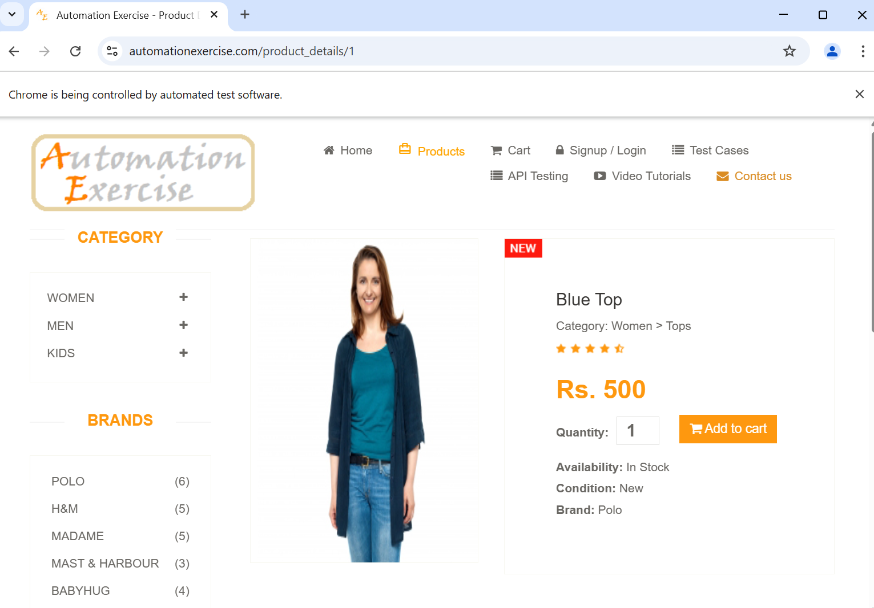

# Phần 3: Test API trên Postman

## 1/ Dowload và cài đặt

* Vào<https://www.postman.com/downloads/> và tiến hành tải Postman

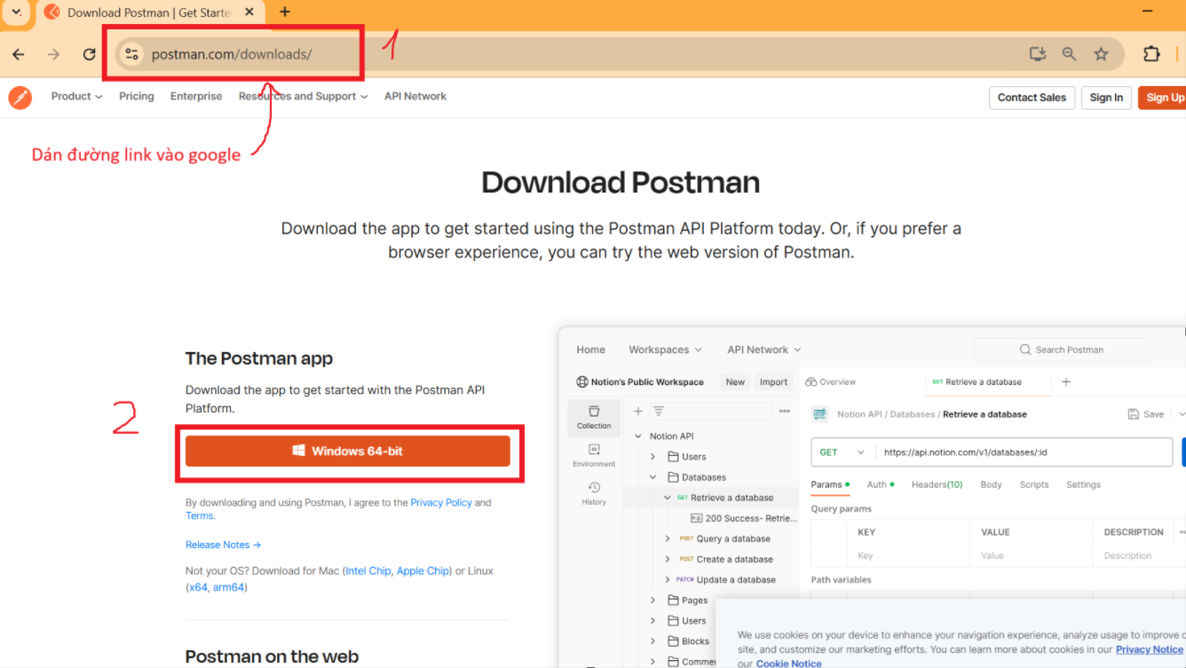

* Sau khi đã tải xong, ta tiến hành đăng nhập và tạo 1 workspace mới.

## 2/ Tạo 1 workspace mới

### Bước 1: Vào postman sau đó ta chọn new để tạo mới một workspace

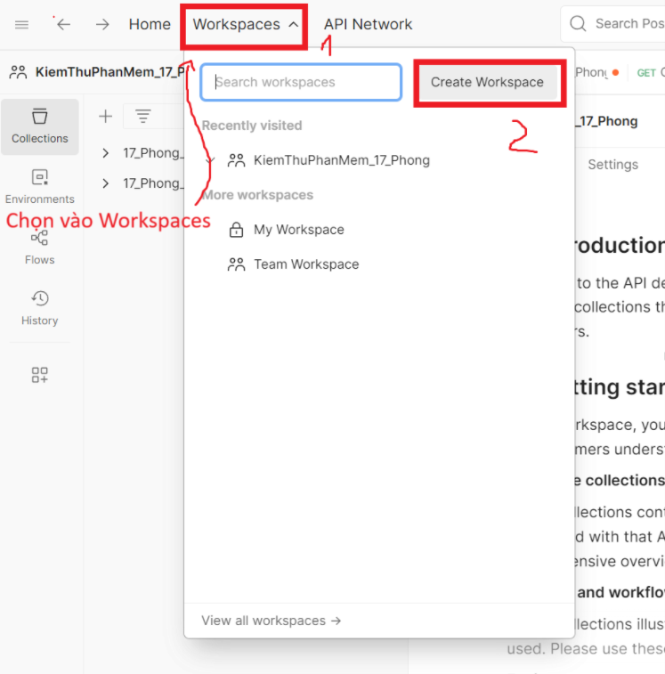

### Bước 2: Chọn API demos, rồi bấm Next

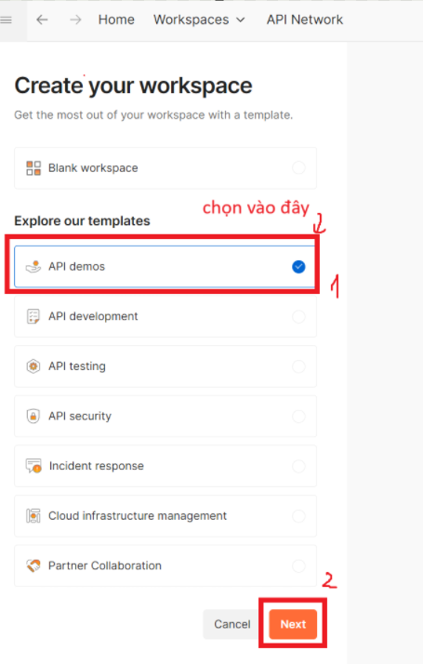

### Bước 3: đặt tên cho workspace rồi nhấn Create

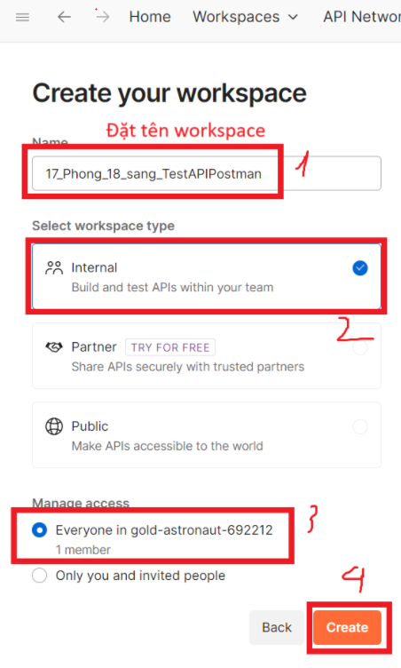

Sau đó ta được một màn hình như này

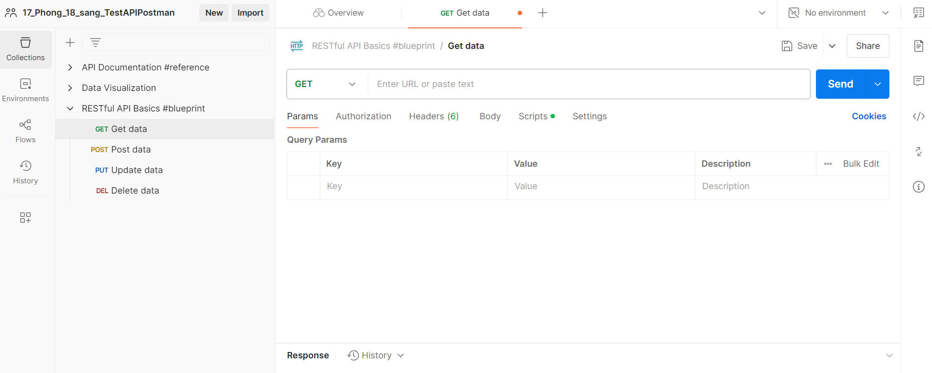

## 3/ Tạo và lưu một request: GET

Nhập vào API bạn muốn lấy dữ liệu, chọn method là get. Và sau đó bấm send

### Bước 1: Vào trang google truy cập link<https://reqres.in/>

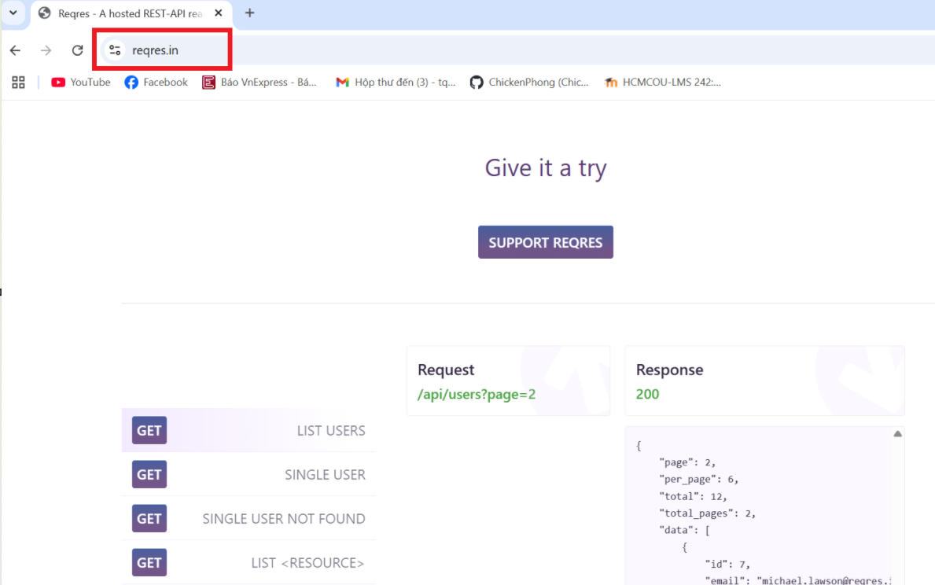

Sau đó chọn Get List User -> click vào Request api

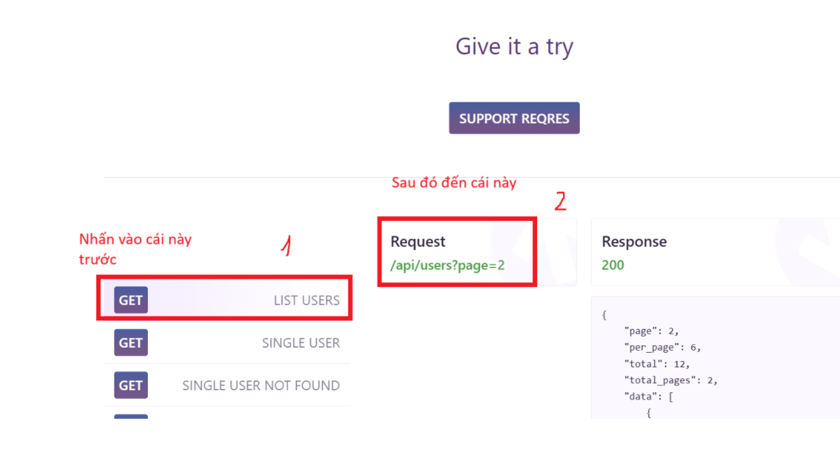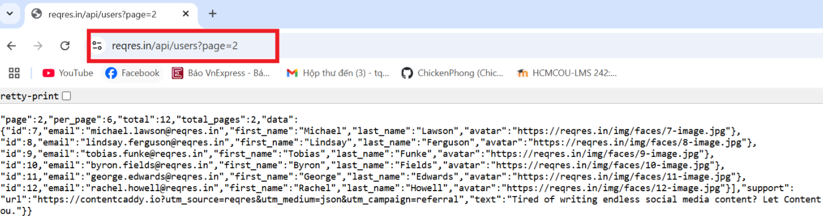

Sau đó copy link <https://reqres.in/api/users?page=2> cho vào Get ở postman

### Bước 2: Vào lại Postman

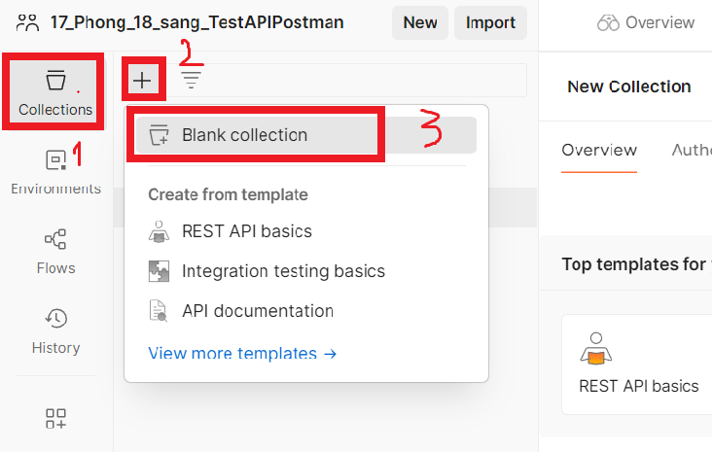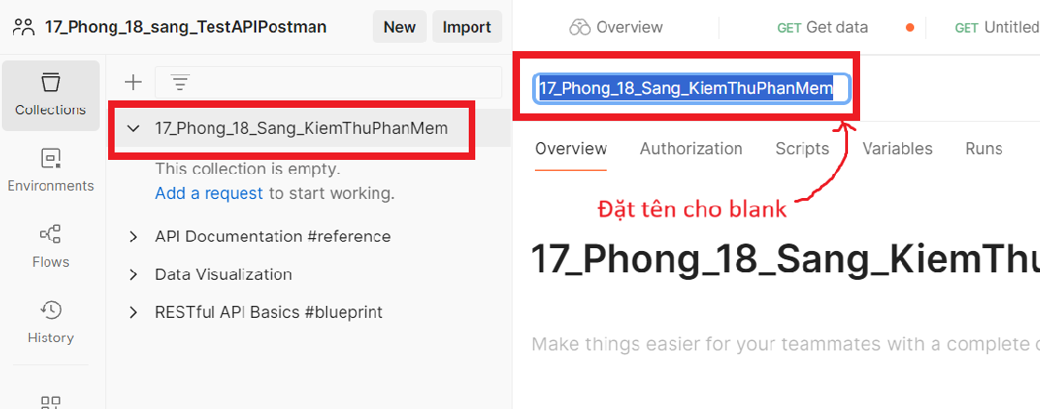

Sau đó nhấn tạo mới

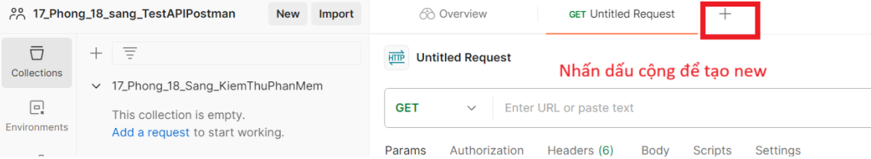

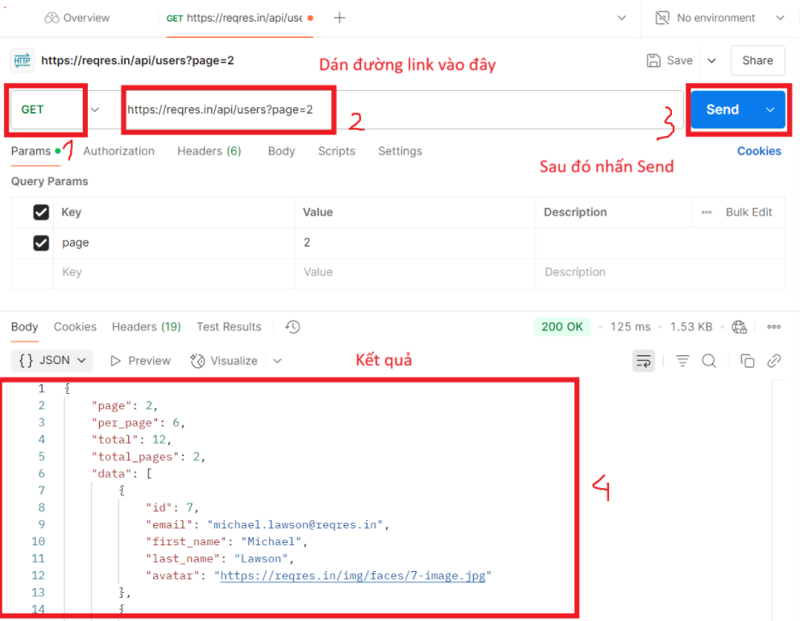

### Bước 3: Lưu GET

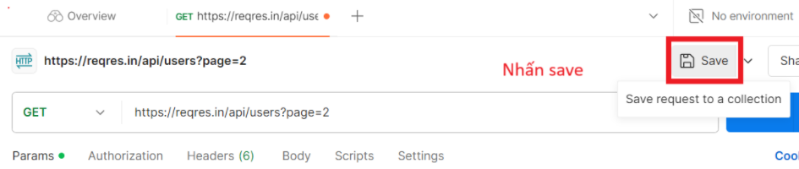

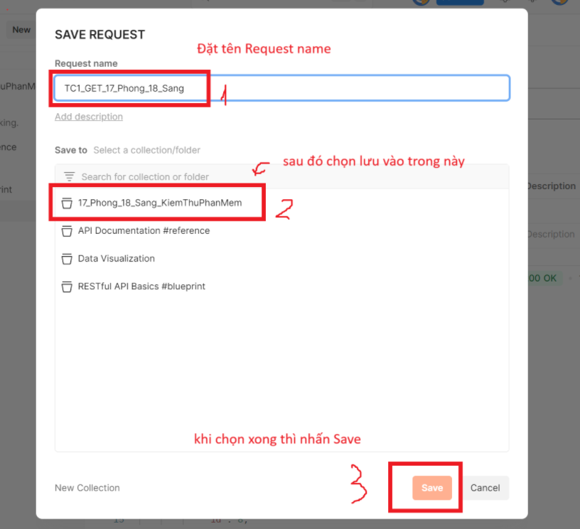

## 4/ Tạo và lưu một request: POST

### Bước 1: Vào trang google truy cập link<https://reqres.in/>

chọn POST LOGIN - SUCCESSFUL -> click vào Request api

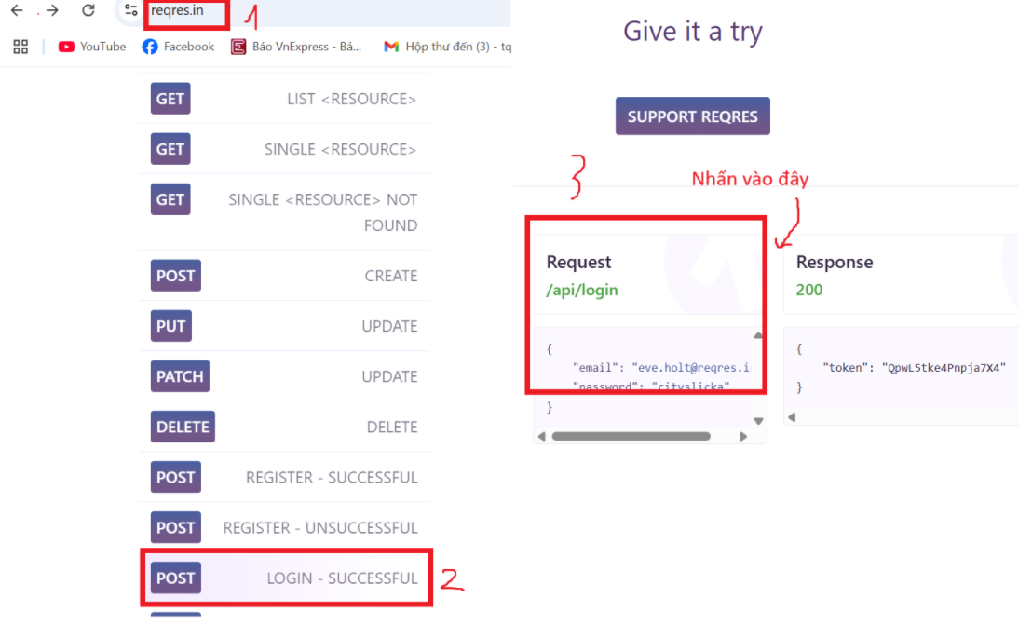

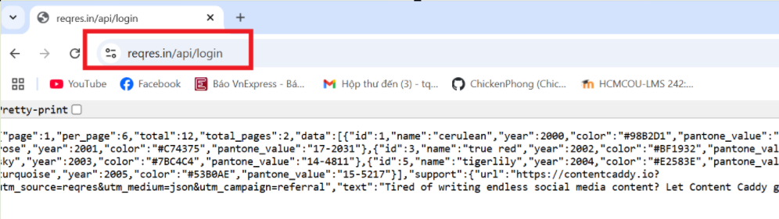

### Bước 2: Vào lại Postman

Copy link <https://reqres.in/api/login> và dán vào POST

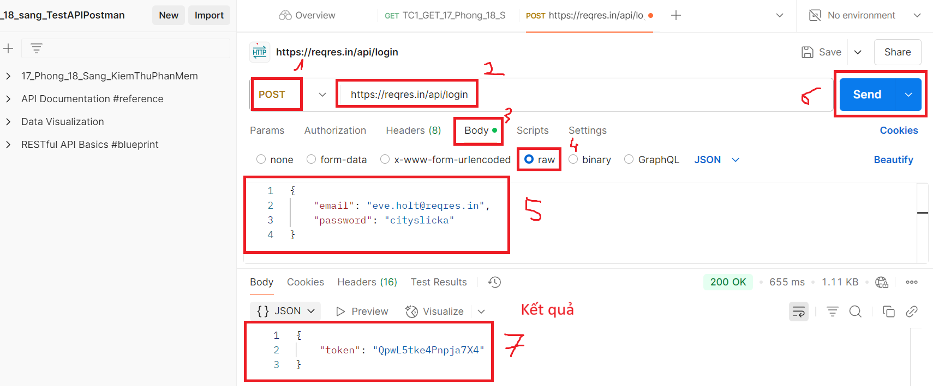

### Bước 3: Lưu POST

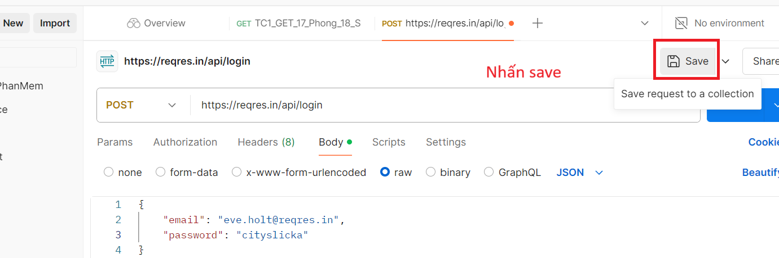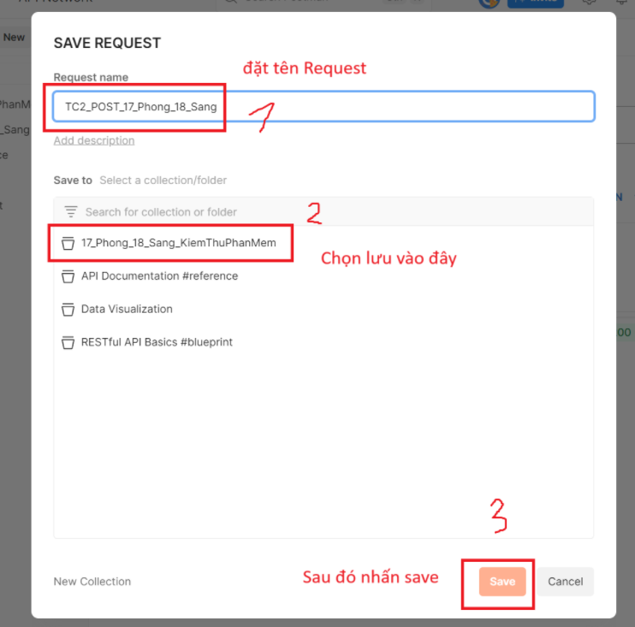

## 5/ Tạo và lưu một request: PUT

### Bước 1: Vào trang google truy cập link<https://reqres.in/>

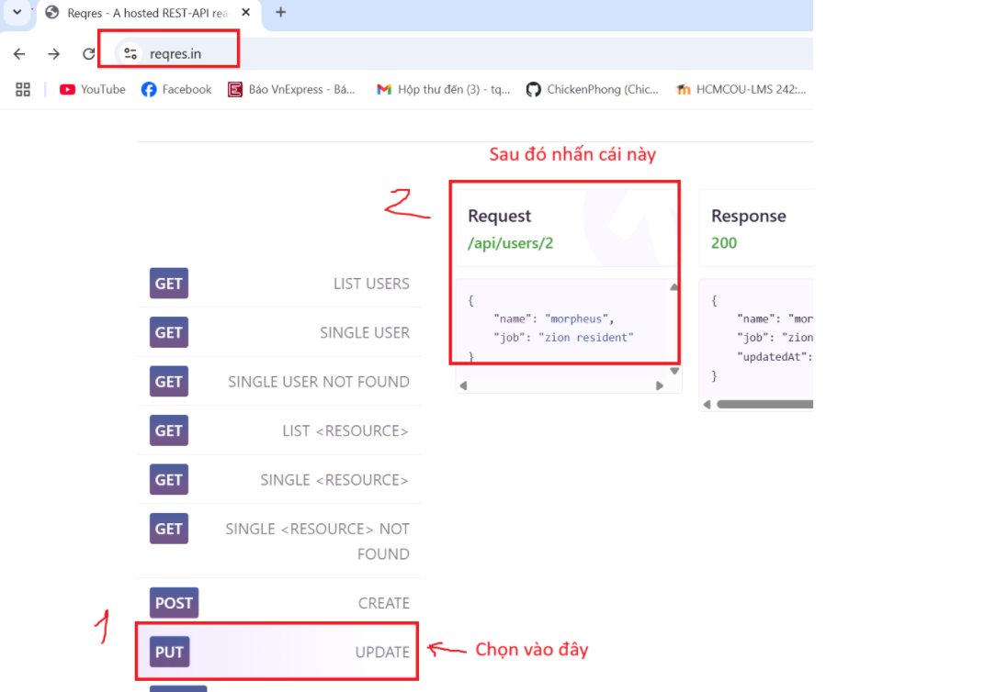

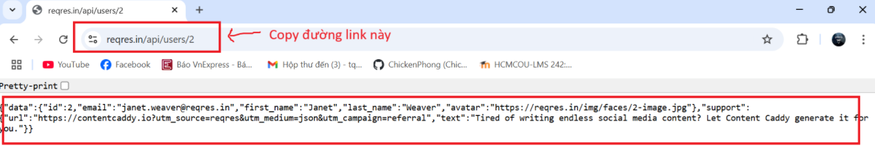

### Bước 2: Vào lại Postman

Copy link <https://reqres.in/api/users/2> và dán vào PUT

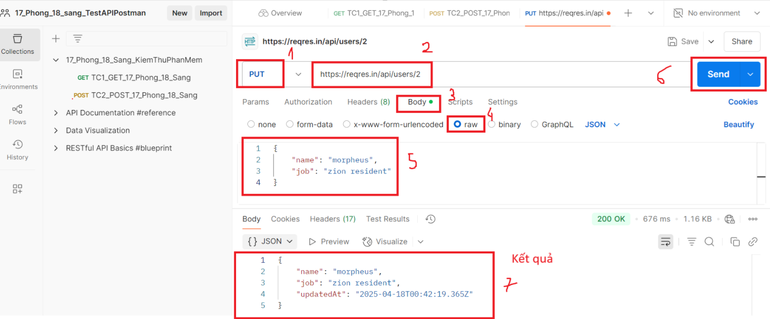

### Bước 3: Lưu PUT

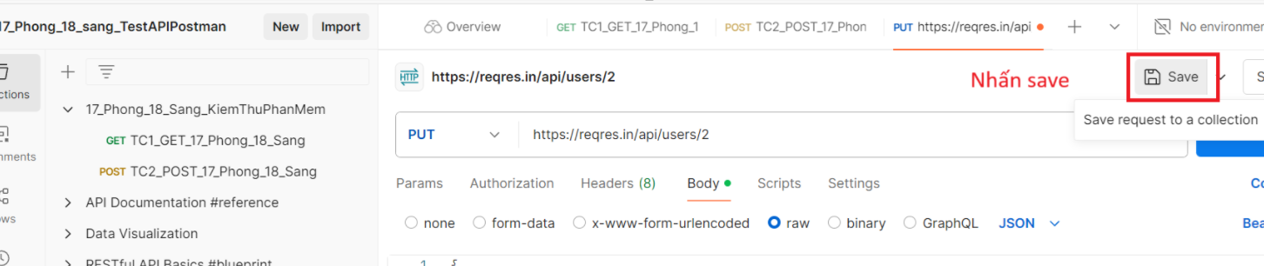

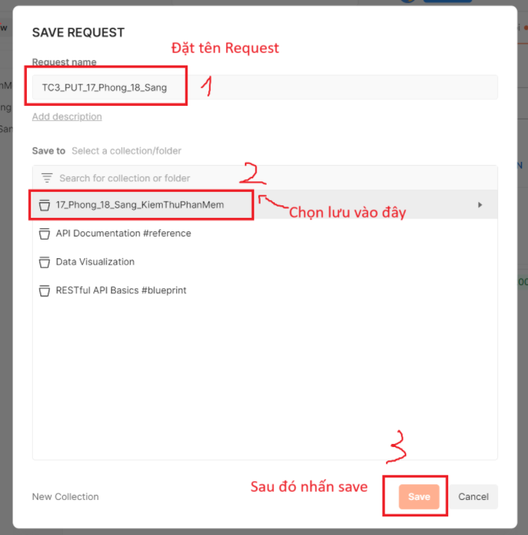

## 6/ Tạo và lưu một request: PATCH

### Bước 1: Vào trang google truy cập link<https://reqres.in/>

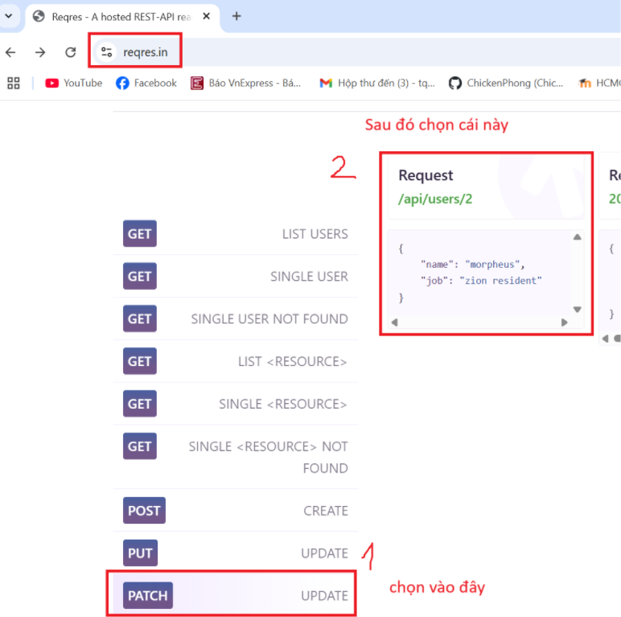

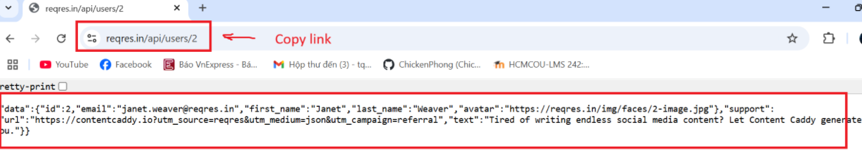

### Bước 2: Vào lại Postman

Copy link <https://reqres.in/api/users/2> và dán vào PATCH

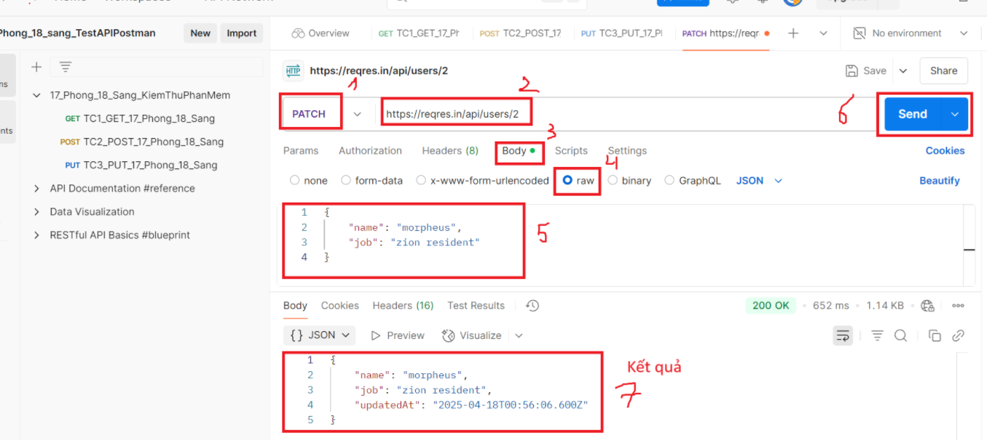

### Bước 3: Lưu PATCH

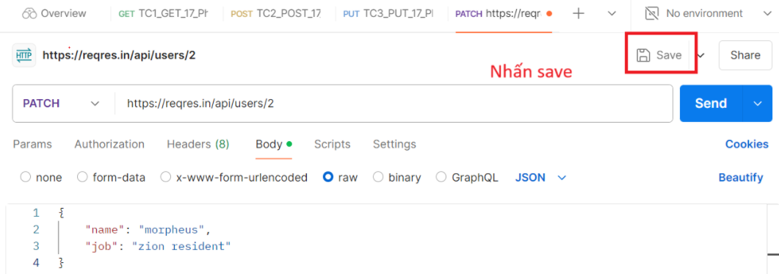

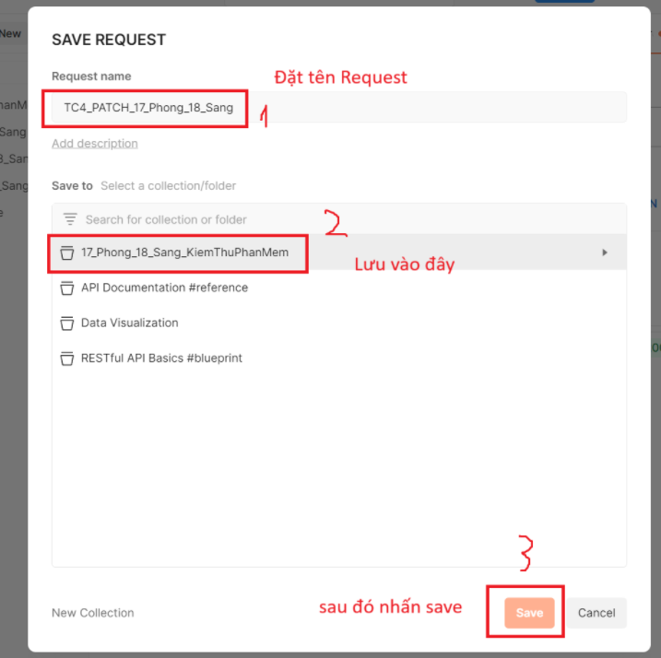

## 7/ Tạo và lưu một request: DELETE

### Bước 1: Vào trang google truy cập link<https://reqres.in/>

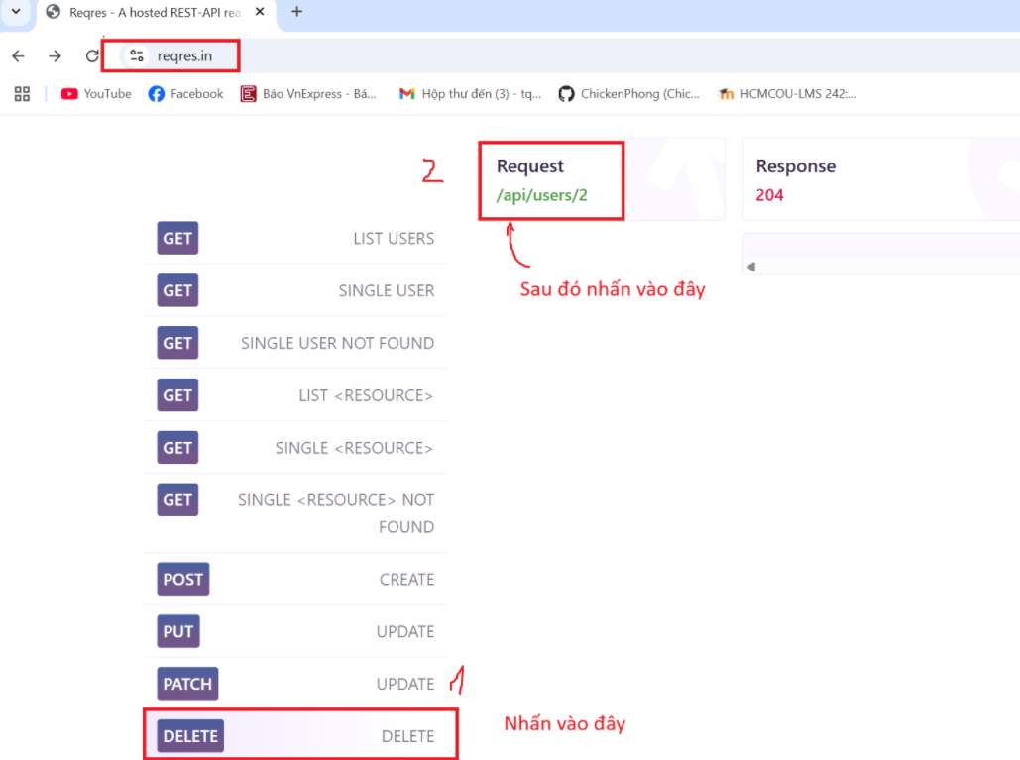

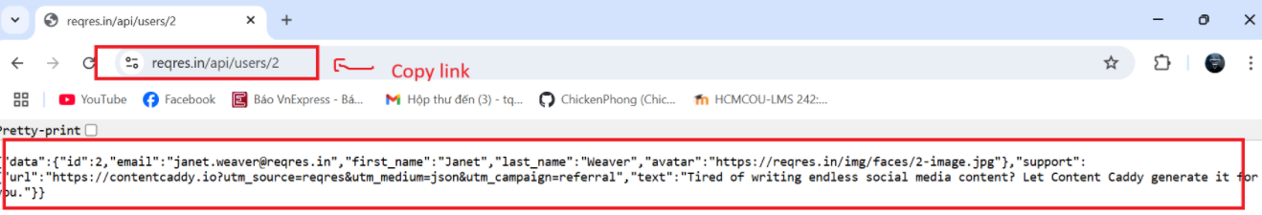

### Bước 2: Vào lại Postman

Copy link <https://reqres.in/api/users/2> và dán vào DELETE

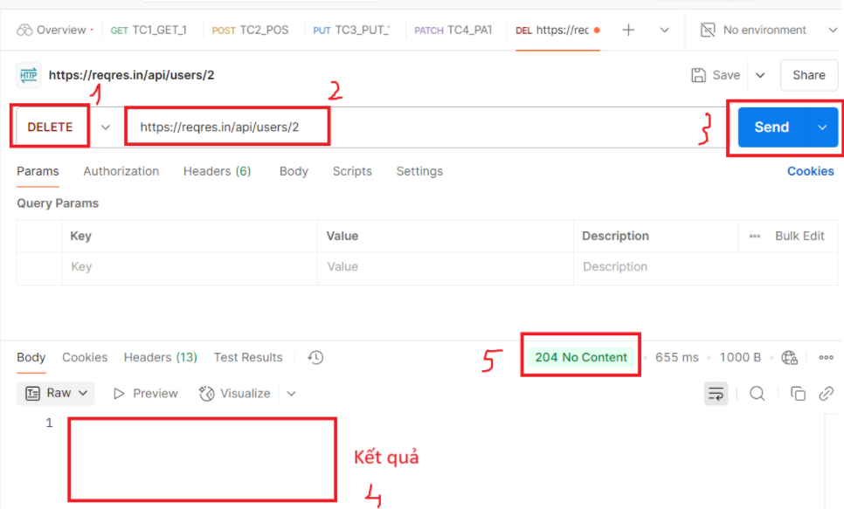

### 

### Bước 3: Lưu DELETE

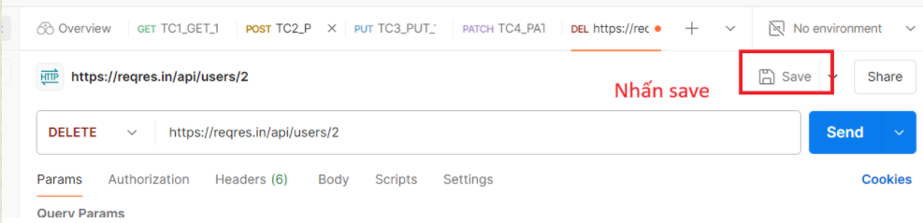

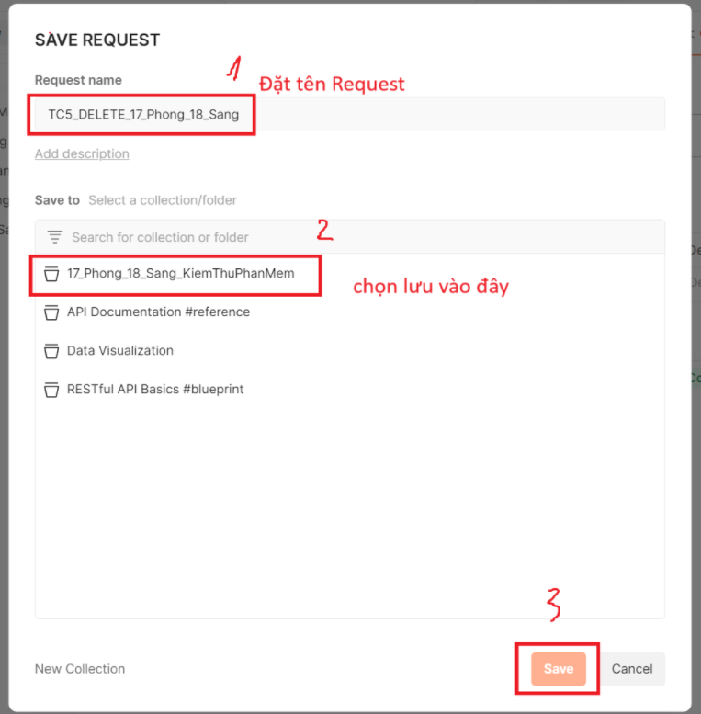

## 8/ Viết TestCase cho Postman (trên web)

### 8.1 TestCase cho GET

Bước 1: Ta ctrl A + ctrl C kết quả của JSON bên dưới

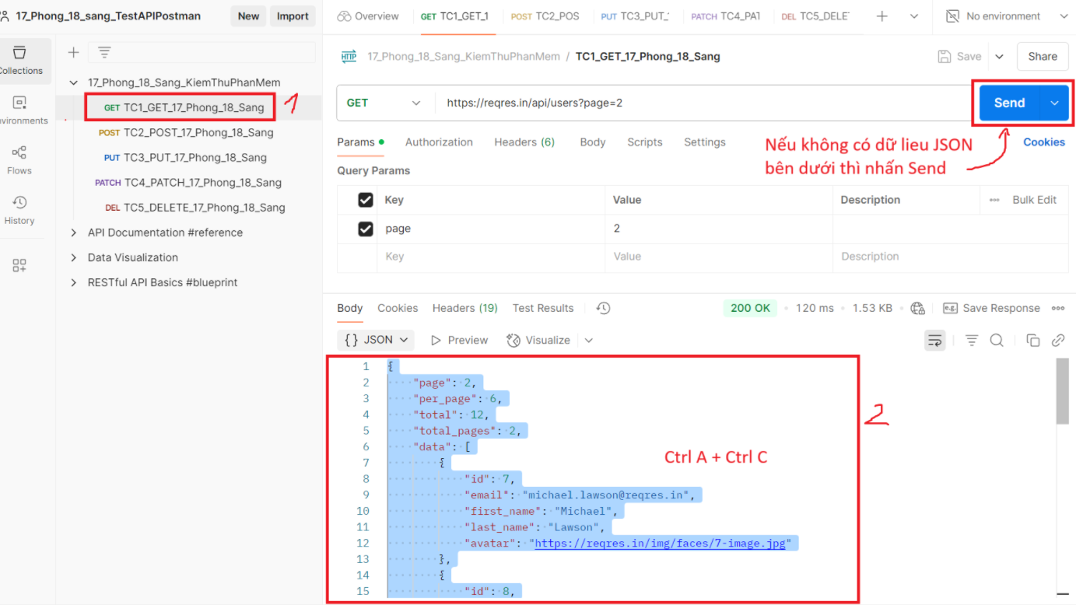

Bước 2: Ta vào gg gõ tìm kiếm view json -> Online JSON Viewer như hình bên dưới:

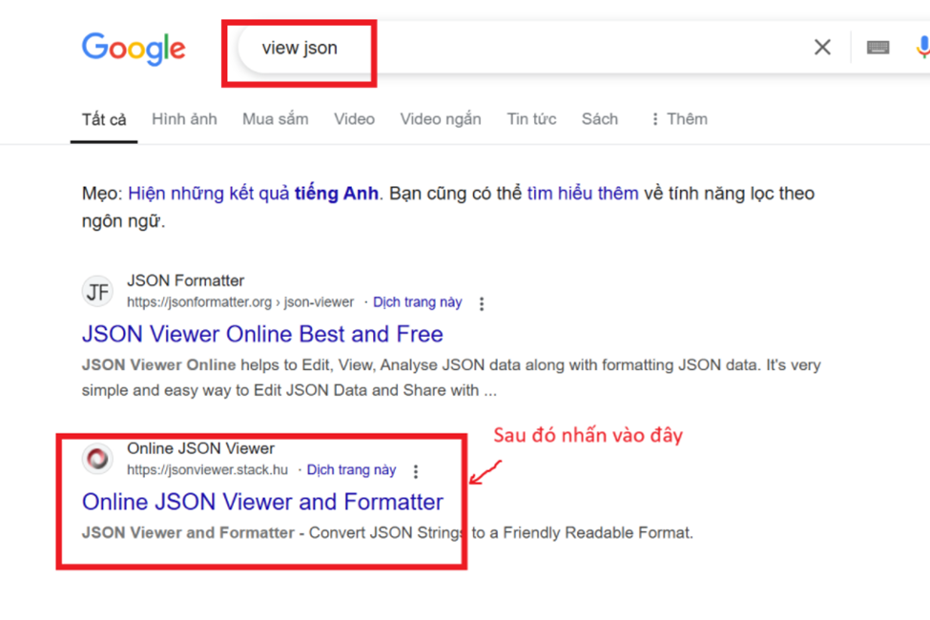

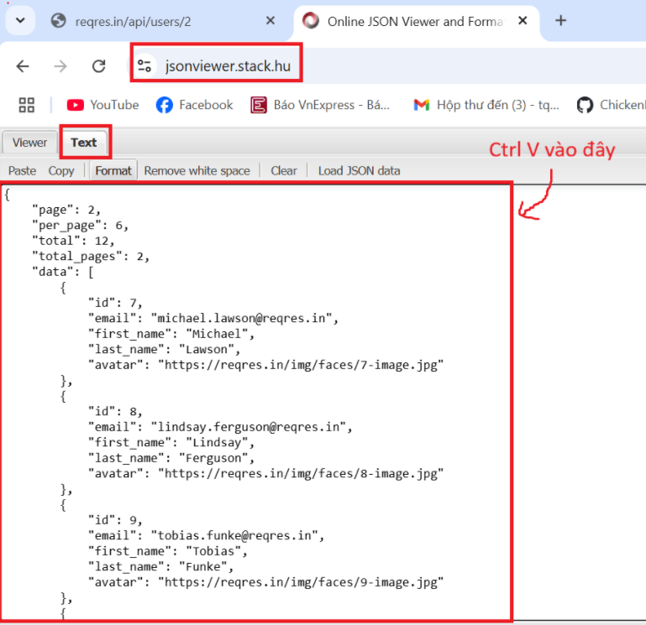

Bước 3: Vào lại Postman , tìm đến Scripts -> Snippets -> Response body: JSON value check

- Chọn Response body: JSON value check

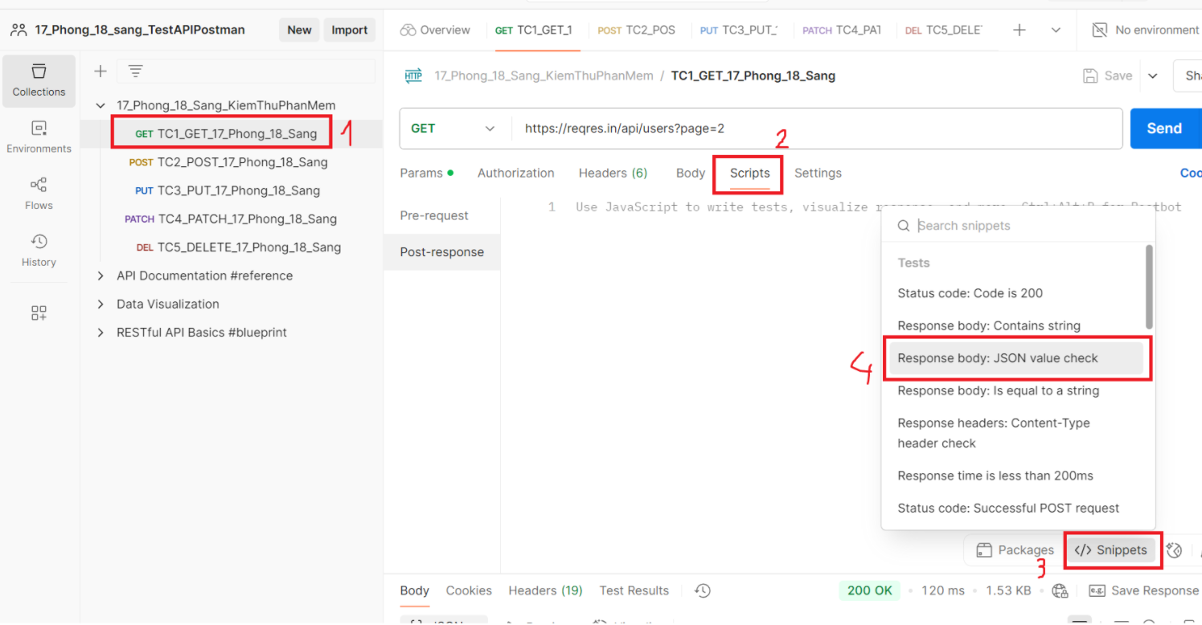

- Click xong hết sẽ hiện như hình bên dưới:

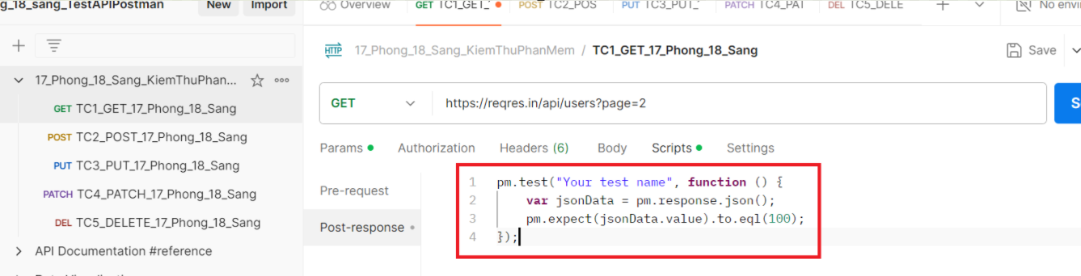

- Ta sẽ sửa lại “Your test name” theo ý của mình.

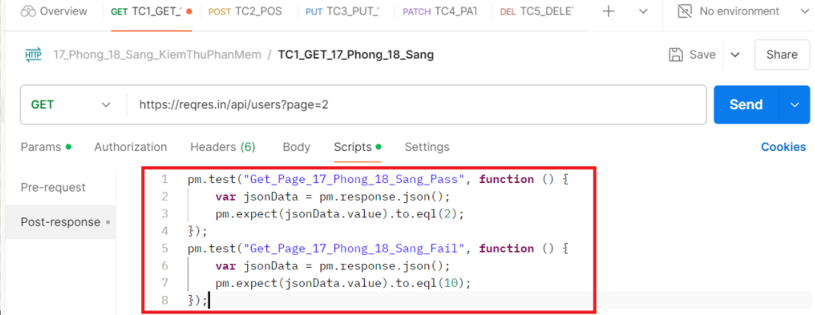

- Ta viết TestCase pass hay fail dựa vào Viewer -> Send -> Save

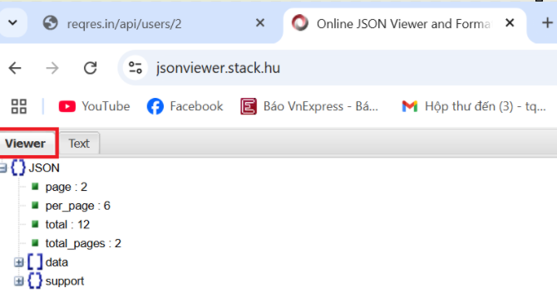

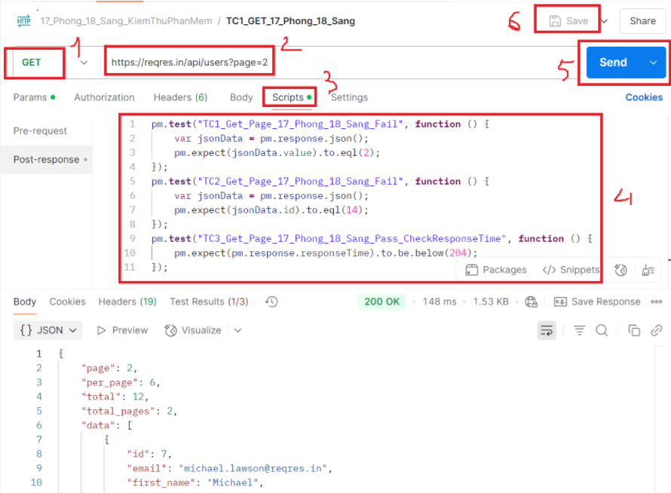

- Sau đó ta click vào nút … của 17_Phong_18_Sang_KiemThuPhanMem -> Run

- Sau đó ta chỉ click vào cái mà ta muốn chạy TestCase: ví dụ muốn chạy Get nên ta click vào TC1_GET_17_Phong_18_Sang -> Run 17_Phong_18_Sang_KiemThuPhanMem

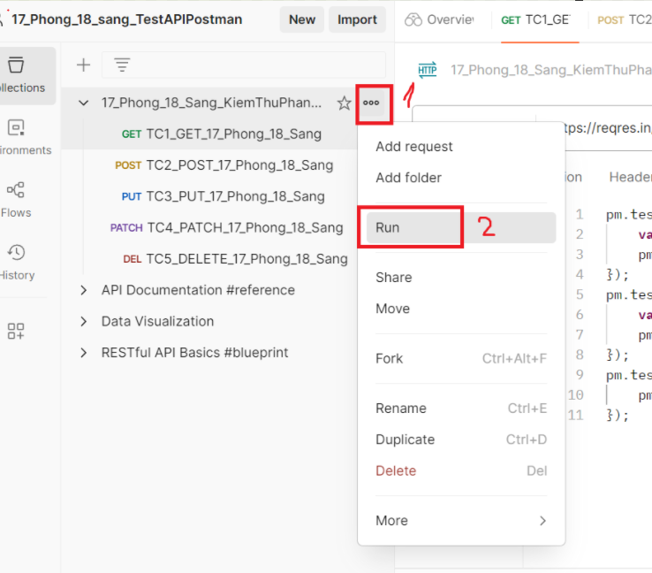

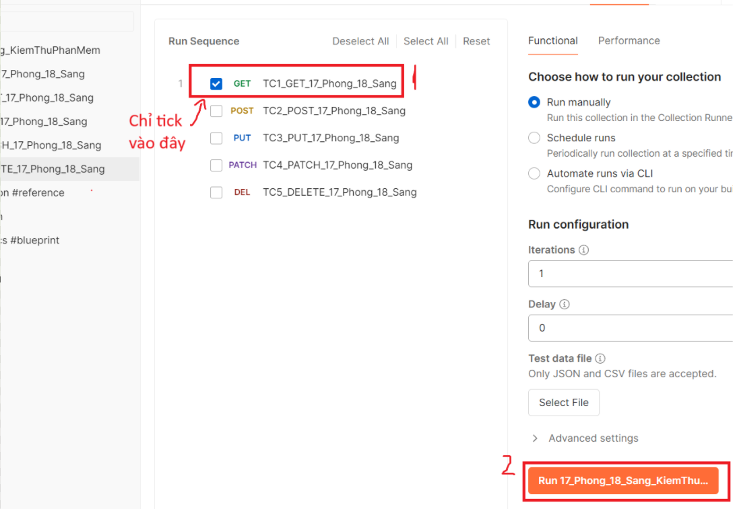

Bước 4: Kết Quả mong muốn là 1 Pass 2 Fail.

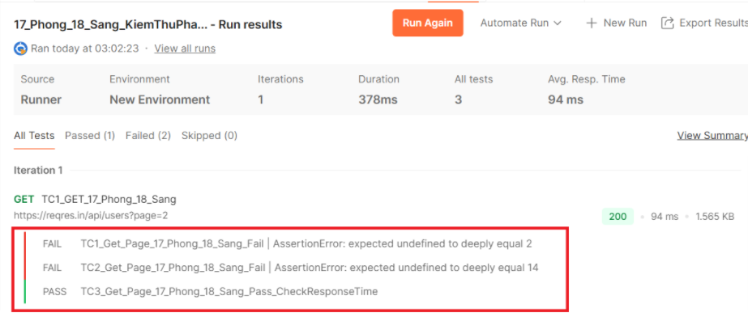

### 8.2 TestCase cho POST

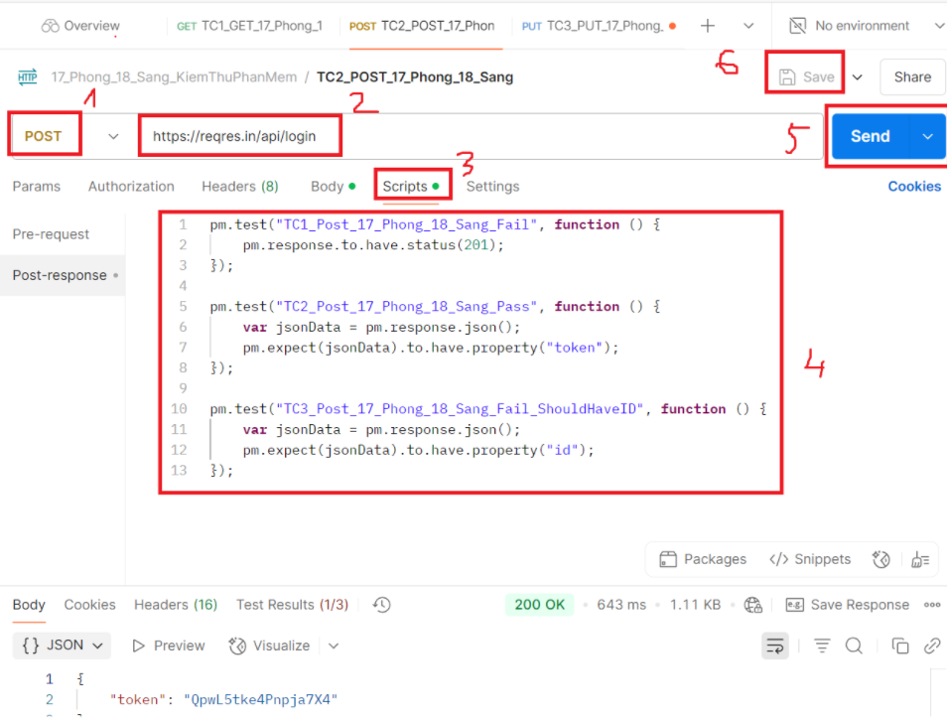

Sau đó:



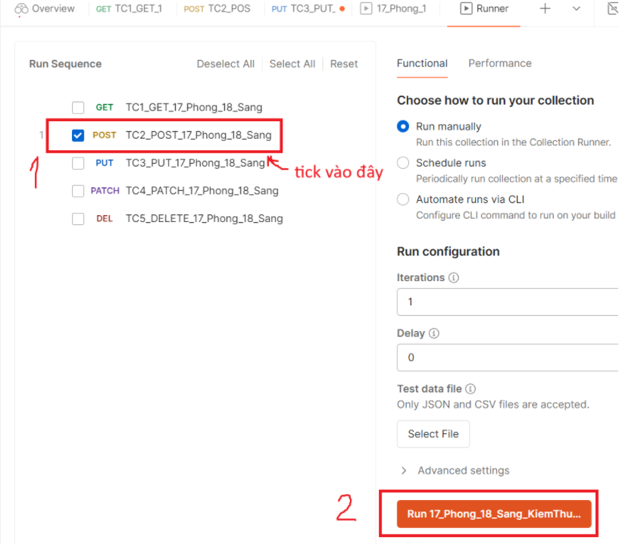

Kết Quả mong muốn là 1 Pass 2 Fail.

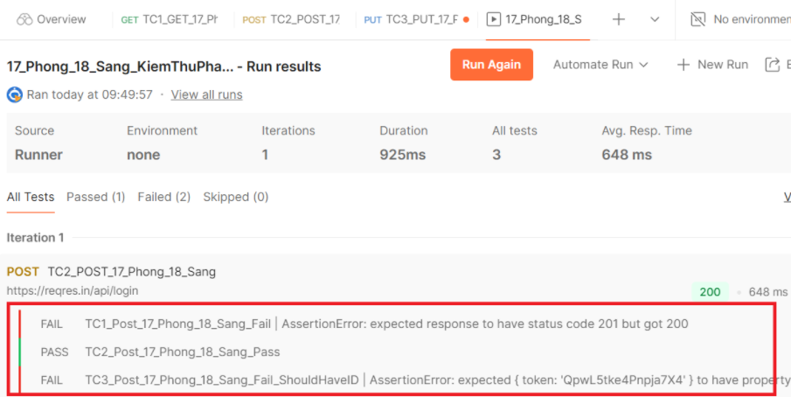

### 8.3 TestCase cho PUT

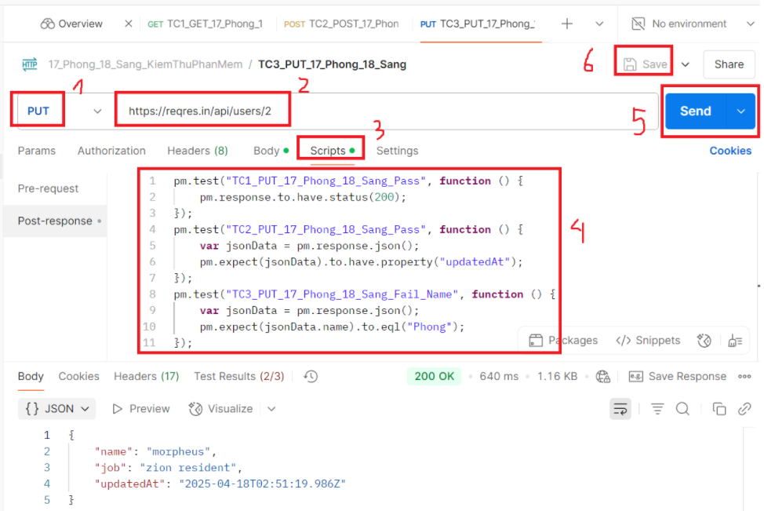

Sau đó:



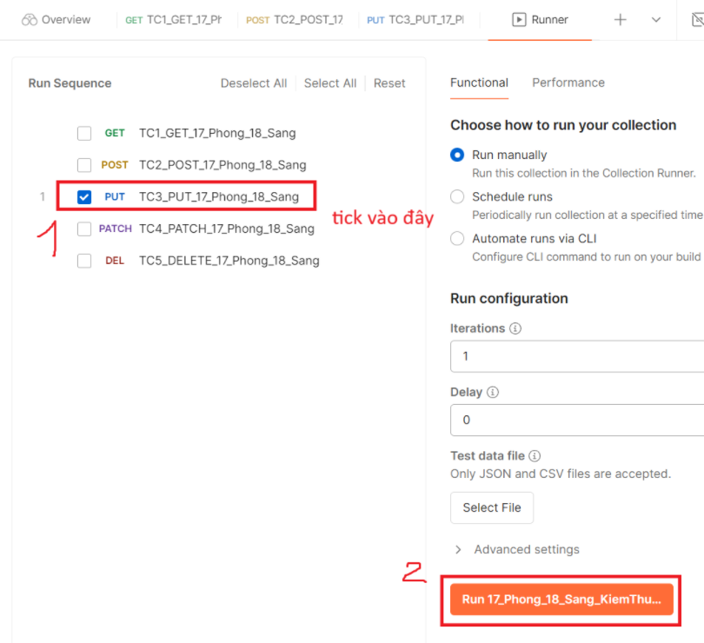

Kết Quả mong muốn là 2 Pass 1 Fail.

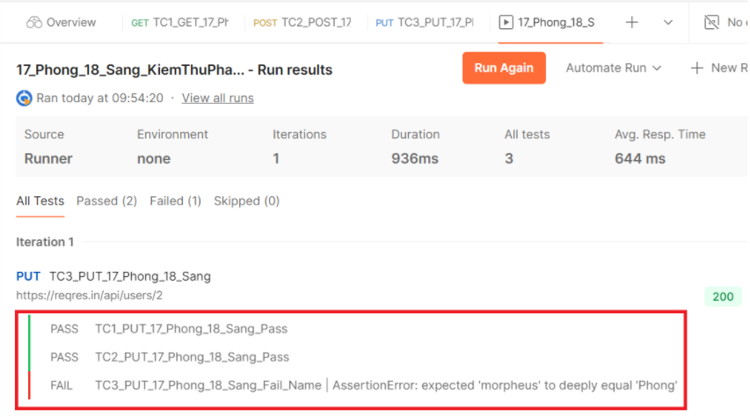

### 8.4 TestCase cho PATCH

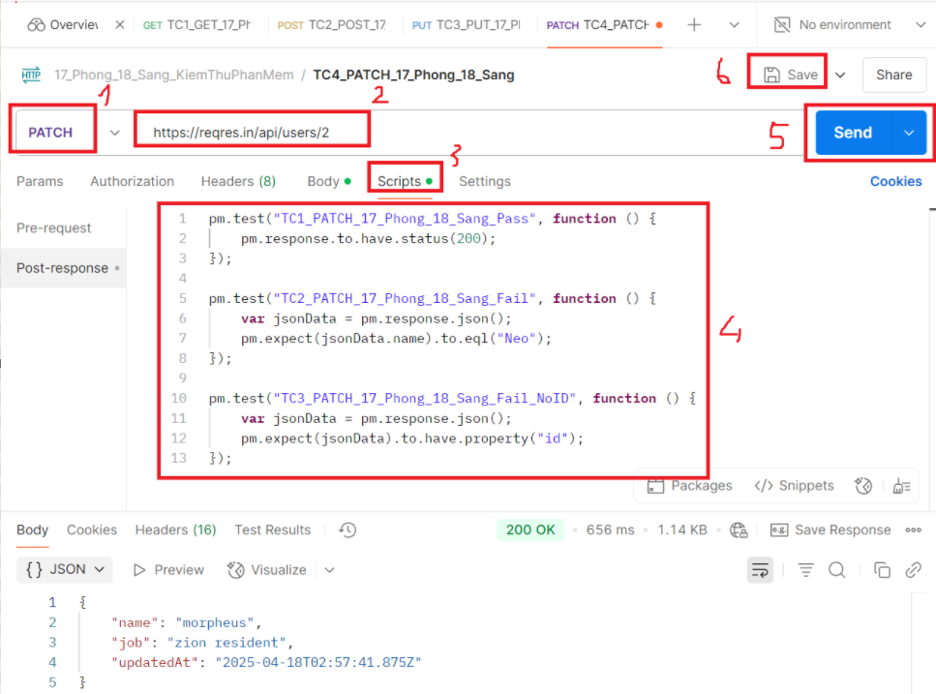

Sau đó:



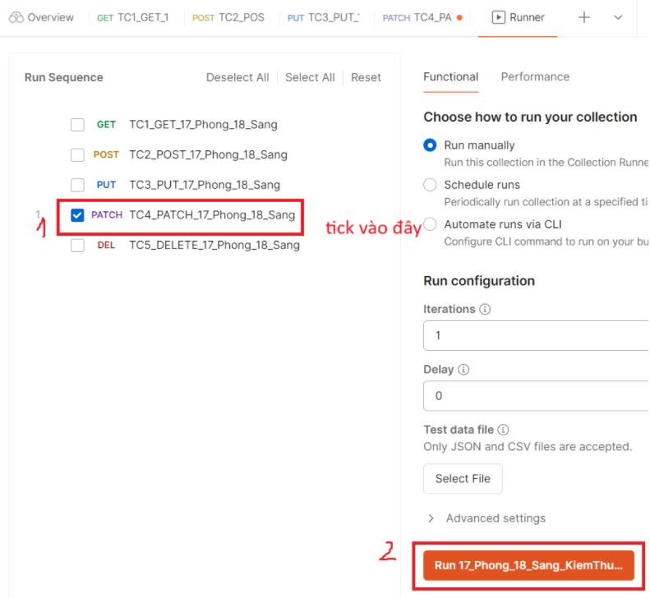

Kết Quả mong muốn là 1 Pass 2 Fail.

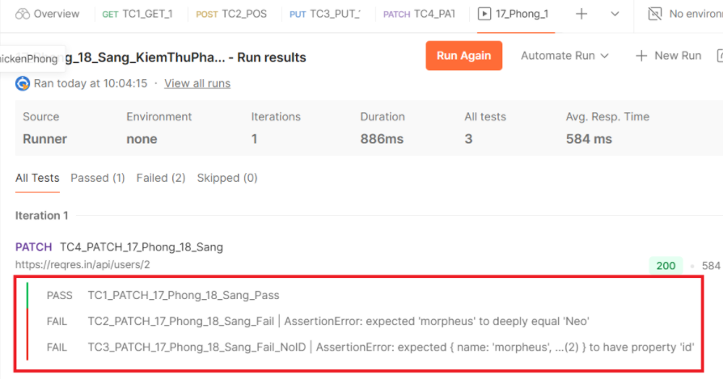

### 8.5 TestCase cho DELETE

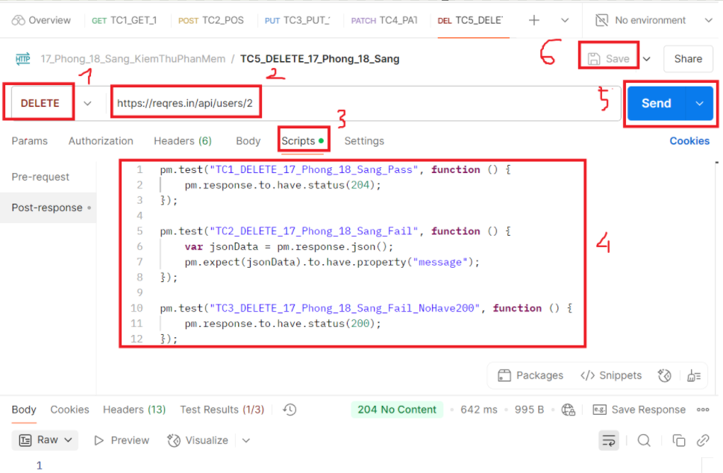

Sau đó:



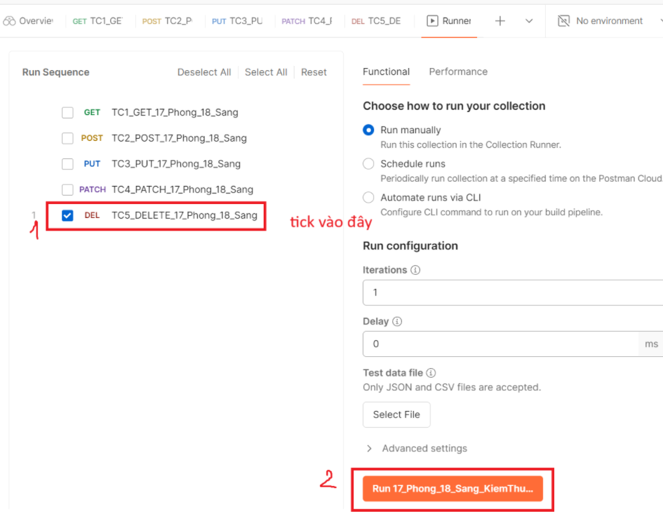

Kết Quả mong muốn là 1 Pass 2 Fail.

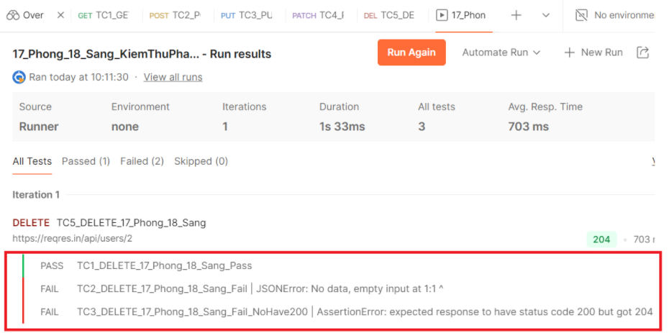

## 9/ Viết TestCase cho Postman (trên cục bộ)

### 9.1 Cài JSON Server

Cài đặt NodeJS tại: [Node.js — Download Node.js®](https://nodejs.org/en/download)

Mở cmd check version

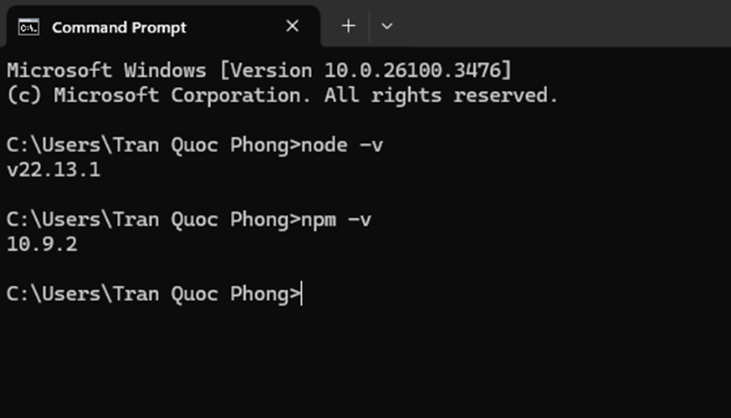

Tạo thư mục install/jsonserver/

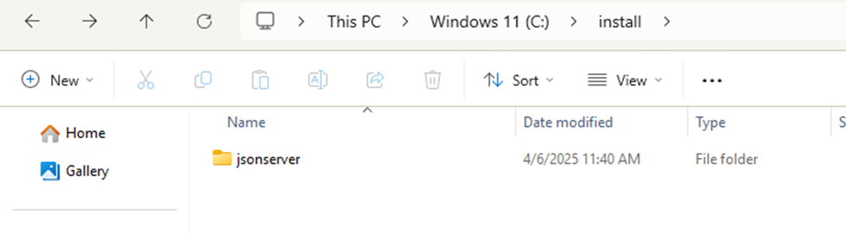

Cài đặt gói sử dụng NODE package manager(NPM) bằng cách tạo folder C:\install\jsonserver và gọi npm init tại cmd, enter đến cuối rồi nhập yes để tạo project

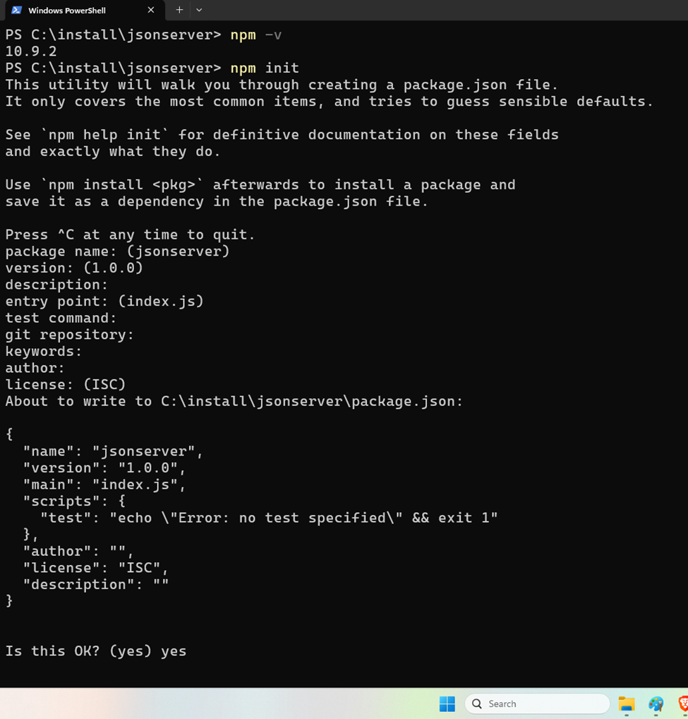

Sau đó gõ : npm install i json-server

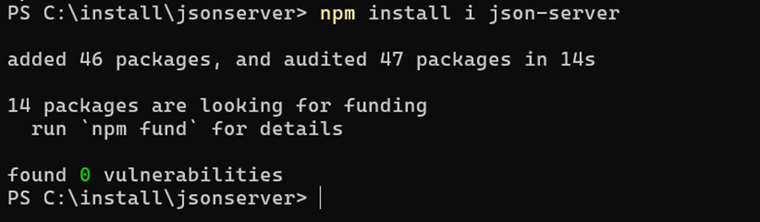

Kết quả:

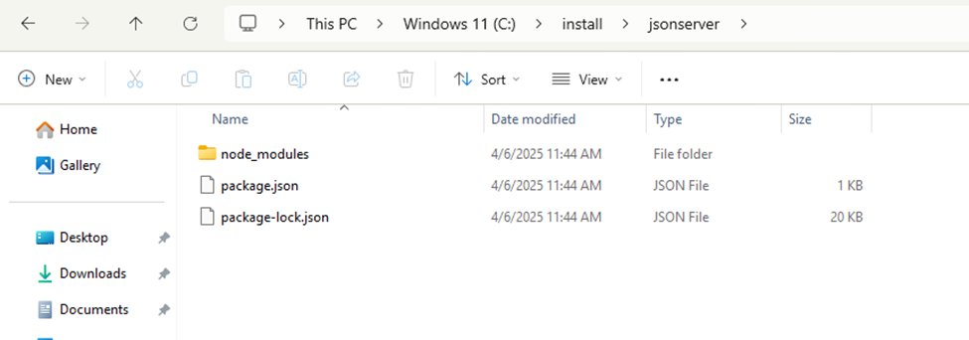

### 9.2 Tạo file JSON_17_Phong_18_Sang.json để tạo server ảo riêng

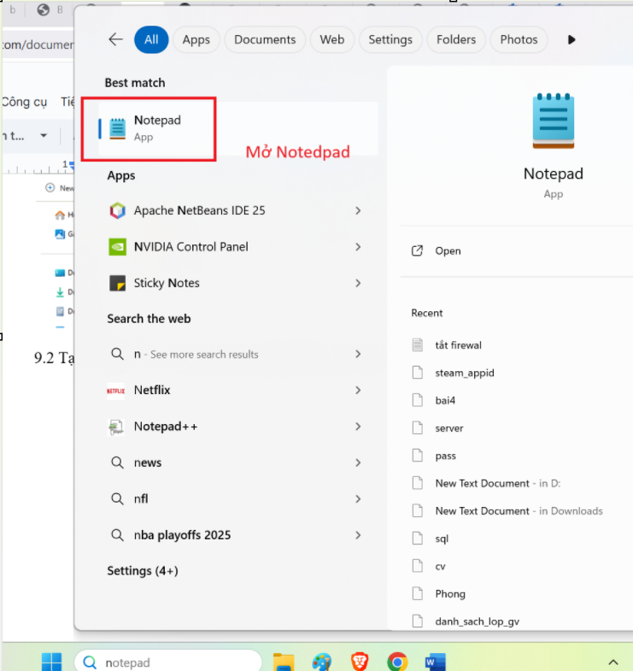

Sau đó quăng nội dung vào Notedpad:

{

"sinhvien": [

{

"id": 1,

"mssv": "SV001",

"hoTen": "Tran Huynh Sang",

"nganhHoc": "Khoa học máy tính",

"queQuan": "TP. Hồ Chí Minh"

},

{

"id": 2,

"mssv": "SV002",

"hoTen": "Tran Quoc Phong",

"nganhHoc": "Kỹ thuật phần mềm",

"queQuan": "Hà Nội"

},

{

"id": 3,

"mssv": "SV003",

"hoTen": "To Quoc Binh",

"nganhHoc": "Thiết kế đồ họa",

"queQuan": "Đà Nẵng"

}

]

}

Sau khi xong thì trong Notedpad:

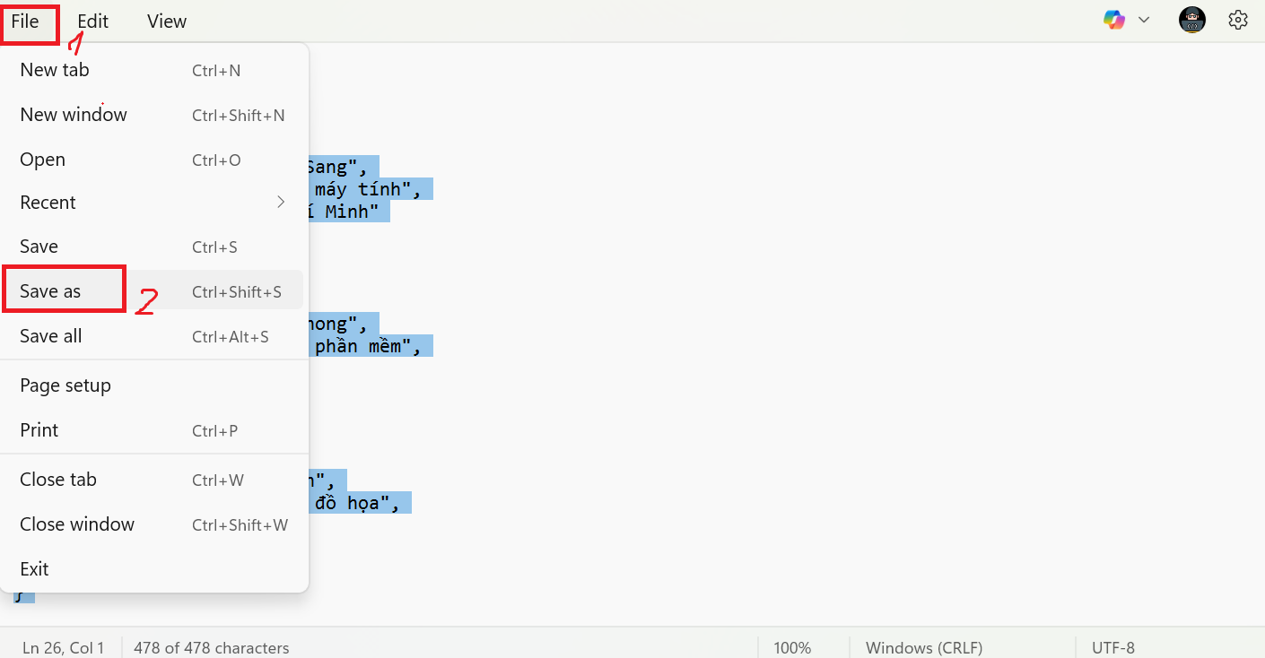

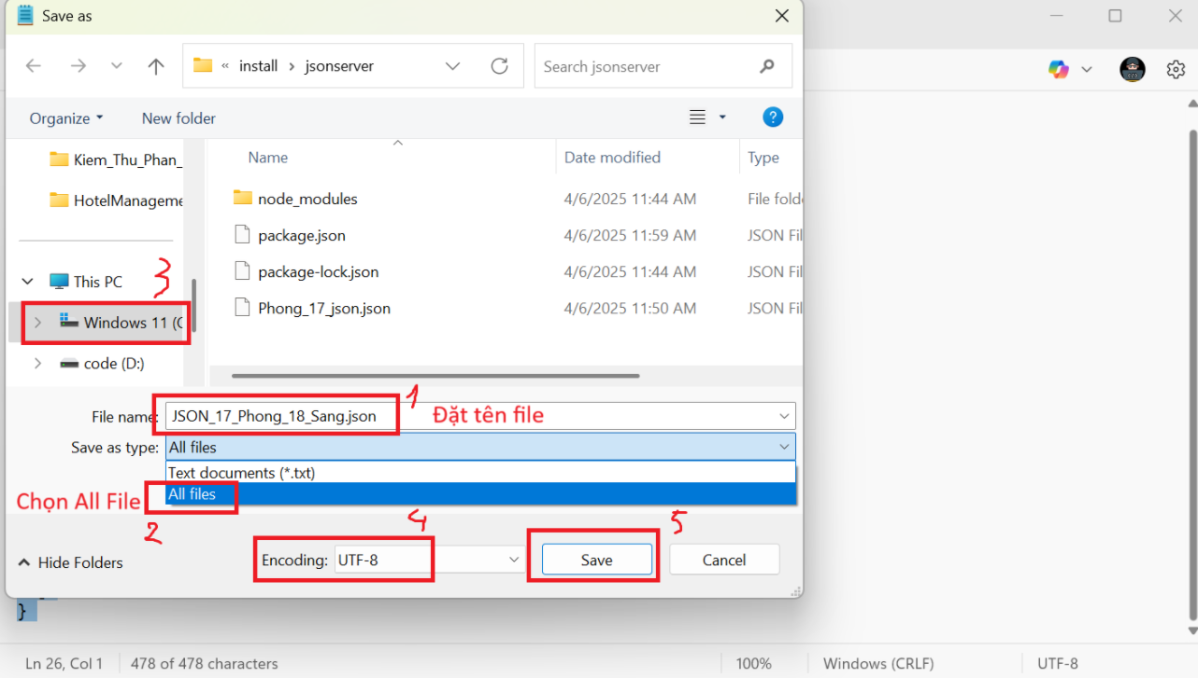

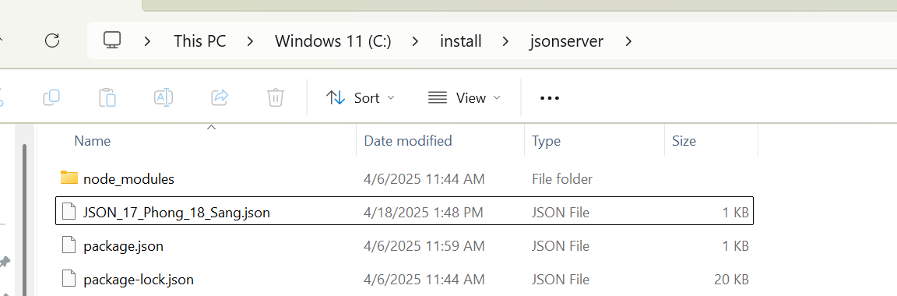

### 9.3 Mở file package.json để thêm dòng start vào

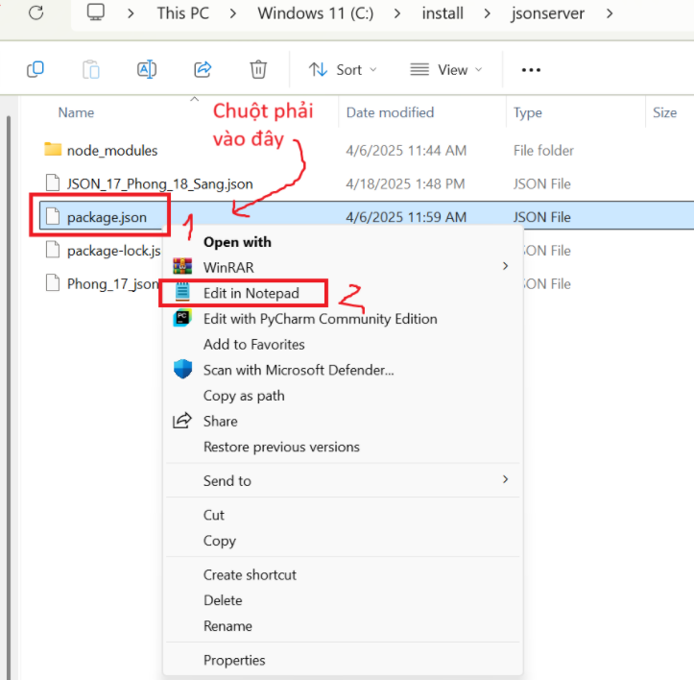

Sau đó thêm dòng :

"start": "json-server --watch JSON_17_Phong_18_Sang.json" ,

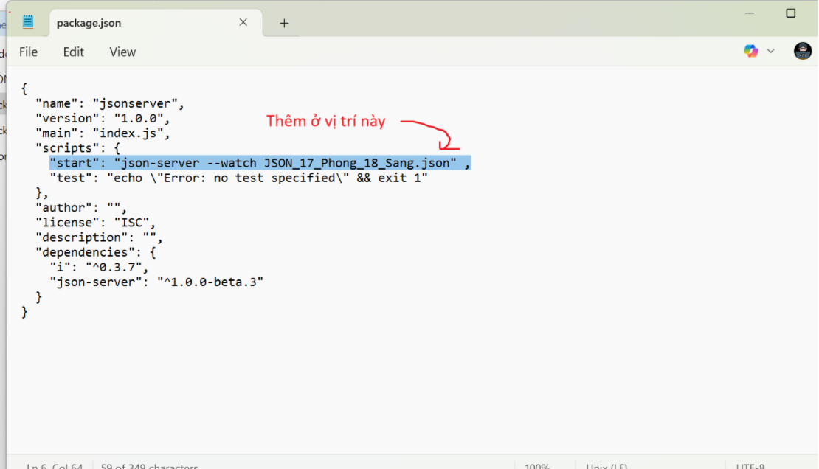

Khởi động start server

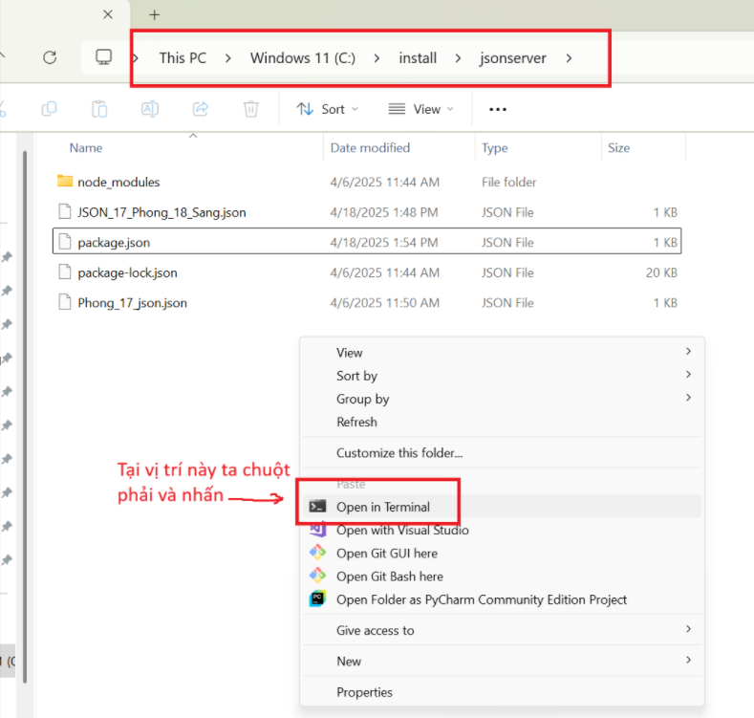

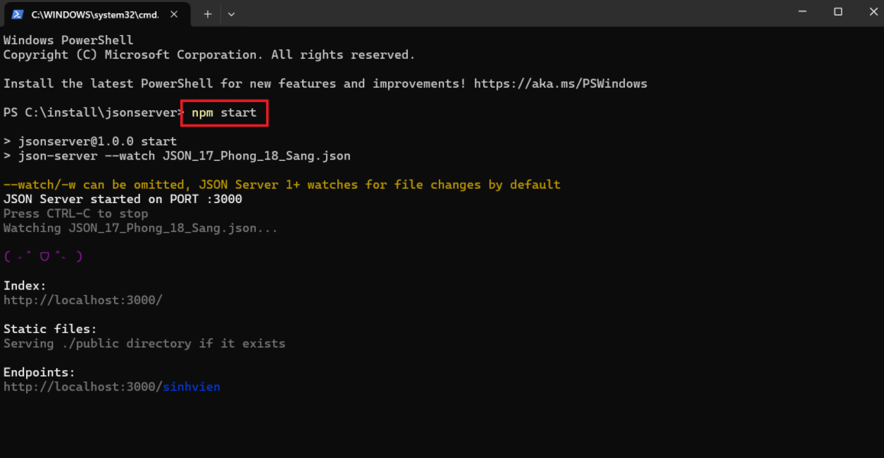

### 9.4 Kết quả khi kiểm tra trên Chrome

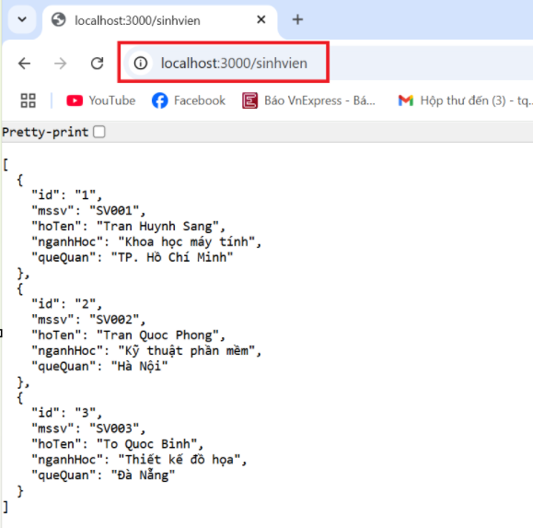

### 9.5 Kiểm tra server ảo vừa tạo trên Postman

Khai báo môi trường:

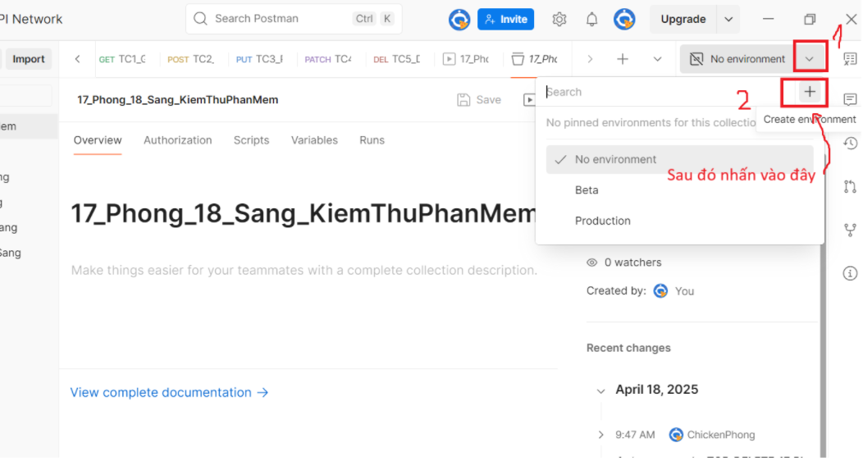

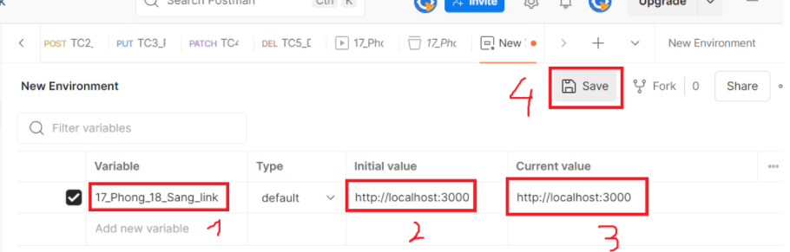

### 9.6 Test phương thức GET

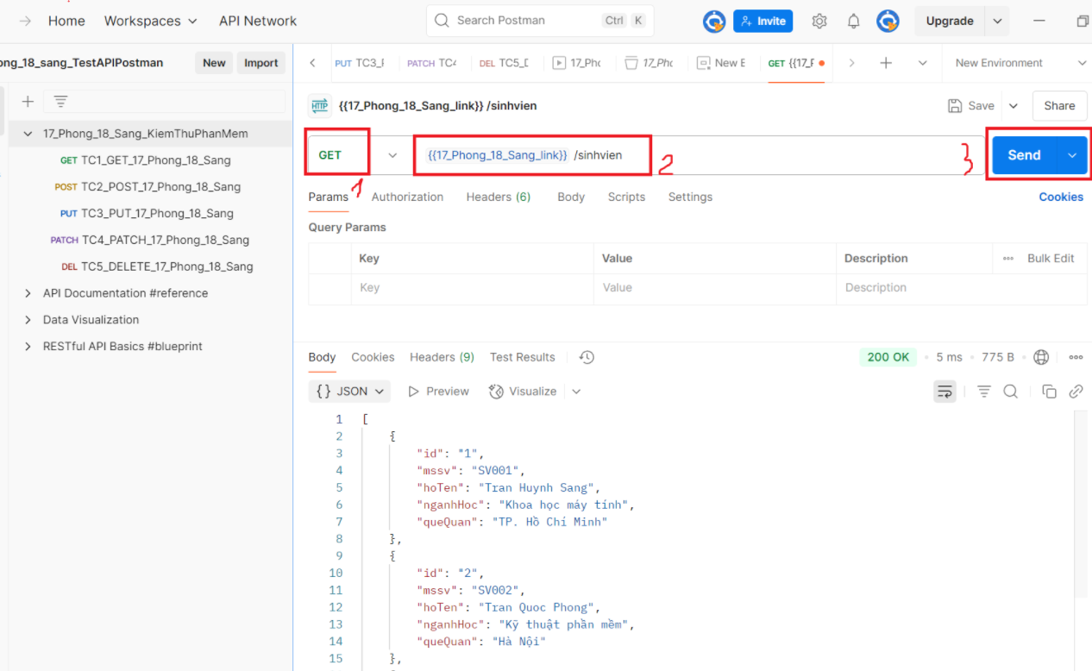

Sau đó tạo Blank Collection để lưu:

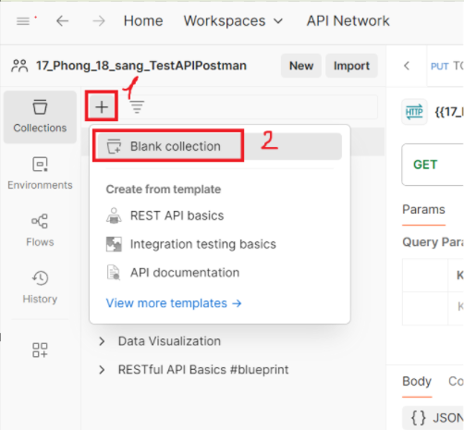

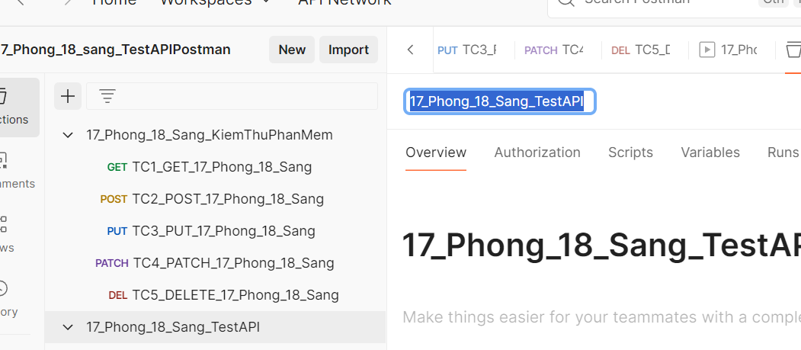

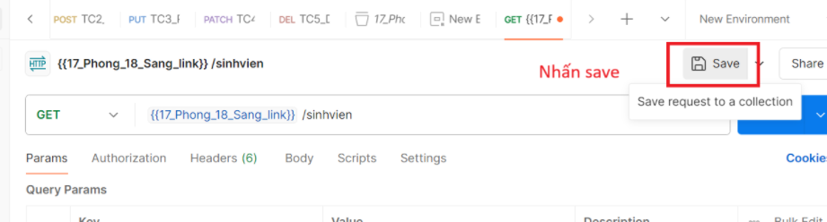

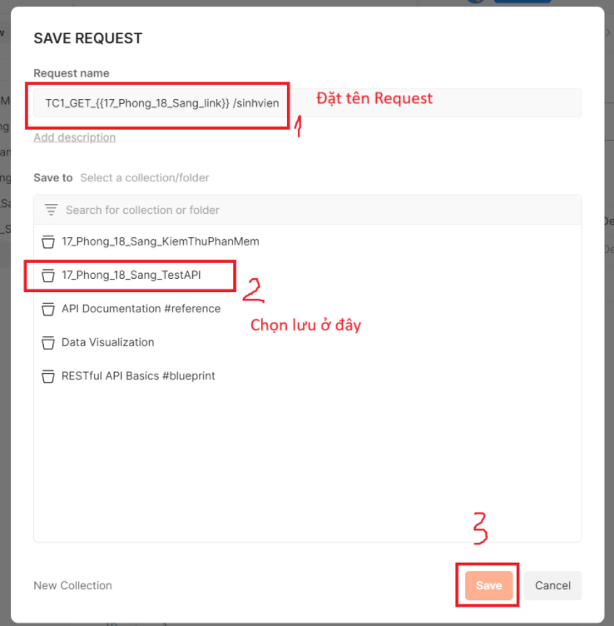

Sau đó:  
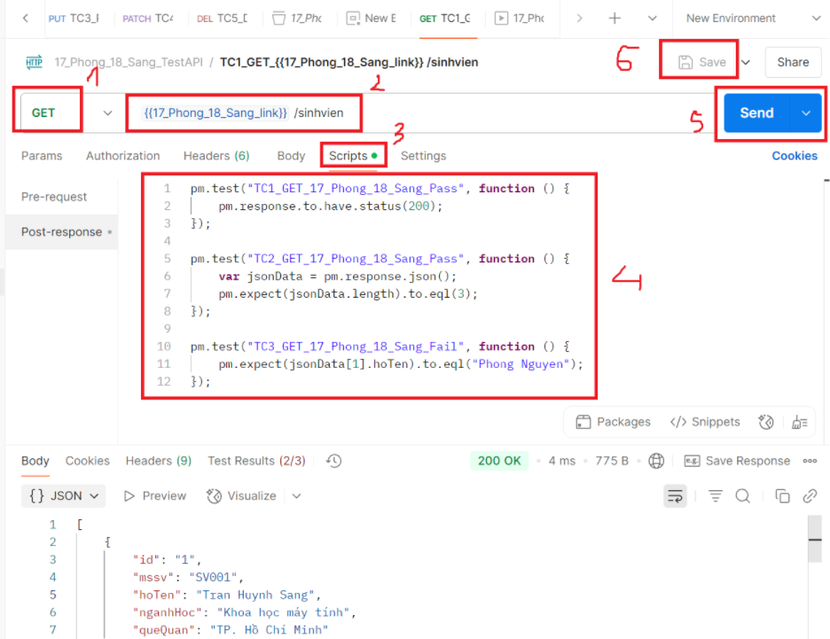

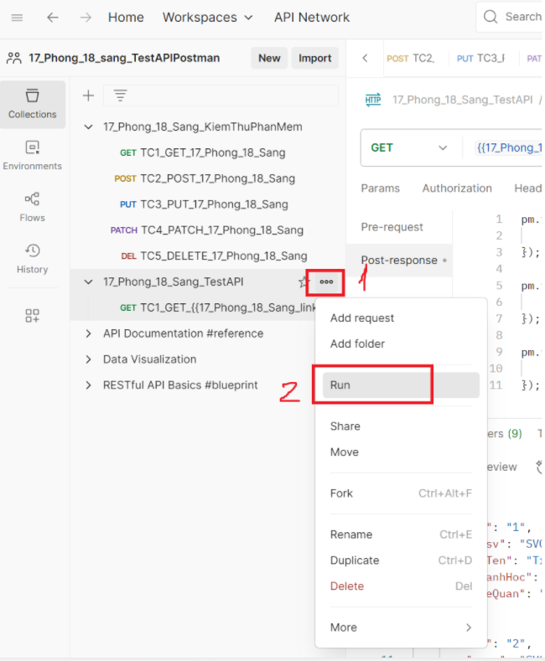

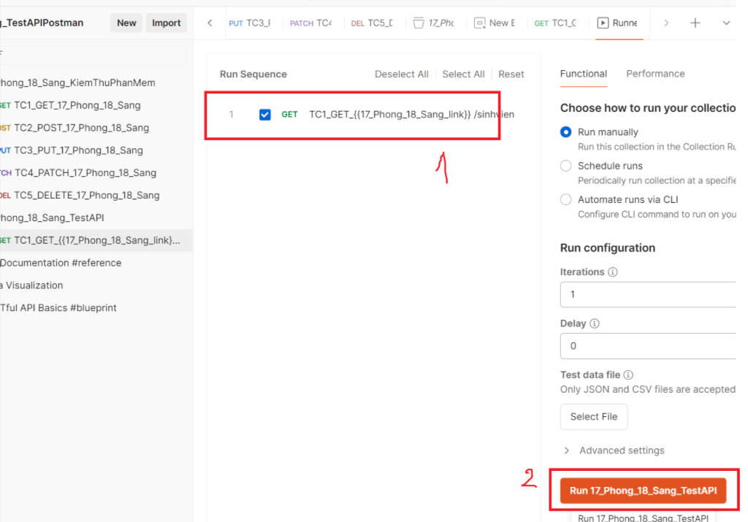

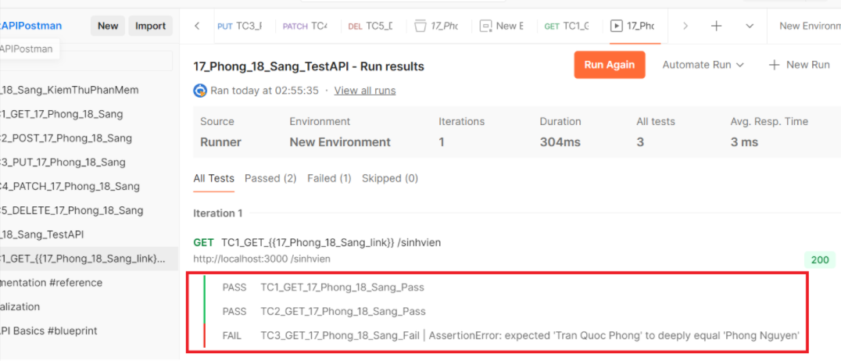

Kết quả sau khi POST:

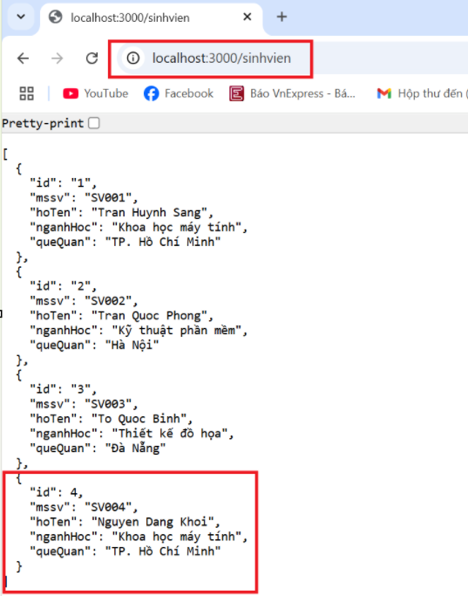

### 9.7 Test phương thức POST

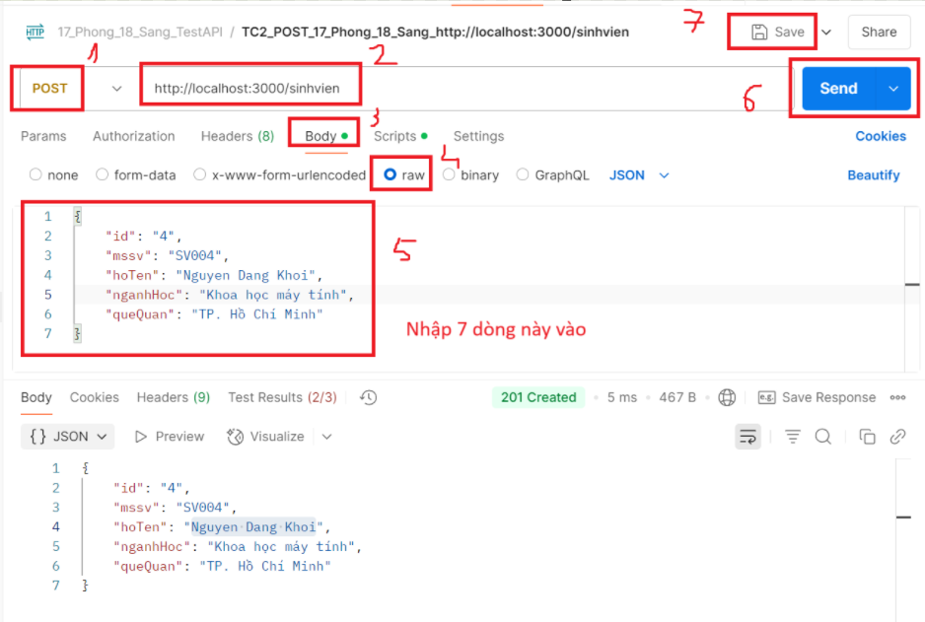

Sau đó:

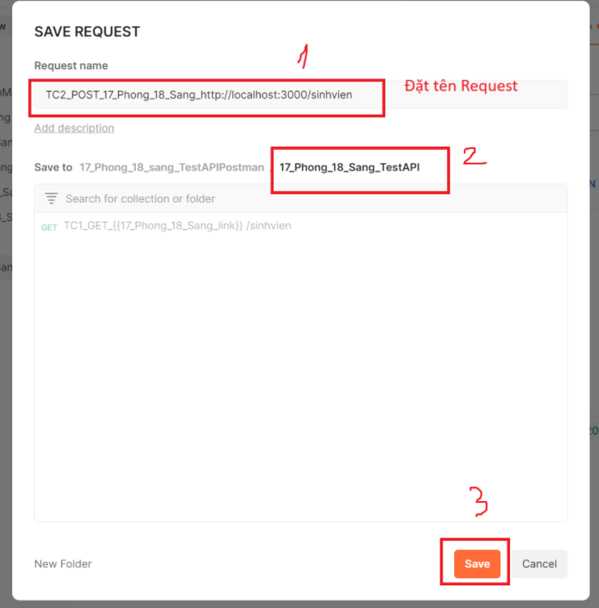

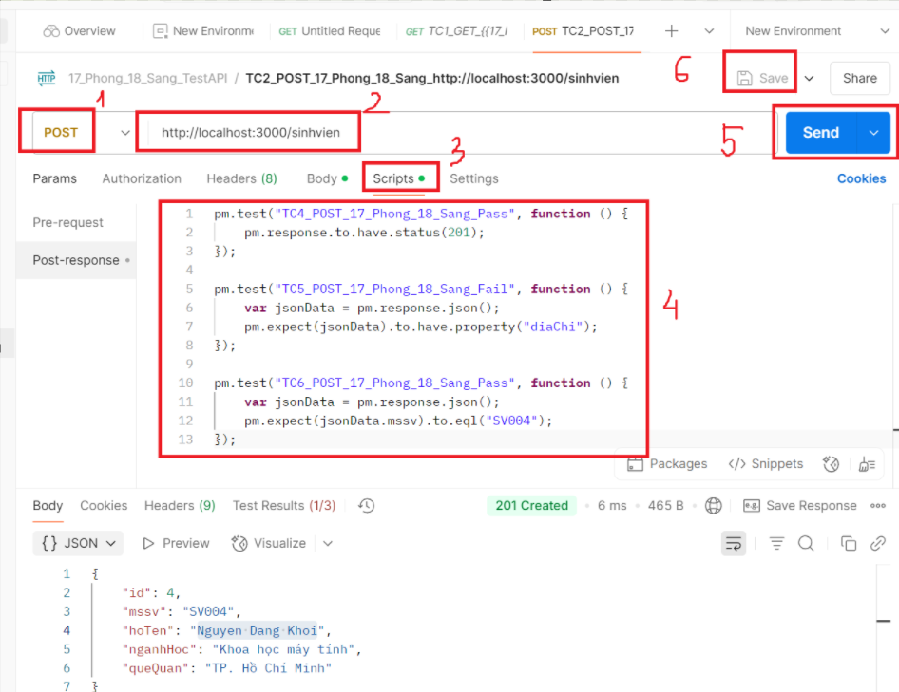

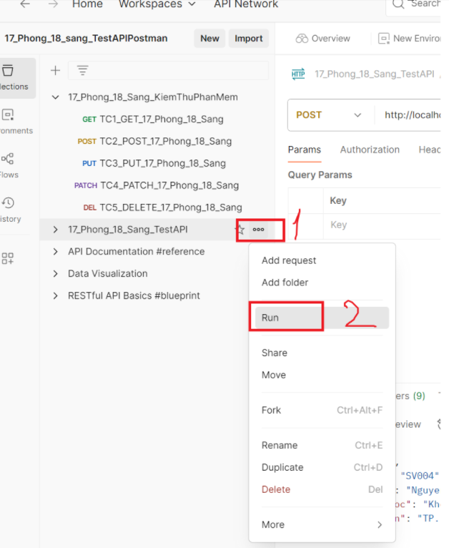

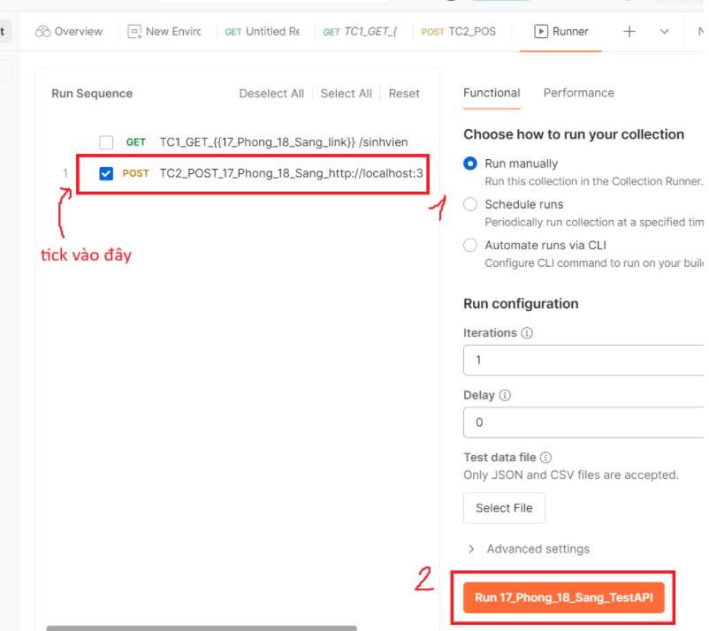

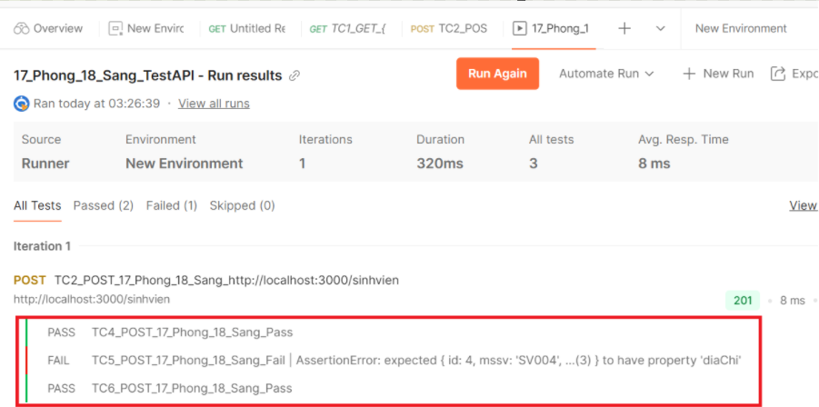

### 9.8 Test phương thức PUT

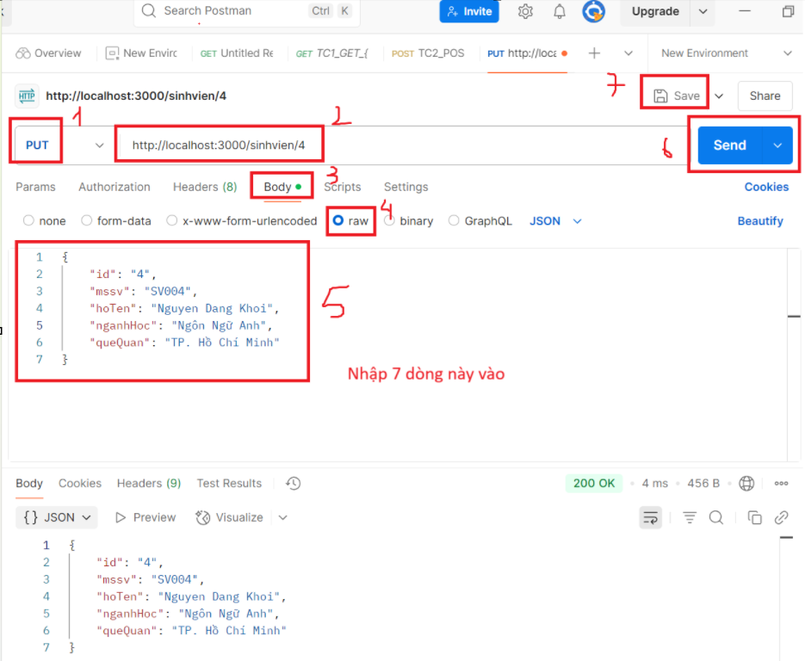

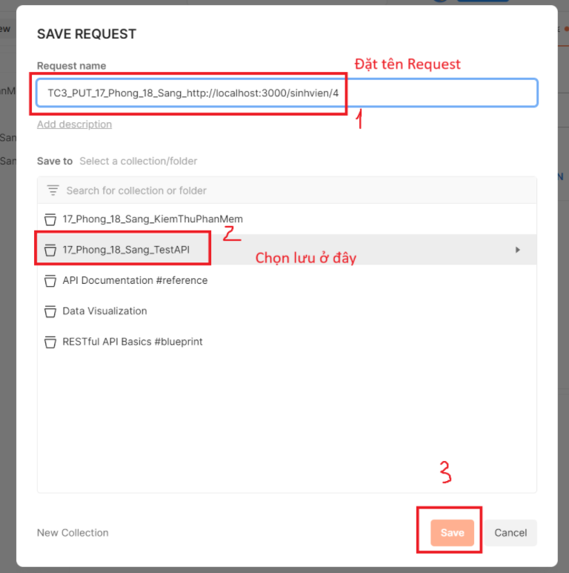

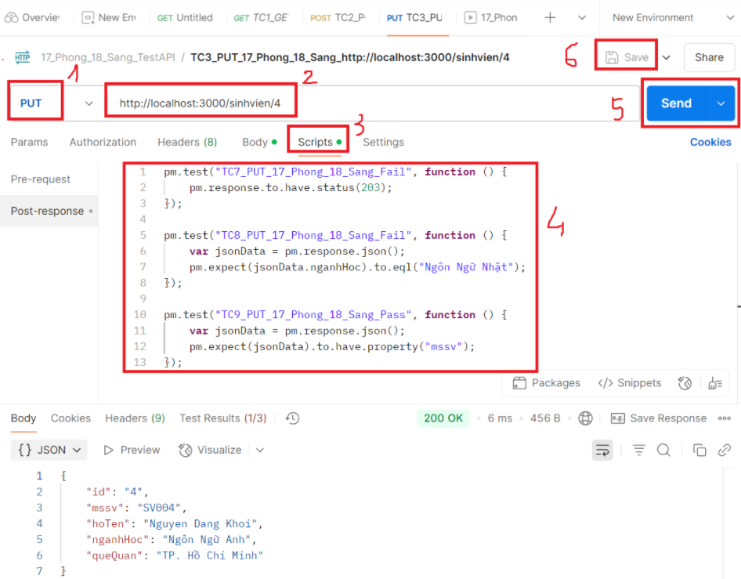



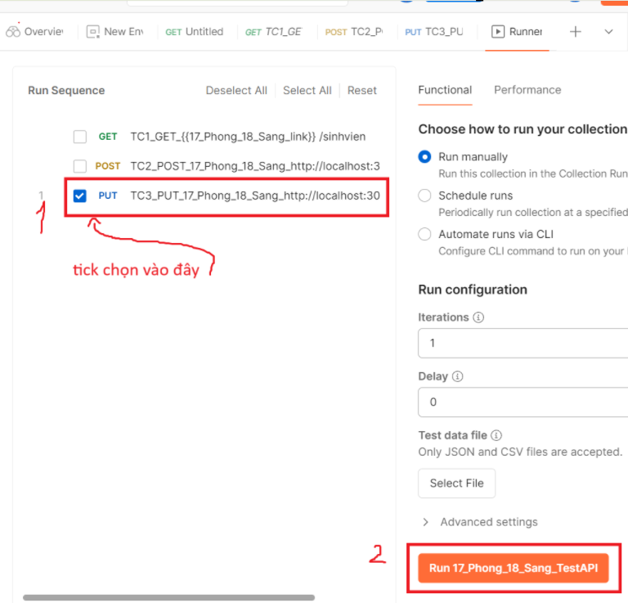

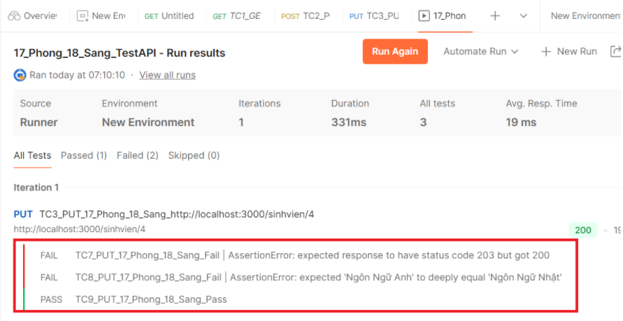

### 9.9 Test phương thức PATCH

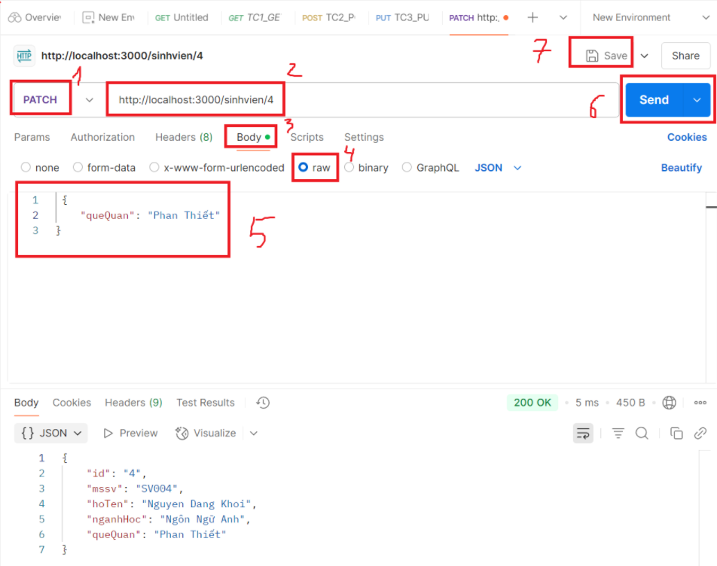

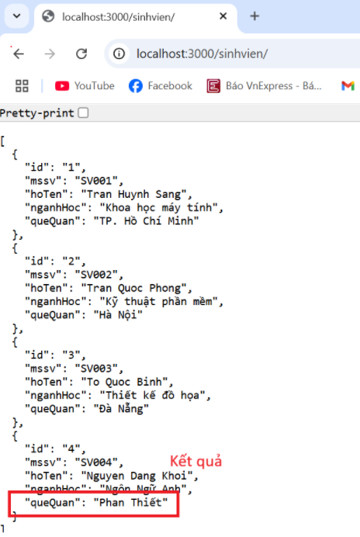

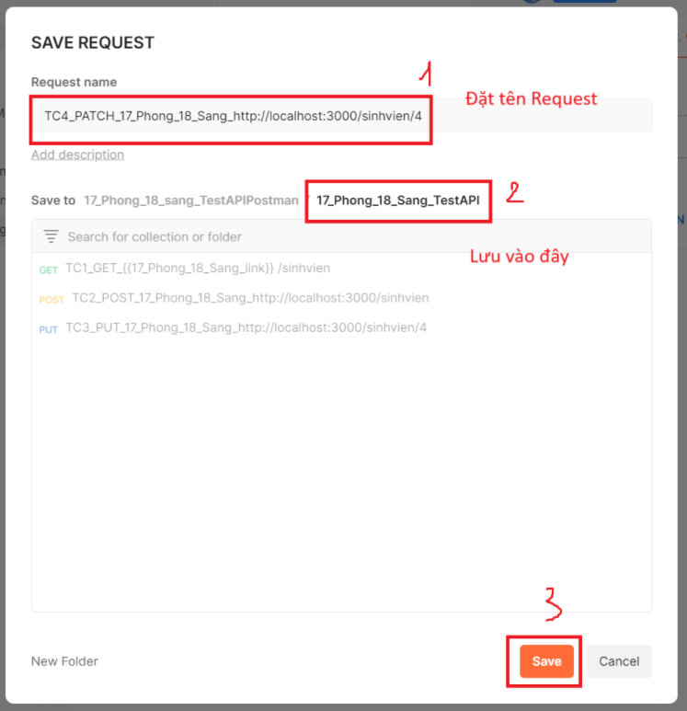

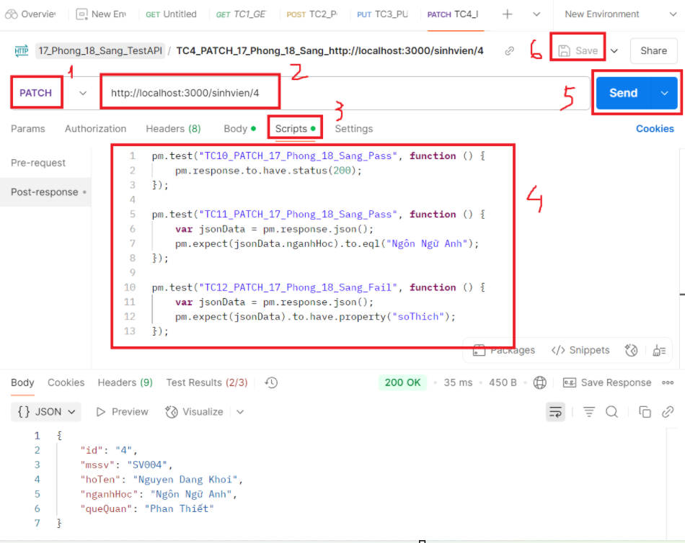



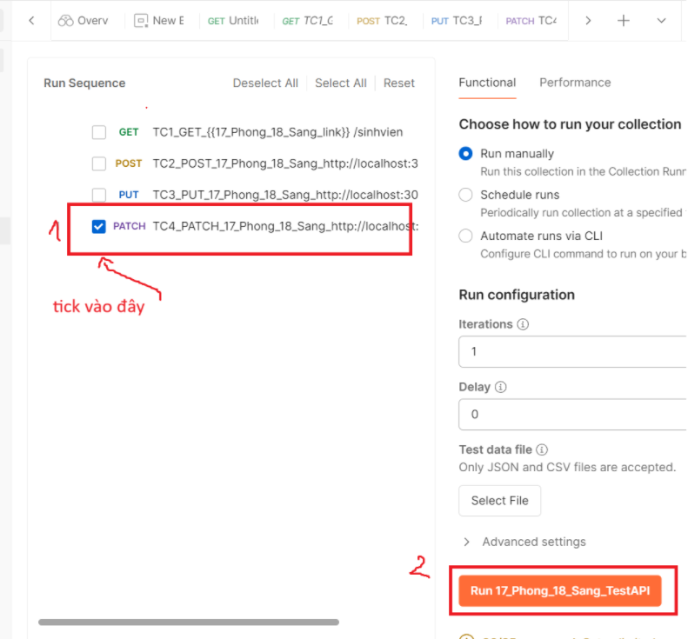

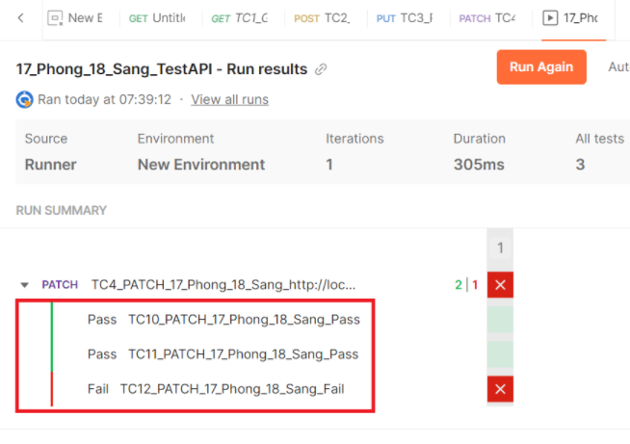

### 9.10 Test phương thức DELETE

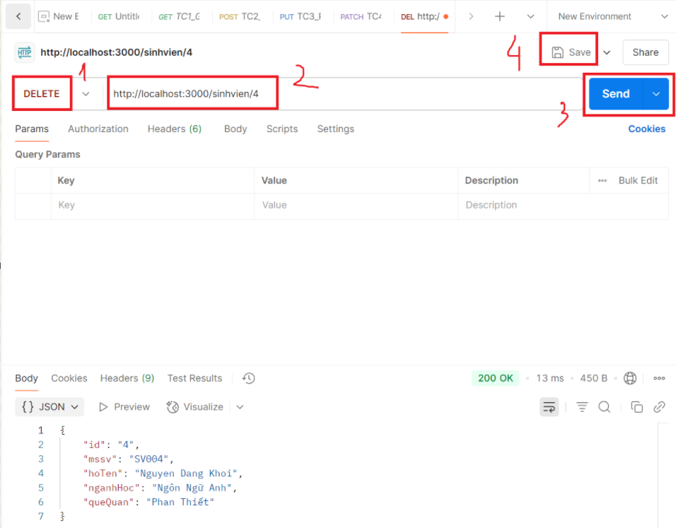

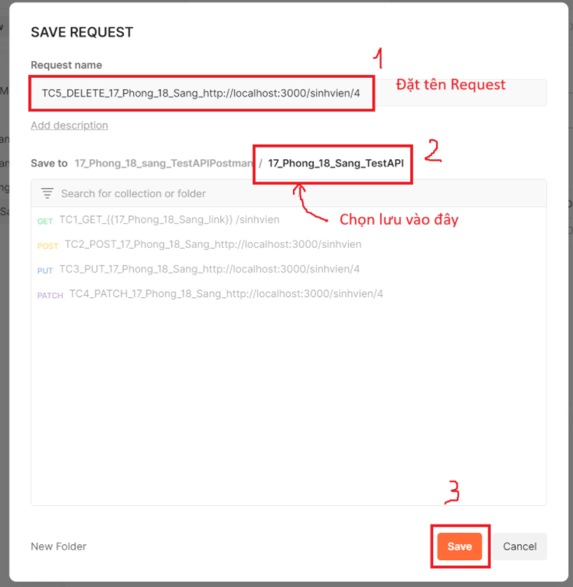

Kết quả đã xóa sinh viên có id = 4

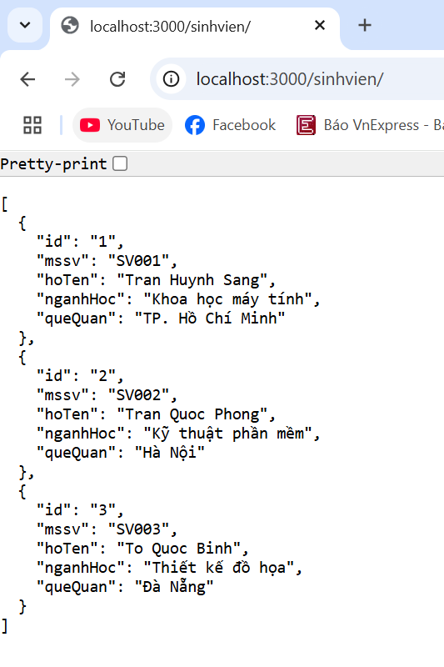

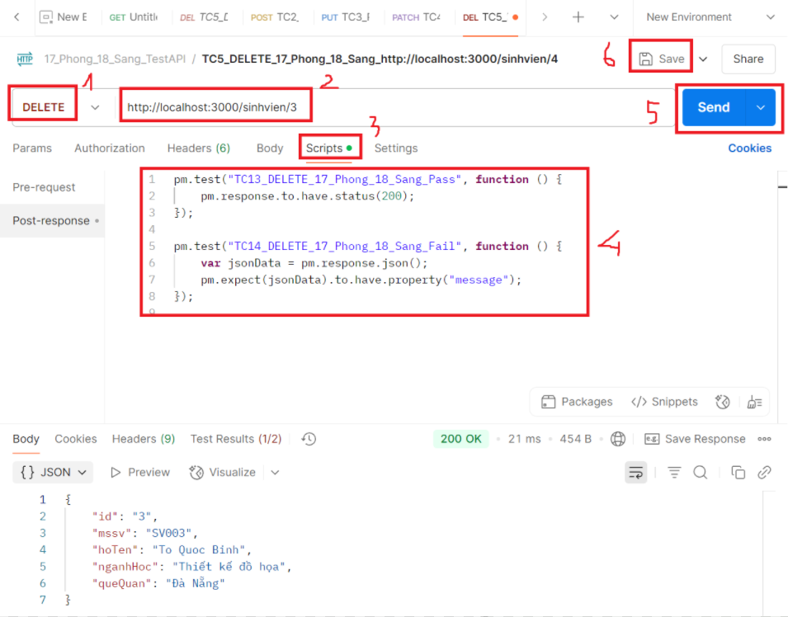



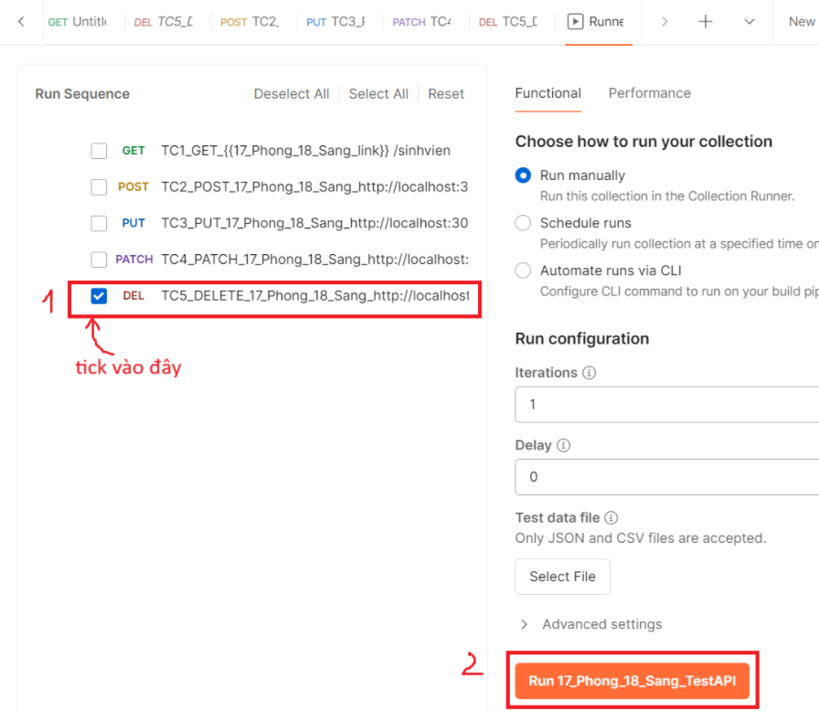

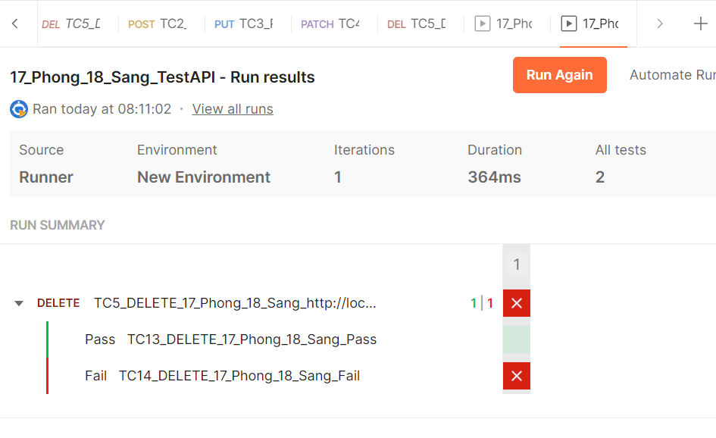

**BẢNG PHÂN CÔNG CÔNG VIỆC**

|  |  |  |
| --- | --- | --- |
| **Họ và tên** | **Công việc** | **Mức độ hoàn thành** |
| Trần Quốc Phong | Unit Test, Test API Web trên Postman, Viết testcase trên Postman | 100% |
| Trần Huỳnh Sang | Selenium Web Driver, Test API cục bộ trên Postman | 100% |